

INFORME EJECUTIVO No.7
PROGRAMA EMPRENDIMIENTO SOLIDARIO ENFOQUE PUEBLOS INDIGENAS
FISDL- ALCALDÍA MUNICIPAL DE PANCHIMALCO


EDUCACION FINANCIERA
MUNICIPIO DE PANCHIMALCO, DEPARTAMENTO SAN SALVADOR
Elaborado por

F: _______________________ F: _________________________
Lic. Oscar Alfredo Guzmán Cortez Lic. Alfredo Esaú Suarez Grande
Técnico Municipal PES Asistente Municipal PES

V.B Validado por:
F: ______________________ F: _________________________
Licda. Nancy Raquel Moran Lic. Oscar Augusto Ramírez Galán
Referente Municipal Jefe de Departamento de Desarrollo
Productivo FISDL
Jueves 1 de Septiembre de 2021

Índice
2. OBJETIVOS 3
2.1 Objetivo General 3
2.2 Objetivos Específicos 3
3. RESUMEN EJECUTIVO 4
4. ACTIVIDADES DESARROLLADAS 7
5. METODOLOGIA UTILIZADA 19
6. LECCIONES APRENDIDAS 21
7. LIMITANTES 22
8. ANEXOS 23
8.1 Listados de asistencia. 23
8.2 Programación y grupos conformados. 24
8.3 Bitácora de visitas a los emprendimientos con firma de los participantes 25
8.4 Cuadro de vinculaciones 26
8.5 Fotografías del proceso 27

2. OBJETIVOS

2.1 Objetivo General
- Fortalecer capacidades, habilidades y conocimientos mediante el desarrollo de los talleres del componente de Formación en Educación Financiera con el fin de que los participantes del Programa Emprendimiento Solidario PES con enfoque de pueblos indígenas en el municipio de Panchimalco puedan potencializar sus conocimientos en elaboración planes de ahorro, administración adecuado de ingresos, actitudes y motivación en los negocios, cálculos de ganancia, cálculo de los costos y de precios de venta.

2.2 Objetivos Específicos
- Inculcar a los y las participantes del programa métodos para la administración adecuada de ingresos para desarrollar hábitos de ahorro que sirvan para sus metas personales y laborales.

- Desarrollar una comunicación efectiva entre los participantes o integrantes del negocio para fomentar la motivación y buena actitud mientras se llevan a cabo actividades de comercialización, producción y administración de los negocios.

- Reforzar conocimientos básicos en aspectos de administración de ingresos, cálculo de ganancias, costos y precio de venta, con el fin de llevar controles de ingresos y egresos de dinero.

- Monitorear las actividades que se llevan a cabo en cada uno de los emprendimientos instalados en aspectos de administración, registros de ingresos, comercialización, trabajo en equipo, y otros aspectos que se consideren importantes.

- Priorizar el avance de vinculación institucional interesados en apoyar al grupo de emprendedores beneficiados del programa, considerando reforzar en aspectos de comercialización, capacitación, sostenibilidad u otros.

3. RESUMEN EJECUTIVO
El presente informe corresponde al producto N.º 7 denominado formación del emprendimiento en Educación Financiera y para el desarrollo del mismo se realizó al equipo técnico la respectiva inducción liderada por Técnico de Monitoreo y seguimiento Lic. Henry González donde se desarrolló las 4 Unidades que comprende la guía, y con las temáticas de La Importancia del ahorro, actitud y cambio de motivación en el negocio, ganancias y costos, Llevo mis cuentas y tomo decisiones en mi negocio, temáticas que se comprendieron a cabalidad y poder desarrollar con los emprendimientos. Uno de los objetivos de los talleres es proporcionar el mayor conocimiento posible de manera práctica y sencilla para que pueda ser digerido y aplicado por parte de los participantes de cada una de las iniciativas productivas.
Por tanto, previo a impartir los talleres, el equipo técnico elaboró las cartas didácticas que comprenden las jornadas totales a impartir junto cada una de las temáticas y el horario diseñado y ajustado para que puedan participar los emprendedores, además se elaboró material de apoyo como lo son: presentaciones de Power Point, carteles con definiciones o recordatorios que solicita la guía, además preparación de pizarra para realizar anotaciones importantes y ejercicios prácticos, se conformaron tres grupos entre 16 y 17 personas para impartir capacitaciones todo esto avalado por Técnico de monitoreo Lic. Henry González. Para realizar las capacitaciones se programaron del 16 al 20 de agosto y el día 23 de agosto del presente año en horario de 8:00 am a 12:00 pm primera jornada de cada grupo y la segunda jornada de cada grupo de 8:00am a 1:00pm, todo esto con el consentimiento de cada una de las iniciativas productivas. Para llevar a cabo las capacitaciones programadas se realizó a referente municipal Licda. Nancy Moran la solicitud de espacio físico, mobiliario y equipo tecnológico necesario para impartir la actividad, concediendo el espacio en el área de COMUDES (Complejo Municipal de Desarrollo Social) donde son instalaciones amplias y se pudo respetar el distanciamiento social.
Durante el inicio de cada jornada de capacitación de Educación Financiera se implementaron protocolos de bioseguridad ante Covid-19 y se aseguró que cada uno de los participantes hiciera uso adecuado de mascarilla y distanciamiento social. Mediante las jornadas se implementó la participación de los beneficiarios quienes han mostrado durante todo el proyecto un grupo muy activo que asume responsabilidades y que toman sugerencias para llevarlos a la práctica.
Las Unidades 1 y 2 se desarrollaron en una jornada de 4 horas con cada uno de los grupos inicialmente se estructuraron las normas de convivencia en cada grupo de participantes, además de consultar las experiencias adquiridas mediante las jornadas de capacitación especializada, por lo que se recibieron buenos comentarios y que este tipo de actividades son importantes para el crecimiento de los negocios. Se explicaron los objetivos principales en cada unidad y se tomó la opinión de los participantes en la construcción de términos y definiciones, las actividades que en cada uno de los grupos genero más impacto y concientización fueron la historia de Doña Elsa y don Carlos una familia ahorradora, y la estructuración del plan de ahorro de cada participante todo esto en la unidad 1, mientras que en la unidad 2, impacto la Historia ¿Patos o Águilas? Pues en mayoría de participantes de los 3 grupos, deja un gran mensaje a cada uno.
En las unidades 3 y 4, se requirió una hora adicional para impartir los talleres con los tres grupos pues inicialmente se explicaron las definiciones de costos y ganancias, costos fijos y variables se explicaron a detalle el ejercicio práctico que presenta la guía, sin embargo para hacer más efectiva la enseñanza se utilizó el costeo real de alguna iniciativa presente en cada grupo1 costeo de Panadería Tía Vira del producto Torta pancha, Grupo 2 Costeo de Producción de 50 pollos de engorde, Grupo 3 Costeo de Atol de Maíz, todo esto realizado con la participación de los beneficiarios y en pizarra. Además, cada uno de los grupos realizó un costeo de sus productos por cantidad producida en el mes. En el caso de la unidad 4. El objetivo principal es el adecuado registro de los ingresos y egreso para obtener las cuentas de caja o disponibilidad de dinero, para ello se explicó el ejercicio práctico de la guía además se reforzó a través de un ejercicio real o el registro semanal de las actividades de una iniciativa presente en el caso de la unidad 1 se analizaron los registros de la iniciativa Calzado Alejandra y así mostrar los registros adecuados de ingresos y egresos de una semana laboral, obteniendo buenos resultados para que los grupos puedan llevar a la practica el sistema de registros. En el caso de Grupo 2 se registraron las actividades semanales de la iniciativa Dulces Típicos Azucena y se mostró como realizar los registros de ingresos y egresos para obtener resultados de caja. Grupo 3 se realizaron las actividades de registro semanal de Telares y confección Reyna. En cuadro posterior a las actividades desarrolladas se presenta los resultados obtenidos en cada jornada de capacitación de Educación Financiera.
A continuación, se presenta la asistencia en las jornadas por cada grupo:
Unidades | Talleres | Grupo 1 | Grupo 2 | Grupo 3 | Total | Porcentaje  50-100%
Unidades | Talleres | 19 integrantes | 15 integrantes | 16 integrantes | Total | Porcentaje  50-100%
Unidad 1 | Taller 1 | 17 | 15 | 15 | 47 | 94%
Unidad 2 | Taller 2
Unidad 3 | Taller 3 | 17 | 15 | 15 | 47 | 94%
Unidad 4 | Taller 4
Nota: Las personas faltantes en algunos de los casos se presentaron en otro grupo para no perder el contenido visto y los que no se presentaron se realizó un refuerzo de la temática cuando se visitaron en los emprendimientos instalados. Se destaca que 2 de las personas faltantes en las primeras jornadas son estudiantes activos y tuvieron clase.
Durante las jornadas de formación financiera y en coordinación con referente municipal Licda. Nancy Moran y a solicitud de Licda. Daniela Cárcamo encargada de turismo de la municipalidad se realizó una invitación formal a algunos emprendedores del programa a participar en la primera feria emprendedora, con el objetivo de impulsar el turismo en el municipio y aprovechar la tendencia a causa de las esculturas con figuras de diferentes animales que se encuentra carretera hacia Panchimalco, a pesar que la invitación se hizo par de días previos al evento se participó con 7 iniciativas el día Sábado 21 y otras 7 el día domingo 21, considerando las medidas restrictivas impuestas por el gobierno central se acordó empezar con pocos emprendimientos y principalmente con las iniciativas que elaboran diferentes típicos, artesanías, dulces típicos, calzado entre otros.
Además, se coordinó la participación de danzas folclóricas, música en vivo y otras actividades en pro del turismo de Panchimalco, y que desde la fecha se estarían realizado este tipo de actividades todos los fines de semana con el objetivo de que el municipio se convierta en atracción turística a nivel nacional, se destaca que dos fines de semana consecutivo se han participado con los emprendimientos tales como: Panadería y típicos Tía Vira, Típicos la Cofradía, Panadería Carlos, Calzado Alejandra, Típicos Ferias y las palmas, Calzado Estefanía, Dulces típicos Azucena, Chocolate artesanal Sofía, Artesanías Tonatiuh, Telares de Panchimalco.
Uno de los objetivos del programa es las vinculaciones con otras instituciones que se interesen en fortalecer a los emprendimientos del programa, se ha iniciado con CDMYPE jornadas de capacitación en temas de servicio al cliente, buenas prácticas de manufactura, donde también se ha integrado otros negocios del municipio, en coordinación con los técnicos de CDMYPE, Licda. Olga Zelada, Lic. Wilfredo Hernández, con quienes se está trabajando la carta de entendimiento. Otra Institución que está realizado actividades con emprendimientos del programa especialmente a las granjas avícolas es Ministerio de Agricultura y Ganadería a través de la unidad de servicios veterinarios representado por Dr. Julio Romero, quien inicialmente impartió un taller de manejo de granjas avícolas, para luego realizar visitas domiciliar a las granjas instaladas, realizado actividad de campo y recomendando actividades para aprovechar el máximo los recursos que se entregaron en la fase de transferencia en especie. Además, se ha estado en contacto con COCOPAN Consejo Comunidades Originarias de Panchimalco a través de Ivan Villatoro quien es el apoyo inmediato para esta comunidad quienes ya iniciaron actividades de tour comunitarios en zonas rurales y se está planteando invitar a los emprendimientos del programa para que puedan comercializar sus productos a los turistas que asistan al tour turístico comunitarios. ADRA (Asociación de Desarrollo y Recursos Asistenciales), se ha sumado al trabajo territorial para impartir asistencia en aspectos de alfabetización a las asociaciones indígenas involucradas al programa PES, pues se identificó necesidad de reforzar este aspecto principalmente en las iniciativas beneficiadas al programa y aprovechar para incluir otras personas integrantes de la comunidad indígena.
Se destaca la importancia de las visitas a territorio a los emprendimientos instalados donde se identifica que todos los emprendimientos están con sus actividades laborales y están registrando sus actividades diarias, se destaca que en mayoría han generado ingresos y en el caso de las granjas ya empezaron a invertir en la compra de más pollo para la crianza, además mejoras en las instalaciones físicas de trabajo, como la compra de herramientas y utensilios que sirven para la producción, todos los grupos están muy motivados y dispuestos a crecer con su emprendimiento.

4. ACTIVIDADES DESARROLLADAS

Fecha | Nombre de la actividad | Sexo |  | TOTAL | Descripción de la actividad
Fecha | Nombre de la actividad | M | F | TOTAL | Descripción de la actividad
19/05/2021 | Inducción de Educación Financiera | 10 | 6 | 16 | Se recibió por parte de equipo técnico de FISDL la inducción de taller de Formación en Educación Financiera lugar Café Ikal y con la participación de otros municipios. Guazapa, Mercedes Umaña, Santa Cruz Michapa, Huizúcar.
10/08/2021 | Visita a Emprendimientos del Cantón de San Isidro. Acompañamiento de Referente municipal | 3 | 5 | 8 | Con acompañamiento de Referente Municipal PES, Licda. Nancy Moran, Concejal Yesenia Ortiz, se visitaron las iniciativas productivas ubicadas en Cantón San Isidro, Granja Los Pascual, Granjita Ramos, Bordados y confección Marisol, en donde cada iniciativa manifiesta estar muy feliz y conforme por el apoyo recibido por ambas instituciones, además se destaca que están implementando los conocimientos adquiridos en las capacitaciones especializadas.
11/08/2021 | Visita a Emprendimientos del Cantón Divisadero, casco urbano Acompañamiento de Referente municipal | 2 | 1 | 3 | Con acompañamiento de Referente Municipal Licda. Nancy Moran y apoyo de personal se visitaron las iniciativas productivas Calzado Estefanía, Calzado Alejandra y Típicos La cofradía donde cada iniciativa se encuentra trabajando y mencionan estar muy contentos tanto con los equipos recibidos como con la capacitación especializada recibida por parte del programa emprendimiento solidario.
1/2/08/2021 | Elaboración de cartas didácticas y Presentaciones para formación de educación financiera. |  |  |  | Se inició a elaborar las cartas didácticas y material didáctico y visual como las presentaciones que serían utilizadas en las capacitaciones de educación financiera.
15/08/2021 | Visita a emprendimiento instalado en cantón Panchimalquito. |  |  |  | Por parte del monitoreo y seguimiento se visitó a el emprendimiento de Granjita de Los Chapetones donde se encuentran laborando de la mejor manera además ya se encontraban listo para comercializar la primera camada 75 pollo.
16/08/2021 | Inicio de Capacitación Educación Financiera, Grupo 1 Unidad 1 y 2 | 3 | 14 | 17 | Se inicia capacitación de educación financiera con la unidad 1 y 2 con el grupo 1 conformado por iniciativas productivas: Chocolate artesanal Sofía, Típicos de la feria de las flores y las palmas, Panadería Carlos, Calzado Alejandra, Panadería y típicos Tía Vira, Granjita Ramos y Confecciones Ivania.
17/08/2021 | Inicio de Capacitación Educación Financiera, Grupo 2 Unidad 1 y 2 | 5 | 10 | 15 | Se inicia capacitación de educación financiera con la unidad 1 y 2 con el grupo 2 conformado por iniciativas productivas: Candelas Julia, dulces típicos Azucena, granjita los Pascual, granjita Martínez, granja de los chapetones y telar y confecciones Reyna.
18/08/2021 | Inicio de Capacitación Educación Financiera, Grupo 3 Unidad 1 y 2 | 4 | 11 | 15 | Se inicia capacitación de educación financiera con la unidad 1 y 2 con el grupo 3 conformado por iniciativas productivas: Bordado y confección Marisol Calzado Estefanía, Típicos La Cofradía, Artesanías Tonatiuh, telares de Panchimalco, Confecciones Estrella, granjita Jacinto.
19/08/2021 | Jornadas de capacitación con las Unidades 3 y 4  Grupo 1 | 3 | 14 | 17 | Seguimos en capacitación de educación financiera con la unidad 3 y 4 con el grupo 1 conformado por iniciativas productivas: Chocolate artesanal Sofía, Típicos de la feria de las flores y las palmas, Panadería Carlos, Calzado Alejandra, Panadería y típicos Tía Vira, Granjita Ramos y Confecciones Ivania.
20/08/2021 | Vinculación con CDMYPE para emprendedores del programa y otros del municipio. | 5 | 9 | 14 | Se llevó a cabo capacitación por parte de CDMYPE con el tema Buenas prácticas de manufactura donde los emprendedores demostraron estar entusiasmados en participar.
20/08/2021 | Jornadas de capacitación con las Unidades 3 y 4  Grupo 2 | 6 | 9 | 15 | Seguimos en capacitación de educación financiera con la unidad 3 y 4 con el grupo 2 conformado por iniciativas productivas: Candelas Julia, dulces típicos Azucena, granjita los Pascual, granjita Martínez, granja de los chapetones y telar y confecciones Reyna.
21/08/2021 | Primera Feria Emprendedora en pro del turismo de Panchimalco, organizada por Municipalidad, Unidad de Turismo. Día 1 | 5 | 11 | 16 | Se realizó primera feria de emprendedores con Alcaldía municipal y programa emprendimiento solidario donde participaron las iniciativas productivas como: Panadería y típicos tía vira, Calzado Estefanía, Panadería Carlos, Típicos La Cofradía, Chocolate Artesanal Sofía, típicos de la feria de las flores y las palmas y otros invitados por parte de la municipalidad.
22/08/2021 | Primera Feria Emprendedora en pro del turismo de Panchimalco, organizada por Municipalidad, Unidad de Turismo. Día 2 | 8 | 9 | 17 | Se realizó segunda feria de emprendedores con apoyo de Alcaldía Municipal y programa emprendimiento solidario donde participaron las iniciativas productivas como: Dulces típicos Azucena, Calzado Alejandra, Chocolate artesanal Sofía, Calzado Estefanía, Telares de Panchimalco, Panadería y típicos tía vira, artesanías Tonatiuh( Tlapali) y otros invitados por parte de la municipalidad.
23/08/2021 | Jornadas de capacitación con las Unidades 3 y 4  Grupo 3 | 3 | 11 | 14 | Se siguió con capacitación de educación financiera con la unidad 3 y 4 con el grupo 3 conformado por iniciativas productivas: Bordado y confección Marisol Calzado Estefanía, Típicos La Cofradía, Artesanías Tonatiuh, telares de Panchimalco, Confecciones Estrella, granjita Jacinto.
24/08/2021 | Monitoreo y seguimiento a emprendedores de calle al divisadero emprendimientos de calzado Alejandra y calzado Estefanía. | 1 | 4 | 5 | Monitoreo y seguimiento de iniciativas productivas de calzado del caserío el arenal y pasaje los Martínez donde se evidencio el avance en ventas y la búsqueda de nuevos clientes después de la capacitación especializada.
25/08/2021 | Monitoreo y seguimiento a emprendedores de Chocolate Artesanal Sofía, Candelas Julia, típicos La Cofradía. /Reunión con Gabriela Aguilar jefe de UACI | 3 | 7 | 10 | Monitoreo y seguimiento de emprendedores de iniciativas productivas para evidenciar las mejoras, compra de equipos o herramientas y la búsqueda de nuevos sectores de venta; también invitando para la feria emprendedora que se realizara el fin de semana y puedan participar./ Reunión con Jefe de UACI para dar seguimiento al pago de especialistas técnicos contratados por la municipalidad.
26/08/2021 | Capacitación por parte de CDMYPE a emprendedores del Municipio y beneficiarios del programa.  Visita a los emprendimientos Instalados |  |  |  | Se desarrolló taller por parte de CDMYPE con Tema Buenas Practicas en Manufactura, en donde se pretende desarrollar una cultura de buena manipulación de alimentos.  Por parte del seguimiento y monitoreo a los emprendimientos instalados se realizaron las visitas a las iniciativas productivas de Bordados y Confección Ivania, Telares de Panchimalco y Panadería Carlos.
28/08/2021 | 2da Feria emprendedora para impulsar el turismo del Municipio. DIA 1 | 3 | 7 | 10 | En coordinación Con la Unidad de Turismo y equipo Desarrollo Humano Integral se logró organizar Segunda feria emprendedora cultural con el objetivo de atraer turistas.  En donde participaron Iniciativas del programa como Típicos La Cofradía, Calzado Alejandra, Chocolate artesanal Sofía, Panadería Carlos, Panadería y típicos Tía Vira.
29/08/2021 | 2da Feria emprendedora para impulsar el turismo del Municipio. Día 2 | 3 | 7 | 10 | En coordinación Con la Unidad de Turismo y equipo Desarrollo Humano Integral se logró organizar Segunda feria emprendedora cultural con el objetivo de atraer turistas.  En donde participaron las iniciativas del programa como Típicos ferias de las palmas, Panadería Carlos, Típicos tía Vira, Dulces típicos Azucena.
30/08/2021 | Visita a los emprendimientos instalados en el cantón San Isidro |  |  |  | Por parte de visita de monitoreo a los emprendimientos del cantón San Isidro principalmente se visitaron Granjita Los Pascual, Granjita Ramos, Granjita Jacinto quien mencionaron que ya habían comercializado la primera producción de pollo y que con los ingresos obtenidos están invirtiendo en compra de pollos.
31/08/2021 | Visita a los emprendimientos instalados en el cantón Divisadero. |  |  |  | Visitas programadas a los emprendimientos de este día fueron Telares y confección Reyna, Granjita Martínez, Granja de Los Chapetones, quienes se encuentran laborando realizando las recomendaciones hechas por equipo técnico.
01/08/2021 | Visita a emprendimientos instalados Cantón Planes de Renderos y casco urbano |  |  |  | Se realizó las visitas programadas a las iniciativas productivas de Dulces Típicos Azucena, Panadería y típicos Tía Vira, Artesanías Tonatiuh (Tlapali) en donde se identificó que están realizando labores de manera normal y se están aplicando los conocimientos adquiridos en capacitación especializada y capacitación de educación financiera.
01/08/2021 | Asistente técnico PES visito junto con referente municipal y ADRA asociación indígena de San Isidro. |  |  |  | Referente Municipal Licda. Nancy Moran, asistente Municipal PES acompañado de Técnico de ADRA (Asociación de Desarrollo y Recursos Asistenciales) para dar asistencia en aspectos de alfabetización a integrantes de la organización indígena AFICIPAN donde se integran tres de las iniciativas productivas del programa.

Resultados obtenidos en Talleres de Educación Financiera
UNIDAD / Temas | Grupo Nº 1 | Grupo Nº 2 | Grupo Nº 3
Unidad 1  La importancia del ahorro | En primera jornada  Se Implementaron medidas de Bioseguridad anti Covid-19  Cada emprendedor se registró en lista de asistencia.  Se dieron palabras de bienvenida y presentación del curso en general.  Además, se consultó las experiencias adquiridas en la formación especializada y las recomendaciones que pueden hacer para mejorar esta etapa del programa.  Grupo 1 Participaron iniciativas de Chocolate Artesanal Sofía, Típicos Ferias y Palmas, Panadería Carlos, Calzado Alejandra, Panadería y Típicos Tía Vira, Confecciones Ivania, Granjita Ramos. Se construyó las normas de convivencia que se tomaran en cuenta durante las jornadas de capacitación.  Se explicó concepto de Educación Financiera, sin embargo, la construcción del concepto de del ahorro se tomaron en cuenta las opiniones de los participantes en donde los participantes mostraron actitud positiva y de participación y opinaron que el ahorro son las formas de distribuir el dinero, guardar algo de las ganancias, y la disciplina entre otras opiniones. En otra actividad se reunieron 3 o 4 participantes para responder la pregunta ¿Por qué es difícil ahorrar? En muchos de los colocaron mala organización del dinero, gastos incensarios, ventas bajas, servicios básicos elevados, gasto más de lo que ganan, poca inestabilidad, no prioriza gastos, deudas y falta de trabajo. Se recalcó a los participantes la importancia del ahorro para cumplir sus metas además se mencionaron las tres reglas del ahorro, los participantes al escuchar la historia de una familia ahorradora, se sintieron identificados pues mencionaron que hay actividades diarias que ellos realizan que les causa gastar de más como también compras innecesarias, luego se realizó la actividad del plan de ahorro donde cada uno de los participantes plasmo más de alguna meta que desean cumplir, siendo conscientes de tener disciplina para el cumplimiento. Como lo son compra de herramientas o construcción o mejora de sus viviendas  entre otras cosas. | En primera jornada  Se Implementaron medidas de Bioseguridad anti Covid-19  Cada emprendedor se registró en lista de asistencia.  Se dieron palabras de Bienvenida y presentación del curso en general.  Además, se consultó las experiencias adquiridas en la formación especializada y las recomendaciones que pueden hacer para mejorar esta etapa del programa.  Grupo 2 Participaron las iniciativas Candelas Julia, Dulces Típicos Azucena, Granjita Los Pascual, Telares y confección Reyna, Granjita Los Martínez, Granja de Los Chapetones. Se construyó las normas de convivencia que se tomaran en cuenta durante las jornadas de capacitación.  Se expuso la importancia de la educación financiera para los negocios y para la vida cotidiana, además se explicó los objetivos del tema, y con la participación de la mayoría de los integrantes de cada iniciativa productiva se logró construir el concepto de ahorro recalcando que no hay opiniones malas, de las cuales surgieron opiniones como que el ahorro es un sacrificio, abstenerse de gastos innecesarios, tener un objetivo para que se ahorra, que el ahorro no solo es en dinero entre otras opiniones.  ¿Por qué es difícil ahorrar? la pregunta fue contestada por grupos de 4 o 5 personas en donde cada uno menciono ciertos comentarios como; por falta de habito, gastos innecesarios, falta de voluntad propia, falta de organización financiera, porque esta todo caro, porque existen gastos que se pagan mes a mes, fueron algunas de las respuestas de los integrantes en general. Con la Historia de la familia ahorradora mencionaron que les dejo una gran enseñanza pues para lograr ahorrar es de involucrar a la familia para que sea más fácil, además no realizar los gastos innecesarios que muchas veces caen por ser compradores impulsivos, Con cada uno de los integrantes se logró trabajar un plan de ahorro personal pues cada uno posee metas que cumplir y por falta de hábitos y disciplina no se han logrado concretar. Sin embargo, se reflejó el entusiasmo de esmerarse para poder realizar algún tipo de ahorro con la metodología implementada. | En primera jornada  Se Implementaron medidas de Bioseguridad anti Covid-19  Cada emprendedor se registró en lista de asistencia.  Se dieron palabras de Bienvenida y presentación del curso en general.  Además, se consultó las experiencias adquiridas en la formación especializada y las recomendaciones que pueden hacer para mejorar esta etapa del programa.  Grupo 3 Participaron las iniciativas Bordado y confección Marisol, Calzado Estefanía, Típicos la Cofradía, Artesanías Tonatiuh (Tlapali), Telares de Panchimalco, Confecciones Estrella, Granjita Jacinto. Se construyó las normas de convivencia que se tomaran en cuenta durante las jornadas de capacitación. Con el grupo 3 se logró explicar la definición de Educación Financiera y la importancia que posee en las actividades del negocio como también personales, se explicaron y construyo el término del ahorro donde en la mayoría de participantes expone sus ideas. De manera colectiva y grupos se organizaron para poder responder y opinar el ¿Por qué es difícil ahorrar? En donde colocaron por los compromisos familiares que poseen, por eventos inesperados que incurre en gastos, falta de costumbre y bajos ingresos.  Bajas ventas que no permiten obtener buenos ingresos, entre otras respuestas. Una de las actividades que más gustaron a los participantes es de la familia ahorradora pues se identifican por la realidad diaria, pues son conscientes que muchas veces hacen gastos innecesarios y que hacen mal uso de los recursos como la energía eléctrica y el agua. Otra actividad donde los participantes lograron comprender es la estructuración de su plan de ahorro donde describen las herramientas o artículos que desean comprar para mejorar el negocio como también planes personales. Es necesario recalcar que alguno participante de este y de grupos anteriores poseen el habito del ahorro pues consideran la importancia de poseer este tipo de resguardo para futuros imprevistos.
Unidad 2  Actitud y cambio de motivación en el negocio. | Una de las Unidades que le gusto a los participantes pues entre todos se construyó los términos de actitud y motivación, además se dieron a conocer los objetivos de la unidad, pero la actividad que influyo mucho las Historia de Patos o Águilas, pues por medio de ella lograron comprender ciertas actitudes que se viven en los negocios y que a veces perjudican la productividad de los pequeños emprendedores, además, se reflejó las actitudes también a la hora de tratar con los clientes. A través de la actividad del cuadro comparativo pues identificaron que aspectos poseen que mejorar y que oportunidades o alternativas tienen para ir creciendo como emprendedores. | En cada inicio de la unidad en las presentaciones se colocaron imágenes representativas del tema en este caso caritas tristes, alegres preocupadas, enojadas, serias y se consultó a los participantes que veían en cada imagen, y determinaron ciertos estados de ánimo de cada persona esto para entrar en materia de la unidad, además se explicaron los objetivos del programa y se construyeron los términos de actitud y motivación en donde cada uno de los participantes logro opinar y acertar ciertas ideas que se identifican con motivación y actitud. Con la Historia de Patos y Águilas los participantes dieron cuenta que de nada sirve quejarse de las adversidades por lo que pasa, y que hay que seguir volando alto como Aguilar arriba de todos los problemas que se enfrenten. Además, se trabajó el cuadro comparativo para identificar qué cosas cambiar para bien del negocio. | Se inició con la Unidad explicando los diferentes estados de ánimos que cada día nos enfrentamos con los compañeros o a la hora de transmitir gestos o actitudes, y para ellos se explicó los objetivos de la unidad donde también se construyó con las opiniones de todos los conceptos de actitud y motivación. Una de las actividades que más impacto a cada uno de los participantes es la historia de patos o águilas donde pues describe que el pato se queja y las águilas vuelan sobre los problemas y que además identificar oportunidades para sobre salir y mejorar para ganar más y mejores clientes, además se realizó la actividad del cuadro comparativo y que aspecto, cosas los emprendimientos y personas poseen para mejorar.
Unidad 3  Ganancias y costos | Inicio de la jornada se aplicó protocolos de bioseguridad.  Además, se realizó una retroalimentación de las unidades 1 y 2. Inicialmente se explicaron los objetivos de la Unidad Ganancias y costos. Además, se explicaron los términos de ganancias, costos y se clasificaron los tipos de costos, además se apoyó con el ejemplo que presenta la guía donde se encuentra la clasificación mensual de costos de una pupuseria. Sin embargo, para mejorar el aprendizaje se realizó un ejemplo real tomado en cuenta una iniciativa productiva en este caso uno de la panadería y se calcularon los costos de una producción de 460 pan de dulce identificando los costos variables y costos fijos, en una pizarra se iban detallando cada uno de los ingredientes y materiales. Y también se aplicó la fórmula de costeo de 1 solo producto y no de producción en este caso se utilizó una iniciativa de confección Ivania, se calculó los costos individuales de una blusa. Para que los participantes puedan aprender a utilizar ambos métodos. | Al inicio de la jornada se aplicó protocolos de bioseguridad.  Se inició con los participantes con una pequeña retroalimentación de las unidades 1 y 2, donde se realizó reflexiones y la importancia del ahorro y la motivación y las actitudes idóneas para administrar un emprendimiento. Se comentaron cada uno de los objetivos de la unidad, además se presentaron las definiciones de ganancias costos y su clasificación, y la importancia en los negocios para identificar lo que se incurre para la elaboración de productos, se explicó el ejemplo de la guía, para realizar el costeo en pizarra se utilizó el rubro avícola y la producción de una camada de 50 pollos pues se considera un ejemplo más apegado a la realidad de los emprendedores, desde la compra de pollos, concentrado inicio, el final, vitaminas, agua, mano de obra y otros aspectos que se consideran en el coste de la producción. Además de sirvió de parámetro para las Granjitas de cómo sacar el costeo de una producción total o mensual. También se explicó la otra fórmula donde precio de ventas menos coste de producción unitario igual a ganancias. Con ambos ejemplos se obtuvieron buenos comentarios de aprendizaje para los emprendedores. | Al inicio de la jornada se aplicó protocolos de bioseguridad.  Se realizó una pequeña retroalimentación de las unidades anteriores. Luego se expuso los objetivos de la unidad para mayor compresión y que es lo que se quiere lograr con la unidad a impartir. Se expusieron las definiciones de ganancias, costos y los tipos de costos, y la importancia de sacar cada costo de cada uno de los productos y tener claro lo que se incurre en materiales, mano de obra y otros tipos de costos y así colocar un precio justo que con lleve ganancias. Se realizó un ejemplo práctico por los dos métodos coteo por unidad y por un lote de producción o producción mensual. Y para ello se tomó como base la producción de un pedido de 65 porciones de Atol de Maíz, en donde se describieron lo ingredientes a utilizar y sus precios.  Además, se realizó el costeo por una unidad fabricada de una blusa. Ambas metodologías son importantes pero la que más se apega a la realidad de los emprendimientos es por producción o cantidad específica pues la mayoría adquiere materiales e insumos por grandes cantidades.
Unidad 4  Llevo mis cuentas y tomo decisiones en mi negocio. | En unidad 4 se explicó cada uno de los objetivos en donde el principal es de administrar los recursos para no mezclar las cuentas de la casa con las cuentas del negocio y que además se escucharon opiniones sobre la pregunta ¿ Debería tomar el dinero que me ingresa del negocio ? en la opiniones de la mayoría menciona que no es adecuado realizar esta práctica pero que si embargo es difícil pues muchas veces se presentan situaciones familiares que incurren a tomar cierta parte del ingreso que genera el negocio, además son conscientes que es ahí donde sirve la práctica del ahorro. Para no desajustar el dinero del negocio. Se explicaron la función de que poseen las cuentas de caja los ingresos y egresos, además se realizó un ejercicio práctico de como registrar los ingresos(entradas), Egresos (salidas), caja (saldo o disponibilidad de dinero). Para hacer más dinámica la actividad se tomó una actividad semanal de ventas y gastos del rubro de zapatería Calzado Alejandra, en pizarra se dibujaron las columnas del libro diario y se empezaron a registrar las actividades como ventas, pago de transportes, pago de trabajadores entre otras actividades que se consideran importante registrar y obtener el resultado final como Caja. Que se obtiene de Ingreso menos egresos igual caja.  Se mostró la importancia de llevar las cuentas actualizados, pues permite identificar la situación económica del negocio y así poder tomar buenas decisiones. | Se expusieron los objetivos de la unidad y que se pretende al aprender tal metodología.  Luego se presentaron a los participantes las interrogantes sobre revolver el dinero del negocio con los de la casa, quien en su mayoría coincidieron que no es adecuado sin embargo al tomar dinero del negocio para apaciguar emergencias familiares se debe realizar anotaciones y reponer luego el dinero adquirido, fueron algunas de las opiniones. Se explicó el ejercicio práctico de la guía para llevar las cuentas de caja, sin embargo, para practicar se tomó un emprendimiento real y sus actividades para realizar los registros correspondientes de ingresos, egresos, caja. Para hacer más efectivo el aprendizaje se tomó como base la actividad económica de Dulces Típicos Azucena quien tienen cierta programación que cumplir en la semana, como lo son actividades como compra de materiales, días de producción, pago de gastos y ventas respectivas, es así como se mostró los ingresos diarios o semanales, egresos de dinero y lo que se posee en caja o disponibilidad de dinero. Ejemplo que ayudo a mucho pues en una pizarra se dibujó las columnas del libro diario y como se pueden llevar los registros diarios.  Se mostró la importancia de llevar las cuentas y registros actualizados, pues permite identificar la situación económica del negocio y así poder tomar buenas decisiones. | Se expusieron los objetivos de la unidad y el fin que se pretende para inculcar a los emprendimientos.  Junto con los participantes se discutieron las interrogantes si es adecuado mezclar las cuentas de la casa con las cuentas del negocio, sin embargo, en su mayoría de los casos comenta que no es adecuado pero que muchas veces si lo realizan pues consideran no poseer esa disciplina y orden para administrar ciertos recursos. Para mostrar las cuentas de ingresos o egresos y la cuenta de caja se explicó el ejemplo que proporciona la guía sin embargo para hacer más efectivo el aprendizaje se utilizó pizarra para realizar los registros de entradas y salidas del grupo emprendedor de Telares y confección Reyna, donde los participantes atentos para poder realizar sus registros en sus casas pues la mayoría aun lleva sus registros de ventas y gastos en cuaderno adicional y no en libro diario proporcionado por el proyecto. Luego de cada cierre se explicó la fórmula de la guía ingresos menos egresos igual caja, y la importancia de llevar al día las cuentas pues me permite tomar decisiones.  Se mostró la importancia de llevar las cuentas y registros actualizados, pues permite identificar la situación económica del negocio y así poder tomar buenas decisiones.

5. METODOLOGIA UTILIZADA
Inicialmente la metodología que comprende el siguiente informe a través de la formación de Educación Financiera es la inducción proporcionada por parte de equipo técnico de FISDL y sus recomendaciones respectivas para impartir los talleres de manera práctica y sencilla por tanto la utilización de la guía de Formación Financiera que comprende de 10 horas de trabajo. Y por ende la importancia de implementar la metodología basada en la guía que promueve principios donde se considera a todas las personas iguales respetando sus diferencias, reconocer la realidad como una fuente de aprendizaje, promover el trabajo colectivo, entre otros aspectos basada a la realidad cotidiana. Además de inculcar al participante de la enseñanza a través de aprender-haciendo fortalecer sus capacidades según su descubrimiento, proceso participativo en donde se muestre que las ideas adquiridas todas son buenas venga de donde venga y la interacción entre facilitador y participantes, la importancia de diseñar un enfoque de género en donde se implemente trabajo en equipo dejar de lado los estereotipos existentes para una mayor participación de mujeres.
Por tanto, como equipo municipal se elaboran las cartas didácticas basadas en las horas y temas a impartir y las jornadas necesarias para realizar las capacitaciones, y para ello es también la importancia de conformación de grupos que se apeguen a la disponibilidad de los emprendedores, se han conformado tres grupos entre 15 y 19 personas pues hay que seguir lineamientos de bioseguridad Covid-19. También es importante la elaboración de material de apoyo para las jornadas es para ello que se estructuro una presentación en Power Point con el contenido de las 4 Unidades correspondiente de trabajar.
Durante de las jornadas de capacitación inicialmente se realizaron las siguientes actividades y metodología impartida:
- Al inicio se realizaron protocolos de bioseguridad, aplicar alcohol gel, verificar el uso adecuado de mascarilla.
- Comentarios y expresiones de las experiencias adquiridas durante las jornadas de capacitación especializada.
- Presentación general del curso de Educación Financiera. (Presentación en Power Point)
- Exponer la definición de Educación Financiera.
- Explicación de los objetivos que posee cada unidad (Actividad cuando se iniciaba cada Unidad)
- Participación de los beneficiarios en la construcción de definiciones de términos que solicita la guía.
- Participación de los beneficiarios de las interrogantes que proporciona cada una de las unidades y experiencias vividas por los emprendedores de acuerdo el tema desarrollado.
- Solicitud de apoyo para lectura de las historias a los participantes. Participación en las reflexiones.
- Explicación de cada uno de los ejemplos proporcionados por la guía de educación financiera.
- Realizar ejemplo práctico apegado a la realidad en pizarra y con participación de todos los beneficiarios en aspectos de costeo y registros, se tomó como base un emprendimiento y sus actividades.

- En caso de ejercicios prácticos a los emprendedores, se explicó la metodología para que ellos por si solo puedan realizarlos, equipo técnico siempre dio acompañamiento por cada mesa por si existían dudas.
- Agradecimiento a los participantes por el tiempo y participación en los talleres.
Una de las actividades principales que requiere el informe es el seguimiento y monitoreo a cada uno de los emprendimientos instalados, donde se llena con tiempo suficiente la bitácora de visita, tomando en cuenta los Items proporcionados por la bitácora. Y para ello técnicos municipales realizaron las visitas correspondientes y registro de todas las actividades como:
Si están llevando sistema de registro, si hay algún incremento en ventas, en aspectos de red de emprendedores, si han realizado mejoras en instalaciones de trabajo, si por sus propios medios han adquirido otros equipamientos y herramientas para trabajar, si están incursionando nuevos mercado o búsqueda de nuevos clientes. Además, como equipo técnico se realizan recomendaciones a los emprendimientos en los diferentes aspectos para que puedan servir de base para mejoras del emprendimiento.

6. LECCIONES APRENDIDAS

- Es importante cumplir las medidas de bioseguridad ante el COVID-19, para el resguardo de los participantes del programa emprendimiento especialmente en las jornadas de capacitación de Educación Financiera.

- Es importante brindar seguimiento y monitoreo a los emprendimientos instalados para identificar puntos de mejoras, realizar recomendaciones, además de implementar los nuevos productos aprendidos en las capacitaciones especializadas.

- Es necesario que los emprendimientos se dediquen un tiempo para realizar los registros diarios para saber los ingresos, egresos y cuál es la disponibilidad en caja, para ellos se reforzó en los talleres de educación financiera esa parte, y que ellos mismos logren realizar las anotaciones correspondientes, y que pueda servir para la toma de decisiones.

- Es de vital importancia inculcar el hábito del ahorro a los participantes pues esto abona a una buena administración de recursos financieros del negocio, y mientras se impartieron los talleres se identificó que buena parte de participantes implementan este hábito o ya lo ha realizado alguna vez.

- La buena actitud y motivación que los emprendimientos mostraron al ser invitados a la primera feria emprendedora coordinada con la municipalidad como una prueba piloto para impulsar el turismo al municipio de Panchimalco, a pesar de que la invitación llego par de días previos al evento.

- El compromiso que han mostrado los emprendimientos para seguir mejorando en aspectos de administración, producción, innovación de productos, y trabajo en equipo.

- La importancia del costeo para verificar los recursos necesarios para la elaboración de productos, sin embargo, en esta parte los emprendimientos son conscientes que todos los materiales e insumos a utilizar en su mayoría han aumentado precio y por ende la asignación de precio requiere un ligero aumento, y que en muchas ocasiones el cliente se niega a pagar.

7. LIMITANTES

- Una de las limitantes que se identificaron en las jornadas de capacitación es que las iniciativas que poseen jóvenes estudiantes, son las que se presentaron incompletos a las jornadas pues se encontraban en clases.
Solución: En cada una de las visitas a los emprendimientos se coordinó para que estuviera presente los jóvenes de los grupos, para explicar y reforzar brevemente los temas de costos y registros, pues en algunos casos los jóvenes tienen asignado la tarea de llevar los controles de libro diario.

- Las iniciativas que poseen adultos mayores y que poseen personas con nivel de escolaridad de primaria, son los grupos que presentaron cierta dificultad a la hora de poner en práctica los ejercicios, especialmente en temas de costos y registros, es para ello como equipo técnico se realizaron ejercicios prácticos apegados a la realidad del programa, tomando como bases rubros e iniciativas presentes en cada jornada.
Solución: Como equipo técnico se dedicó asesoría personalizada a estos grupos en las actividades que lo requerían.

- En la primera actividad de comercialización de productos a través de Feria Emprendedora coordinado junto Unidad de Turismo de la municipalidad, se identificó en algunos integrantes nerviosismo, inseguridad de convencer al cliente, actitud positiva, pues en algunos de los casos fue la primera vez que se participó en una actividad de estas características.
Solución: Se recomendó a las iniciativas que presentaron este tipo de actitud, que mostraran buena actitud ante los turistas compradores, que mencionen las buenas características de los productos que están comercializando, tratar de conversar con el cliente e identificar que busca o que gusto y preferencias posee.

8. ANEXOS

8.1 Listados de asistencia.

8.2 Programación y grupos conformados.
Grupo | Iniciativas Productivas | Cantidad de Iniciativas | Cantidad de Participantes | Lugar | Horario | Fechas | Contenido
1 | Chocolate Artesanal Sofía | 7 | 19 | Complejo Municipal de desarrollo social. COMUDES | 8:00 am 12:00 pm | 16/08/21 | Unidad 1 y 2
1 | Típicos de la feria delas flores y las palmas
1 | Panadería Carlos
1 | Calzado Alejandra | 7 | 19 | Complejo Municipal de desarrollo social. COMUDES | 8:00 am 1:00 pm | 19/08/21 | Unidad 3 y 4
1 | Panadería y Típicos Tía Vira
1 | Confecciones Ivania
1 | Granjita Ramos
2 | Candelas Julia | 6 | 15 | Complejo Municipal de desarrollo social. COMUDES | 8:00 am 12:00 pm | 17/08/21 | Unidad 1 y 2
2 | Dulces Típicos Azucena
2 | Granjita Los pascual
2 | Telar y confección Reyna | 6 | 15 | Complejo Municipal de desarrollo social. COMUDES | 8:00 am 1:00 pm | 20/08/21 | Unidad 3 y 4
2 | Granjita Martínez
2 | Granja de la danza de los Chapetones
3 | Granjita Jacinto | 7 | 16 | Complejo Municipal de desarrollo social.  COMUDES | 8:00 am 12:00 pm | 18/08/21 | Unidad 1 y 2
3 | Telares de Panchimalco
3 | Típicos La cofradía
3 | Calzado Estefanía
3 | Confecciones Estrella | 7 | 16 | Complejo Municipal de desarrollo social.  COMUDES | 8:00 am 1:00 pm | 23/08/21 | Unidad 3 y 4
3 | Artesanías Tonatiuh
3 | Bordado y Confección Marisol
Total |  | 20 | 50

8.3 Bitácora de visitas a los emprendimientos con firma de los participantes

8.4 Cuadro de vinculaciones
Nº | NOMBRE DE LAS INICIATIVAS PRODUCTIVAS | ACTIVIDADES DESARROLLADAS | INSTITUCIONES/  ORGANIZACIONES  CONTACTADAS | PROYECCIONES
1 | Granjita Los Pascual  Granjita Ramos  Granjita Jacinto  Granjita Los Martínez  Granjita de Los Chapetones | Capacitación en el manejo de granjas avícolas.  Seguimiento y visita a las granjas instaladas para dar seguimiento a la productividad y cuido avícola. | Ministerio de Agricultura y Ganadería  División de Servicios veterinarios  Unidad de sanidad avícola | Acompañamiento a la crianza de pollos de engorde.  Plan alimenticio para granjas avícolas.  Plan de prevención de enfermedades avícolas.
2 | Panadería Carlos  Panadería y típicos Tía Vira.  Calzado Alejandra  Calzado Estefanía  Típicos la cofradía.  Bordado y confección Ivania  Iniciativas en general del municipio. | Capacitación en atención al cliente.  Capacitación en buenas prácticas de manufactura, producción, instalaciones, personal, etc. | CDMYPE-FADEMYPE  Centro de Desarrollo de Micro y Pequeña Empresas  Fundación para el Autodesarrollo de la Micro y Pequeña Empresa. | Jornadas de capacitaciones en diferentes ámbitos.  Producción, mercadeo, administración de negocios, educación financiera.
3 | Panadería Carlos  Panadería y típicos Tía Vira.  Calzado Alejandra  Calzado Estefanía  Típicos la cofradía.  Típicos Ferias y Palmas  Chocolate artesanal Sofía.  Dulces Típicos Azucena | Participación de ferias emprendedoras en plaza municipal | UNIDAD DE TURISMO, Municipalidad de Panchimalco. | Inclusión a las diferentes actividades para impulsar el turismo en el municipio de Panchimalco.
4 | Granjita Ramos  Bordado y confección Marisol  Granjita Martínez  Confección Estrella | Visita y convocatoria en comunidad indígena para impartir temas de alfabetización a personas de escasos recursos. | Asociación de Desarrollo y Recursos Asistenciales (ADRA) | Trabajo asistencial de alfabetización en otras comunidades indígenas y cantones del municipio.

8.5 Fotografías del proceso

Taller de Inducción de Educación Financiera impartida por Henry González en Café Ikal
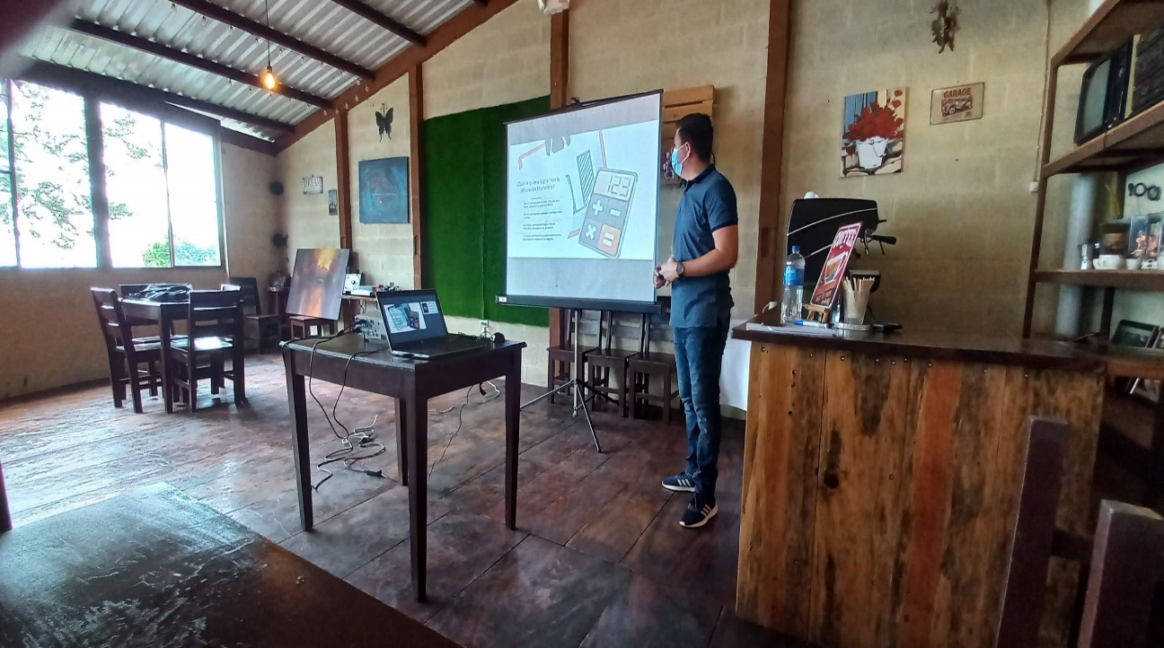
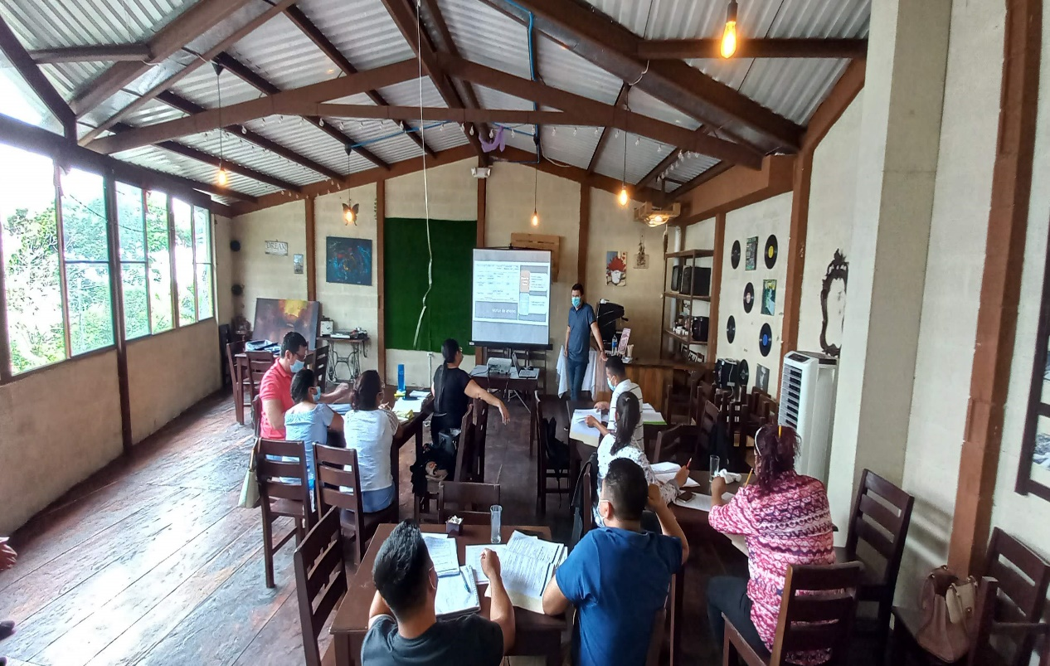
Este día se obtuvo la inducción de educación financiera donde podemos recordar algunos conceptos importantes para nuestros emprendedores y además retomar la disciplina, hábitos y el deseo de sacar adelante nuestros emprendimientos en el municipio de panchimalco.19/05/2021
Visita de emprendedores por parte de la municipalidad y referente municipal del PES
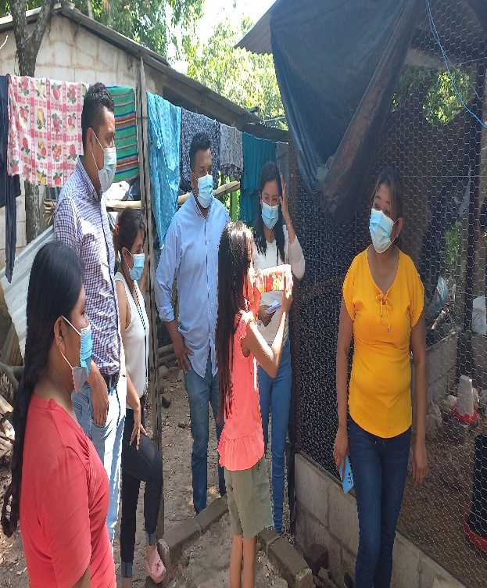 | 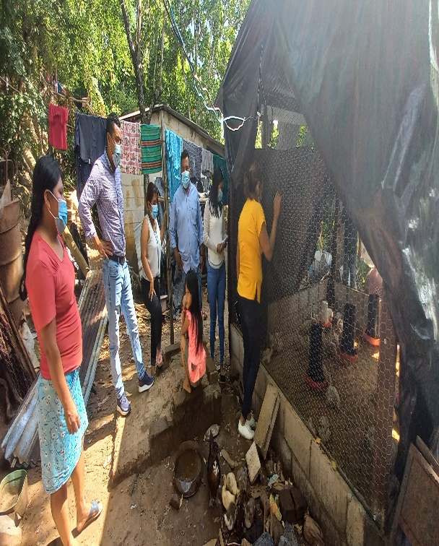
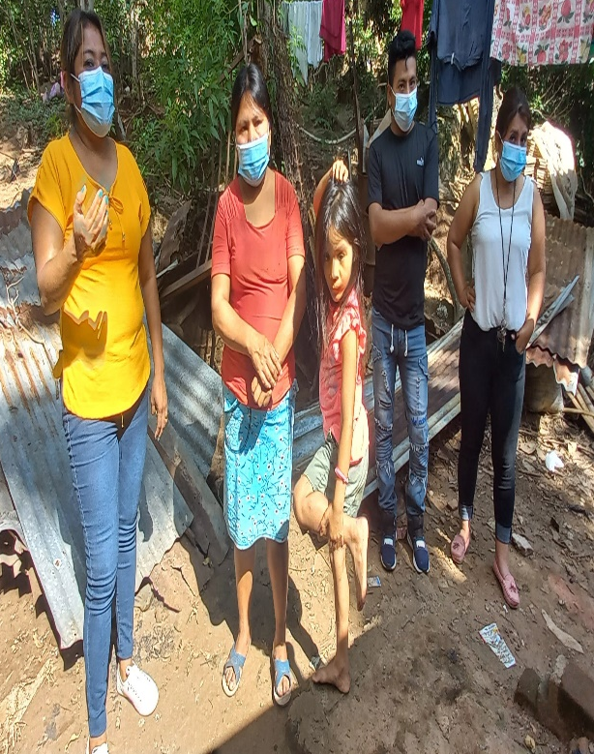 | 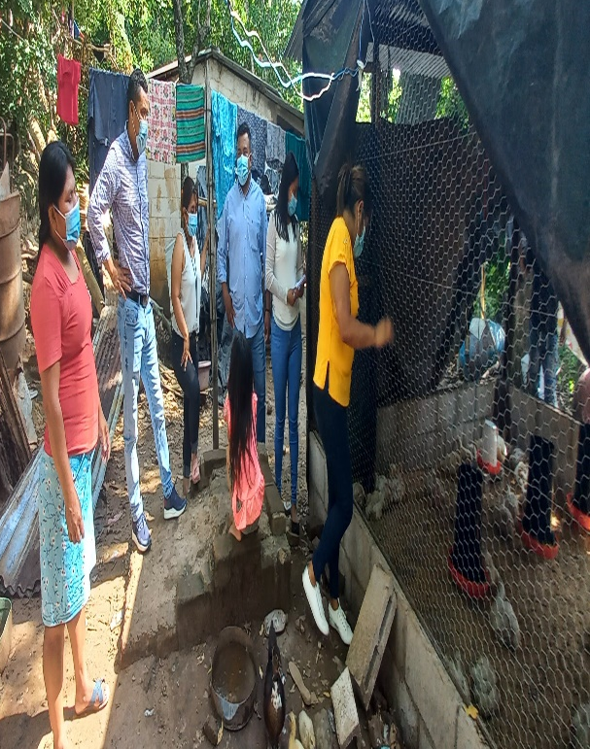
Este día se tuvo la visita de Nancy Moran referente municipal del programa emprendimiento solidario y equipo técnico a emprendedores de cantón San Isidro en iniciativa productiva de granjita los pascual donde mencionaron los beneficiarios estar muy contentos con el apoyo recibido durante la ejecución del programa. 10/08/2021

Visita de emprendedores por parte de la municipalidad y referente municipal del PES
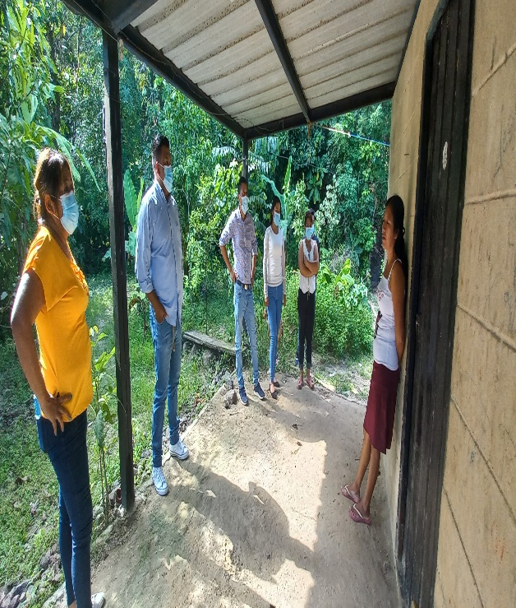 | 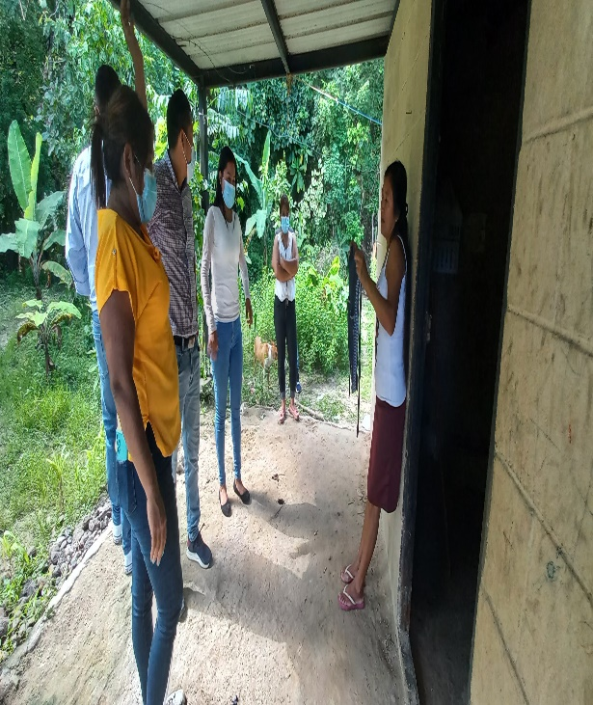
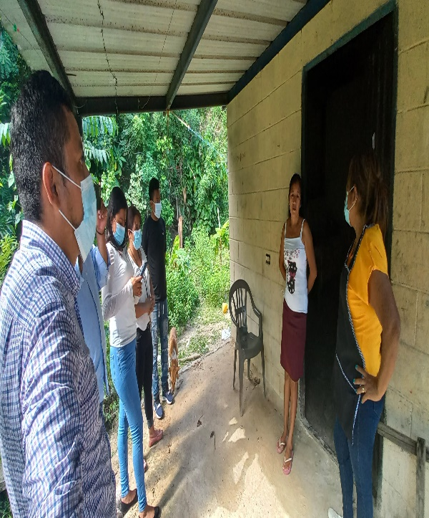 | 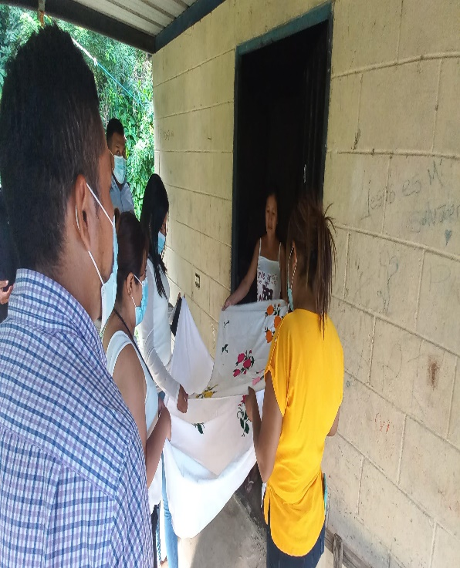
Este día se tuvo la visita de Nancy Moran referente municipal del programa emprendimiento solidario y equipo técnico a emprendedores de cantón San Isidro en iniciativa productiva bordado y confección Marisol donde se mencionó que se seguirá apoyando a los emprendedores del programa en más actividades a realizar.10/08/2021

Visita de emprendedores por parte de la municipalidad y referente municipal del PES
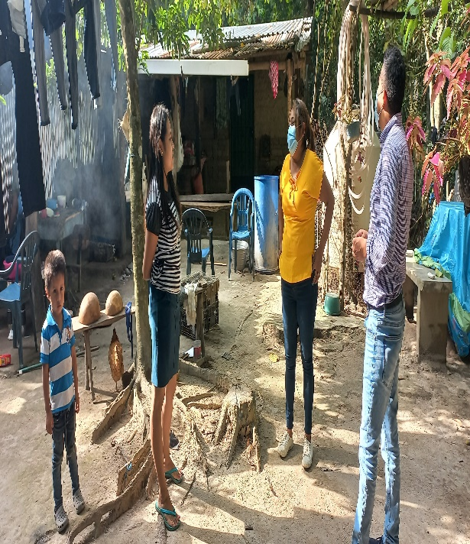 | 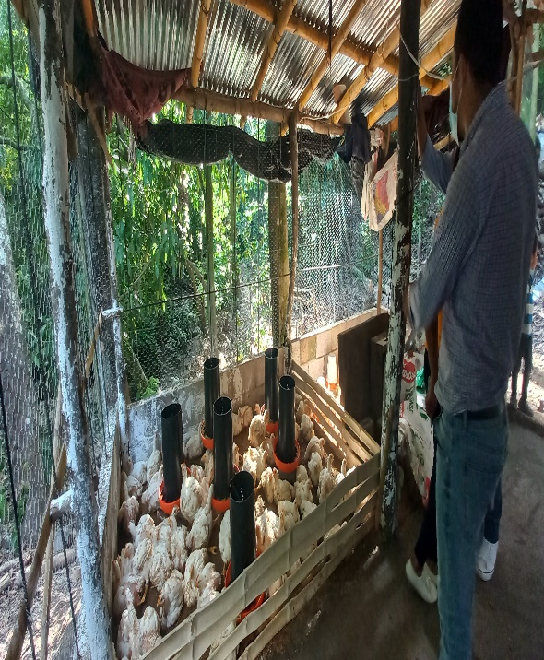
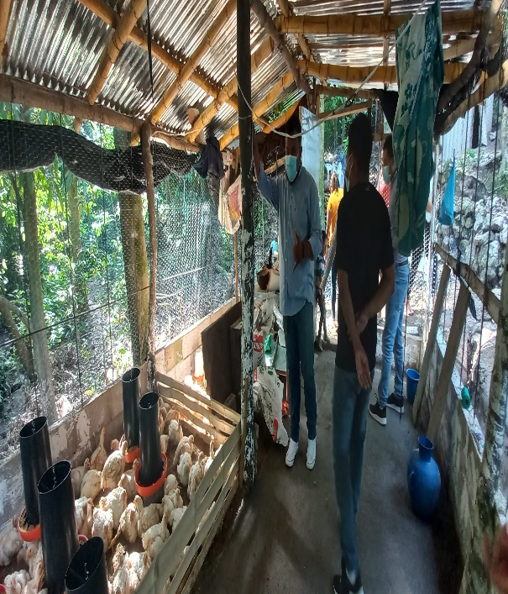 | 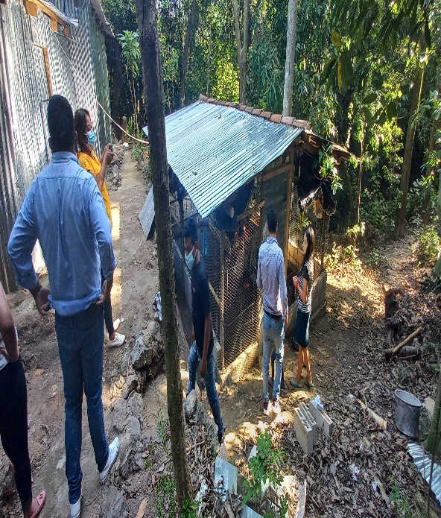
Este día se tuvo la visita de Nancy Morán referente municipal del programa emprendimiento solidario y equipo técnico a emprendedores de cantón San Isidro en iniciativa productiva de Granjita Ramos donde se sintieron agradecidos con el apoyo brindado por la municipalidad y la asistencia técnica recibida. 10/08/2021

Visita de emprendedores por parte de la municipalidad y referente municipal del PES
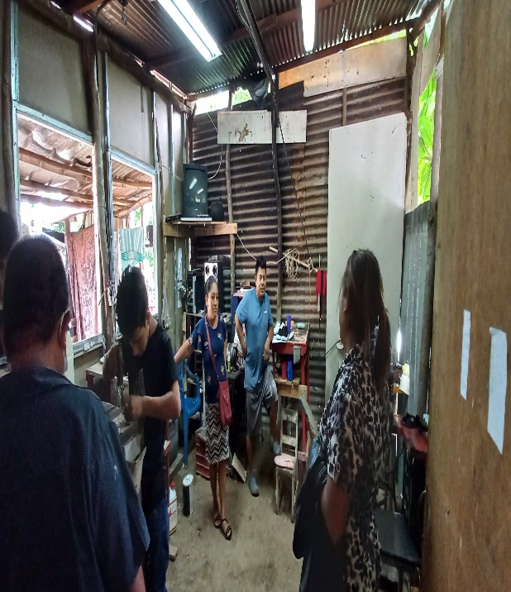 | 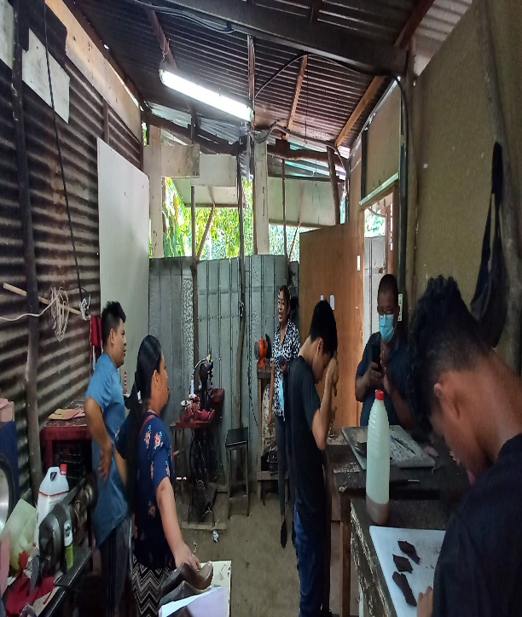
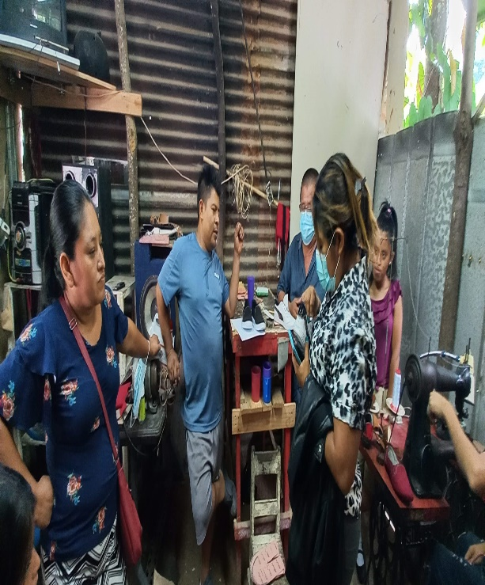 | 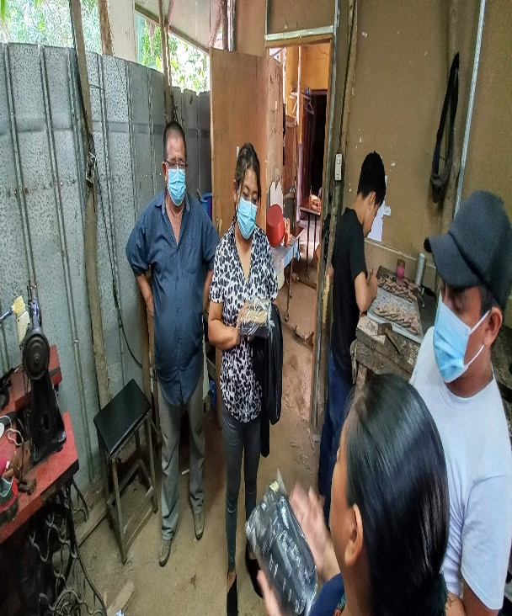
Este día se tuvo la visita de Nancy Morán referente municipal del programa emprendimiento solidario y equipo técnico a emprendedores de calzado Estefanía en el caserío el arenal donde mencionan que han adquirido nuevos conocimientos con la capacitación especializada y muestran mucho interés en querer seguir aprendiendo. 11/08/2021

Visita de emprendedores por parte de la municipalidad y referente municipal del PES
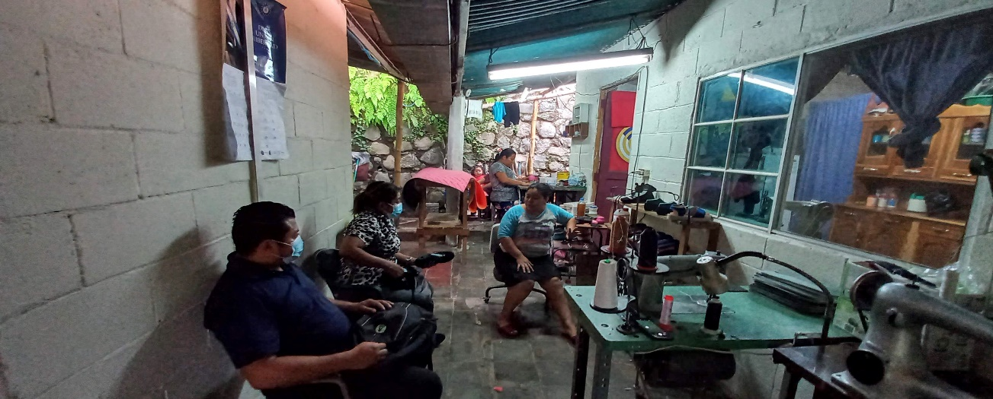
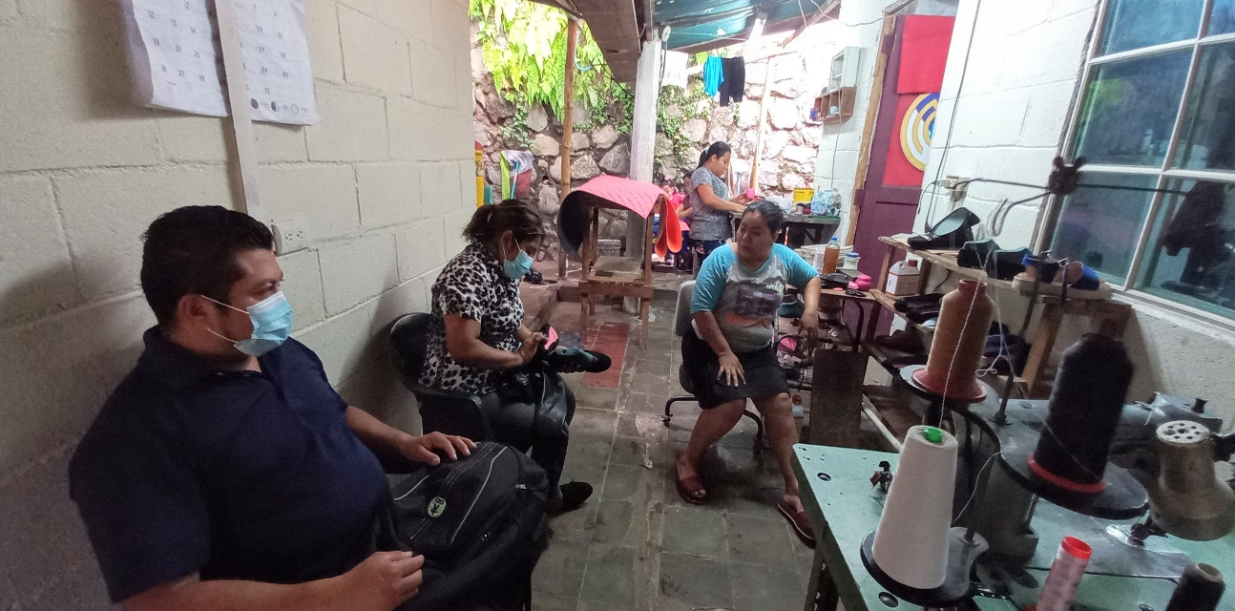
Este día se tuvo la visita de Nancy Morán referente municipal del programa emprendimiento solidario y equipo técnico a emprendedores de calzado Alejandra donde se sintieron muy contentos con los equipos recibidos y la Capacitación especializada recibida por parte de los técnicos especialistas contratados por la municipalidad. 11/08/2021

Visita de emprendedores por parte de la municipalidad y referente municipal del PES
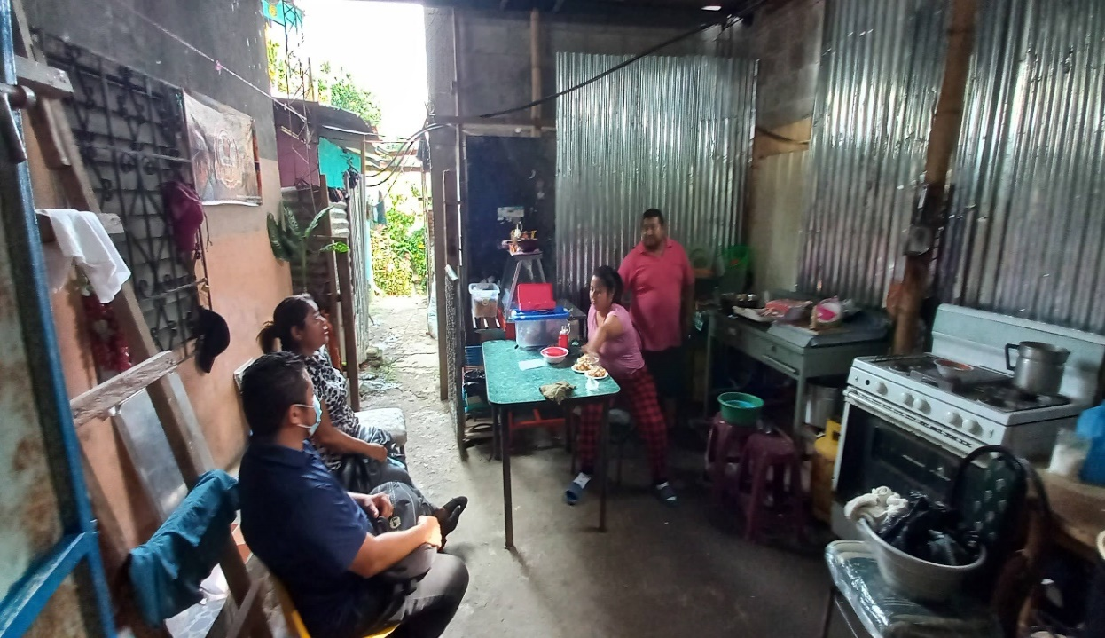
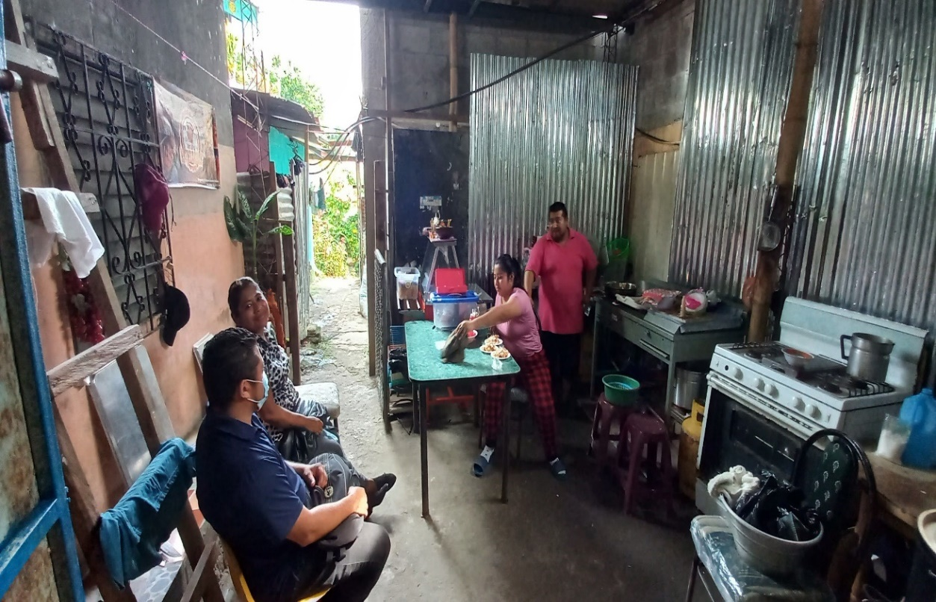
Este día se visitó emprendedores de Típicos la cofradía donde se encontraron trabajando y nos mencionan que están felices con los equipos recibidos y sobre todo la Capacitacion técnica especializada y mencionan que sus ventas han tenido un gran impacto en el municipio y sobre todo a los ingresos para su hogar. 11/08/2021

Visita a emprendedores de granja de la danza de los chapetones
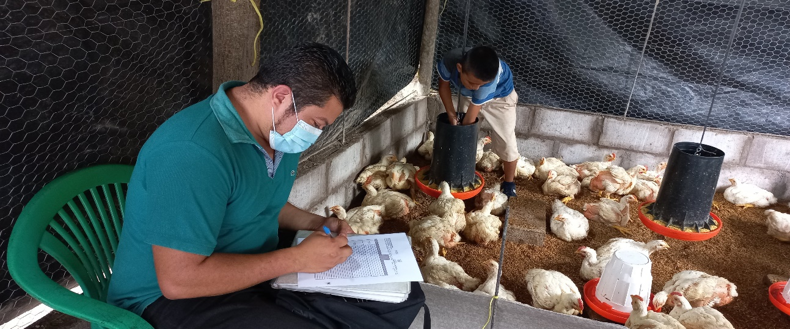
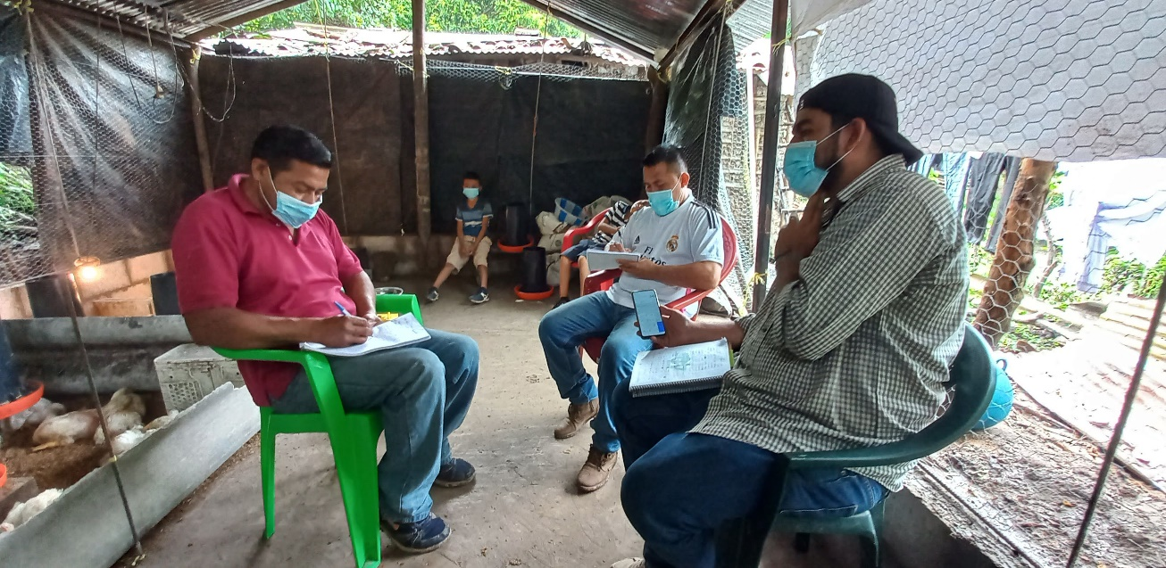
Este día se visitó emprendedores de cantón Panchimalquito granjita de la danza de los chapetones y se verifico que estén trabajando y se llenó hoja de monitoreo y seguimiento para anotar avances del emprendimiento.15/08/2021

Inicio de Capacitación de Educación financiera con el grupo 1 Unidad 1 y 2
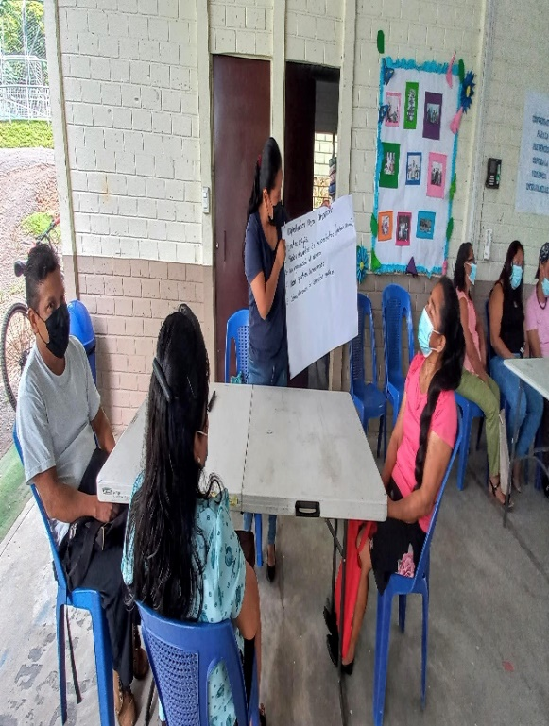 | 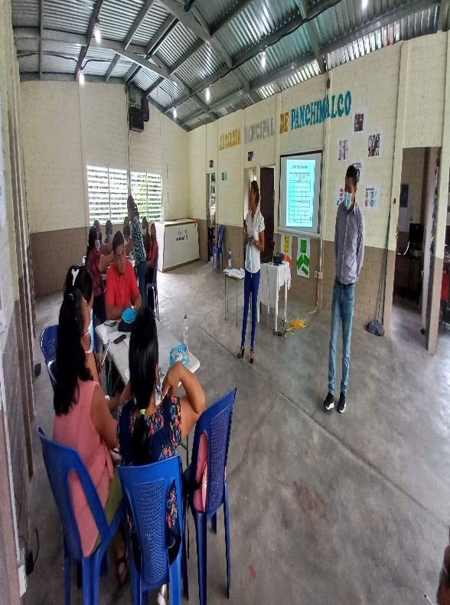
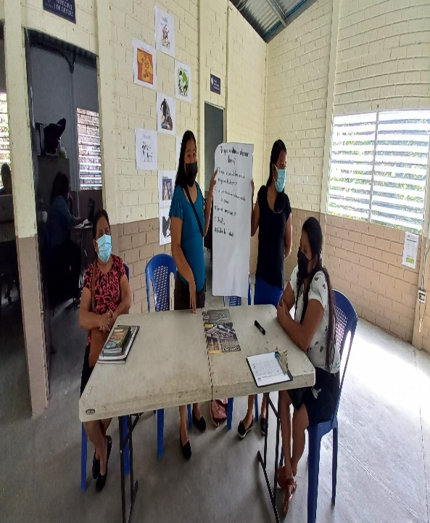 | 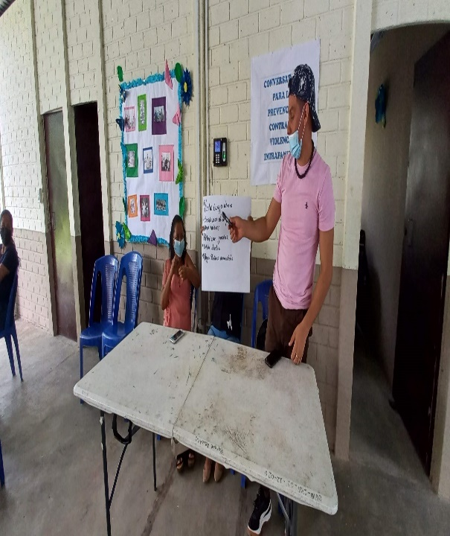
Se inició Capacitación de educación financiera con el grupo 1 unidad 1 y 2 con los emprendedores de Chocolate Artesanal Sofía, panadería y típicos tía vira, típicos de la feria de las flores y las palmas, panadería Carlos, calzado Alejandra, confecciones y bordados Ivania y granjita ramos donde los emprendedores tomaron a bien informarse sobre el tema del ahorro y la actitud y cambio de motivación en el negocio.16/08/2021

Inicio de Capacitación de Educación financiera con el grupo 2 Unidad 1 y 2
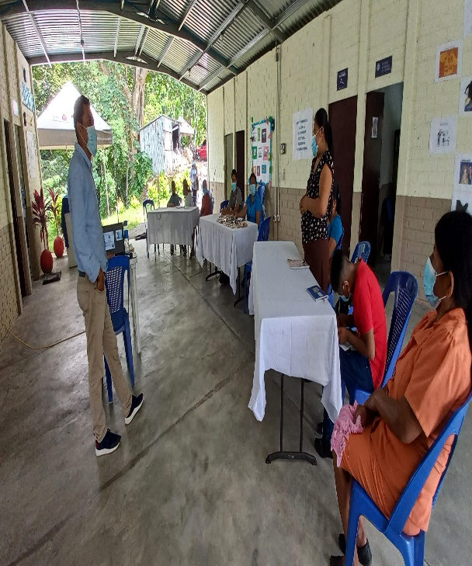 | 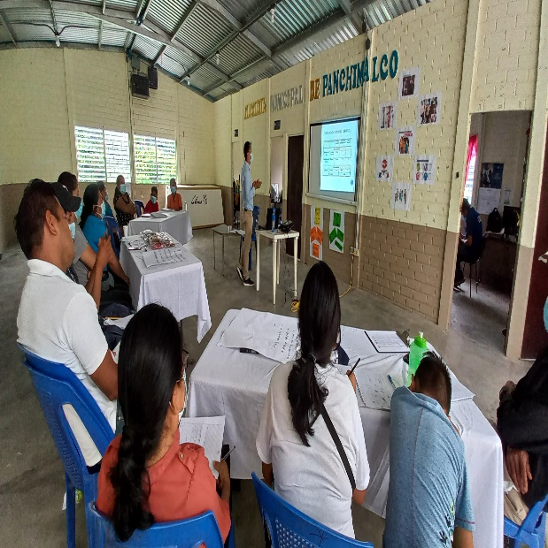
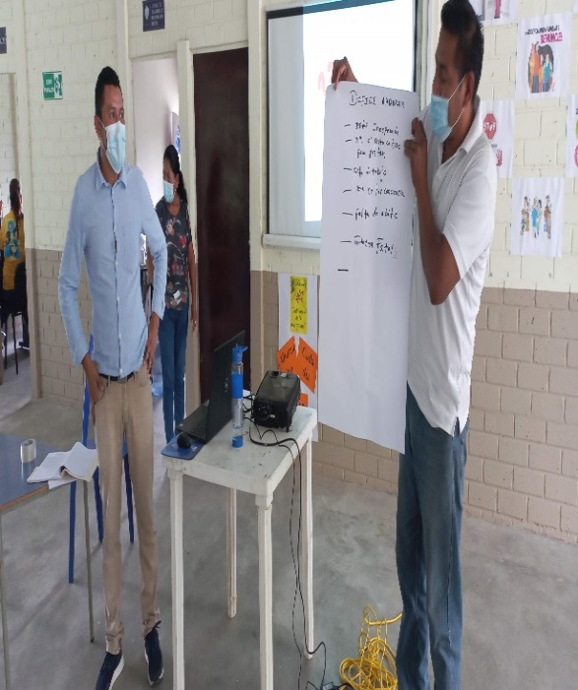 | 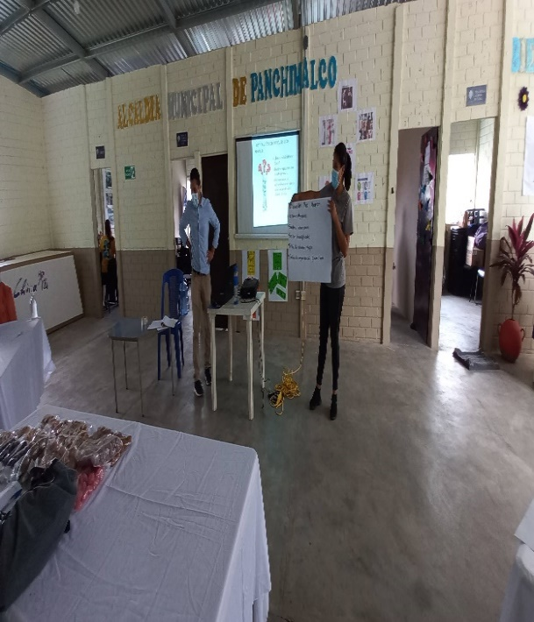
Se inició Capacitación de educación financiera con el grupo 2 unidad 1 y 2 con los emprendedores de Dulces Típicos Azucena, Granja de la danza de los Chapetones, Granjita Martínez, Granjita Los Pascual, telar y confección Reyna y candelas Julia donde los emprendedores tomaron entusiasmo y participaron en las actividades realizadas. 17/08/2021

Inicio de Capacitación de Educación financiera con el grupo 3 Unidad 1 y 2
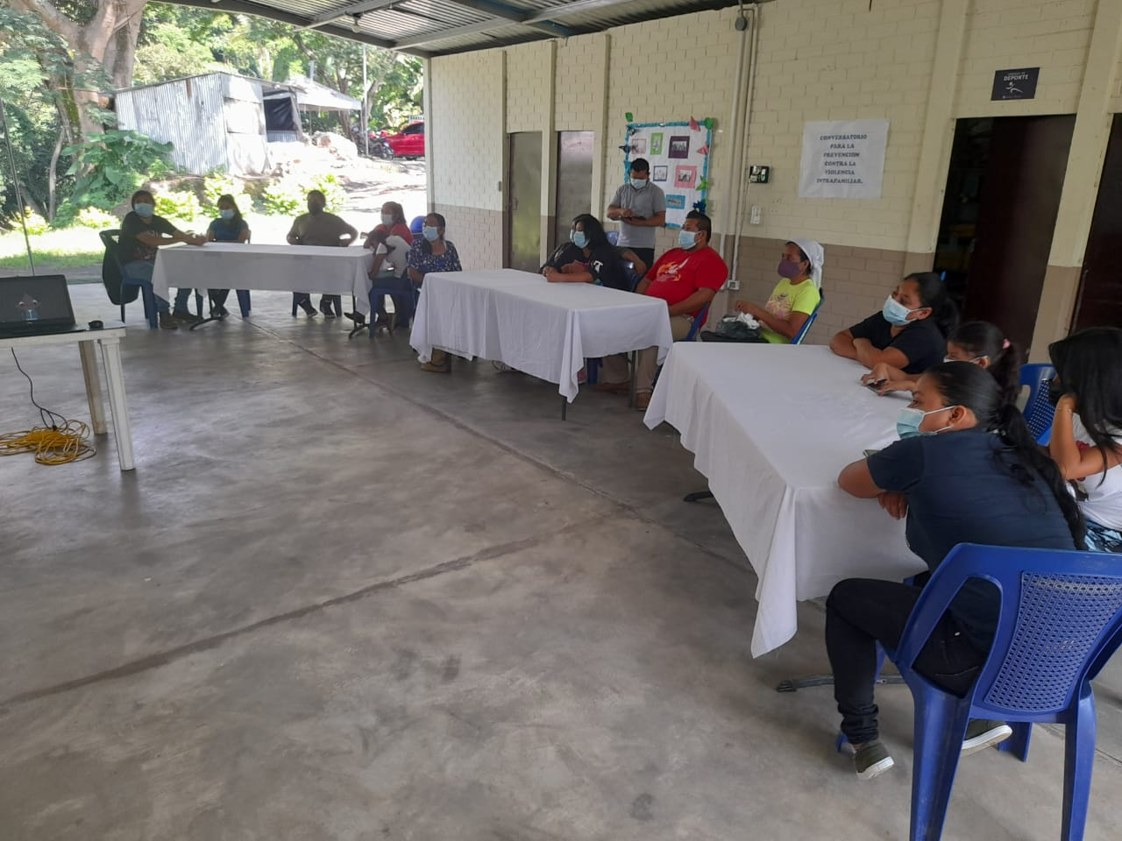 | 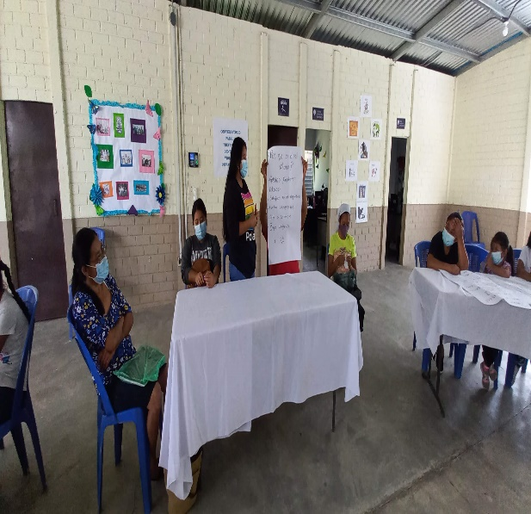
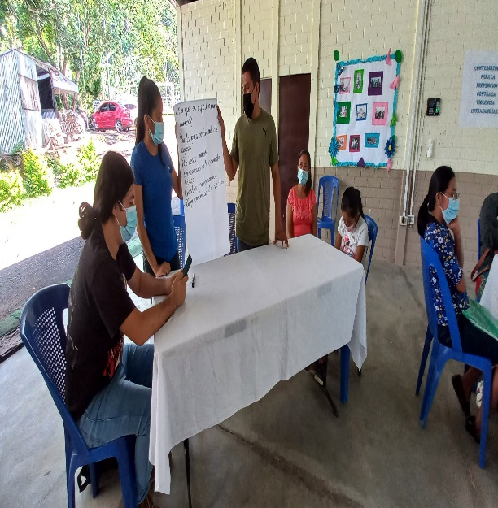 | 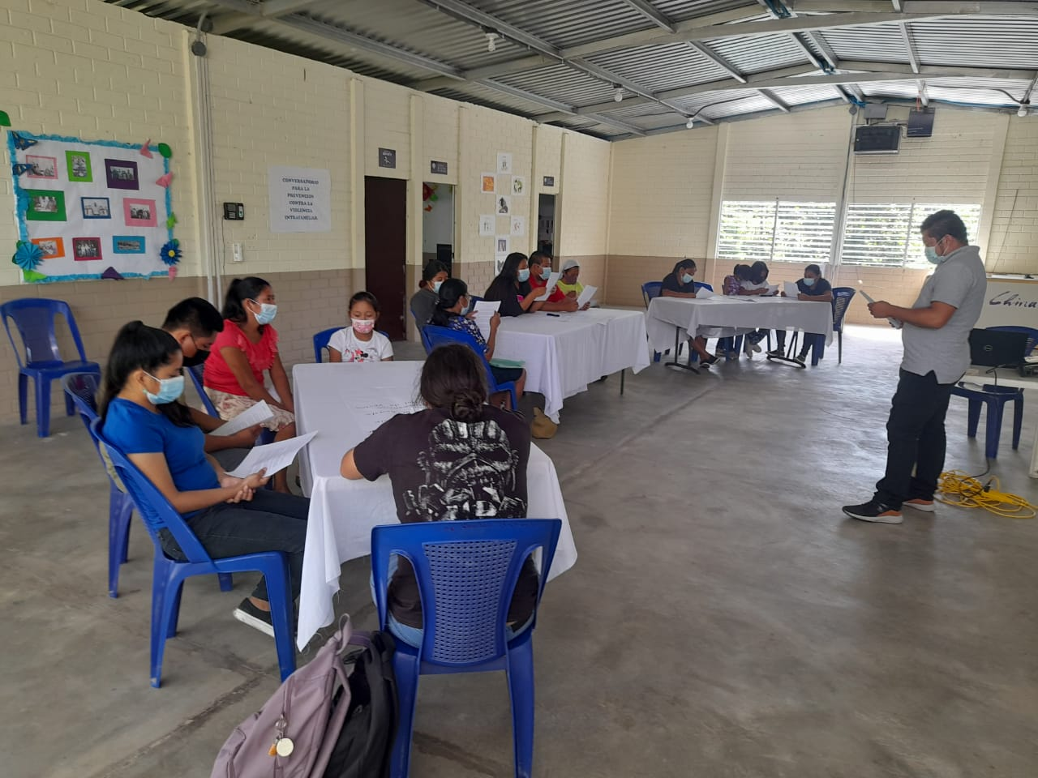
Se inició Capacitación de educación financiera con el grupo 3 unidad 1 y 2 con los emprendedores de Típicos La cofradía, Calzado Estefanía, confecciones Estrella, granjita Jacinto, telares de Panchimalco, artesanías Tonatiuh y bordado y confección Marisol donde mencionan la importancia de ahorrar en los negocios y la actitud y cambio de motivación en el negocio poniendo en práctica lo aprendido.18/08/2021

Ultimo día de Capacitación de Educación financiera Unidad 3 y 4 Grupo 1
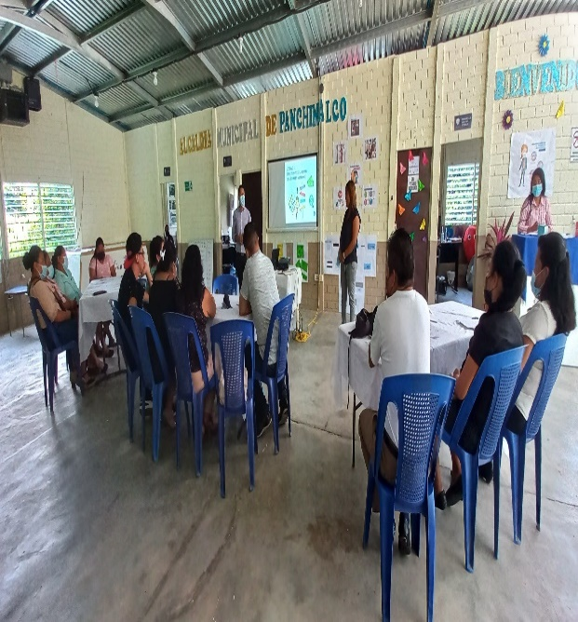 | 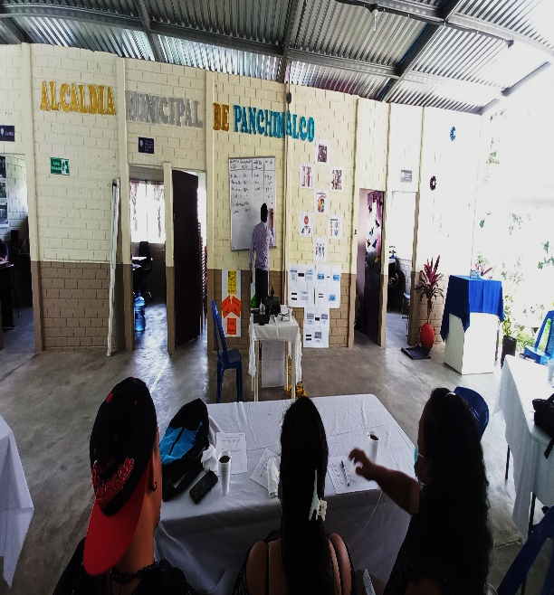
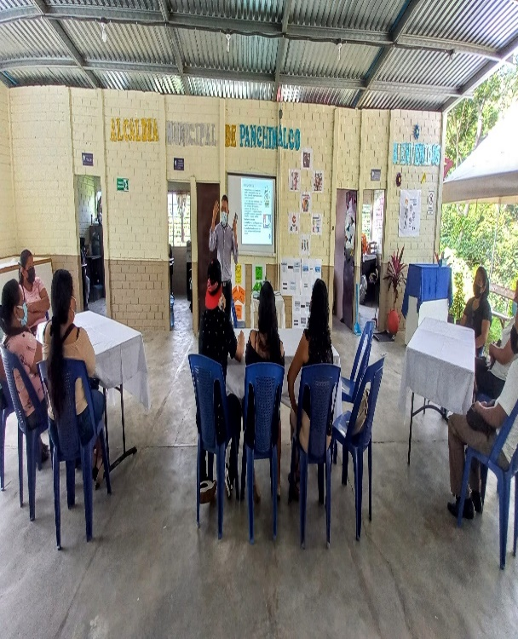 | 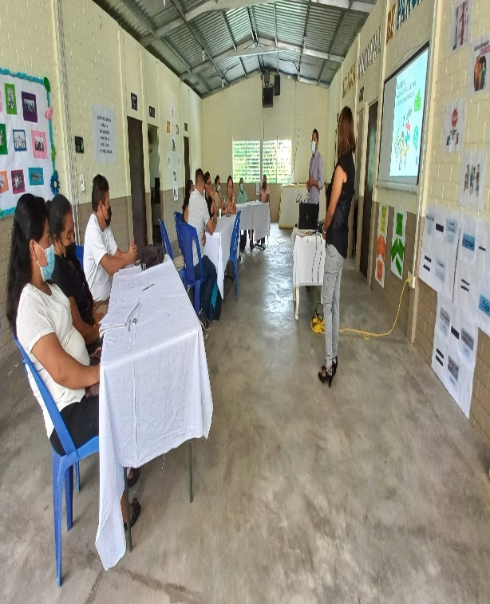
En el último día de Capacitación con los emprendedores de Chocolate Artesanal Sofía, panadería y típicos tía vira, típicos de la feria de las flores y las palmas, panadería Carlos, calzado Alejandra, confecciones y bordados Ivania y granjita ramos donde se abordaron las unidades de ganancias y costos y llevo mis cuentas y tomo decisiones en el negocio además de ver maneras de fidelizar al cliente y tomar en cuenta que él es el más importante.19/08/2021

Capacitación de buenas Prácticas de Manufactura en vinculación con CDMYPE y Programa emprendimiento Solidario.
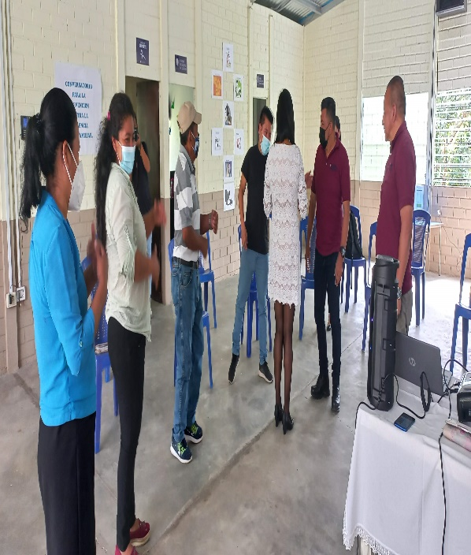 | 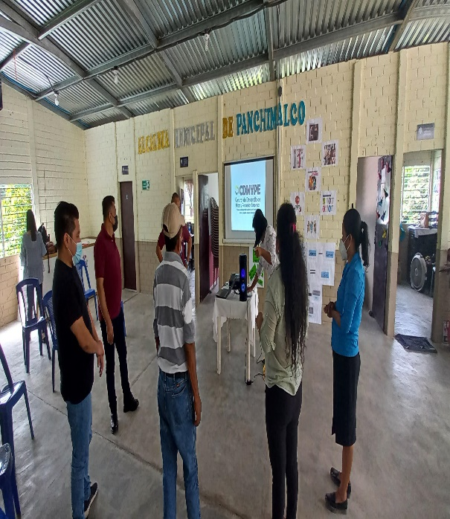
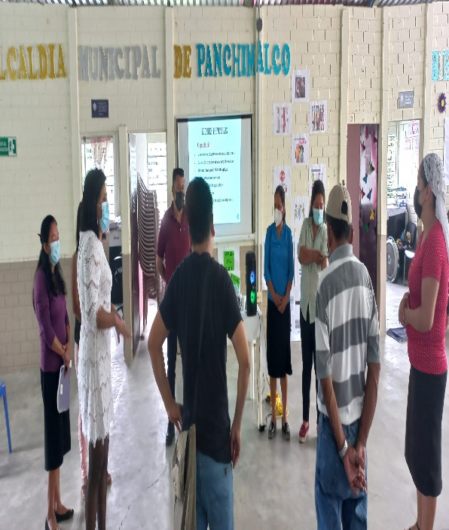 | 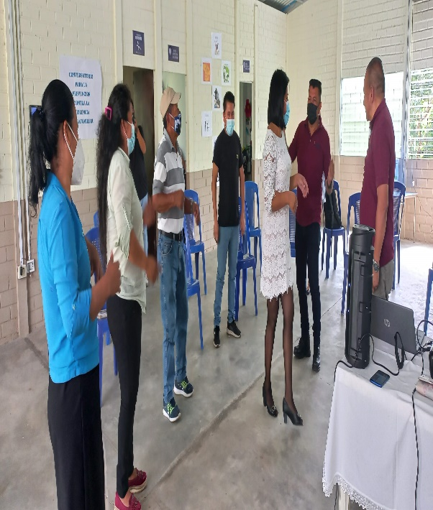
Este día se realizó Capacitación de buenas prácticas de manufactura con énfasis en mejora del instalación, personal, producción con emprendedores del programa emprendimiento solidario y otros del municipio interesados en incluirse para recibir este apoyo.20/08/2021

Último día de Capacitación de educación financiera con el grupo 2 unidad 3 y 4
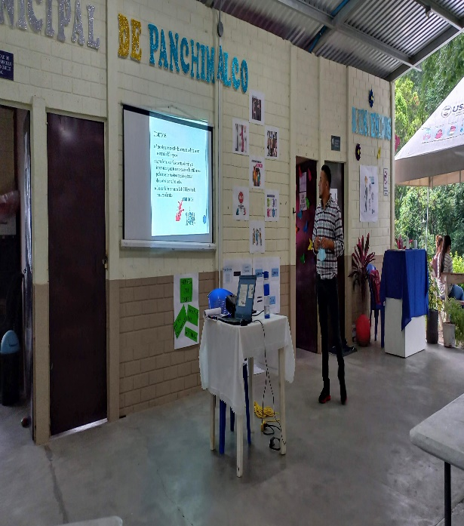 | 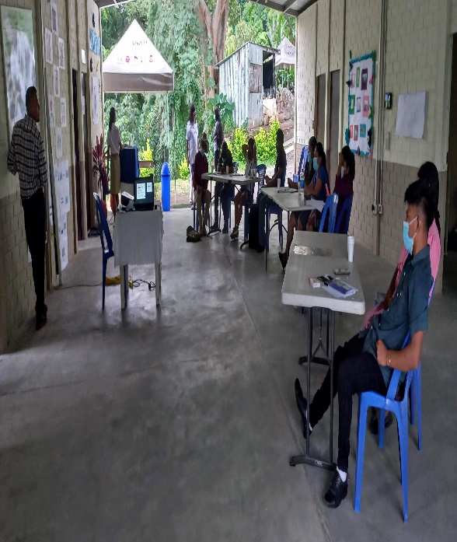
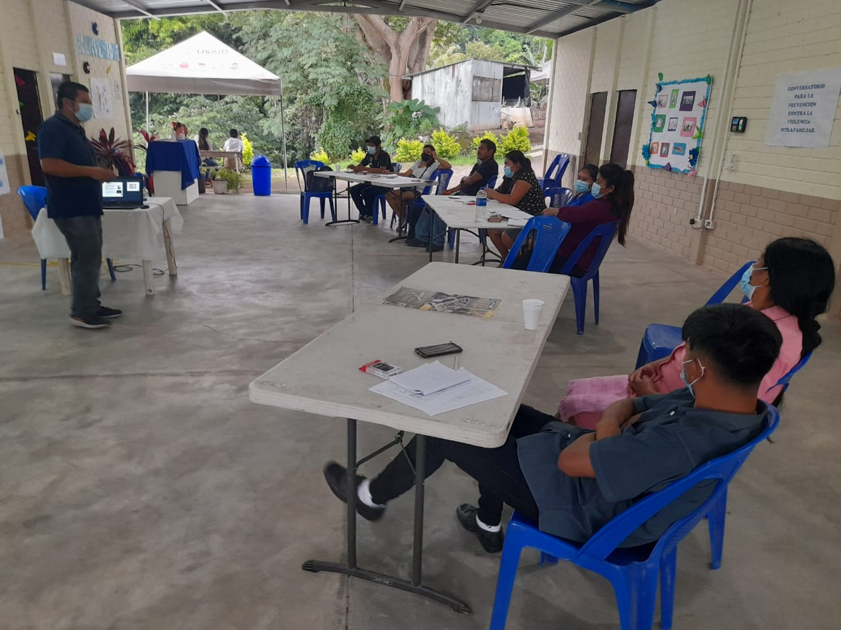 | 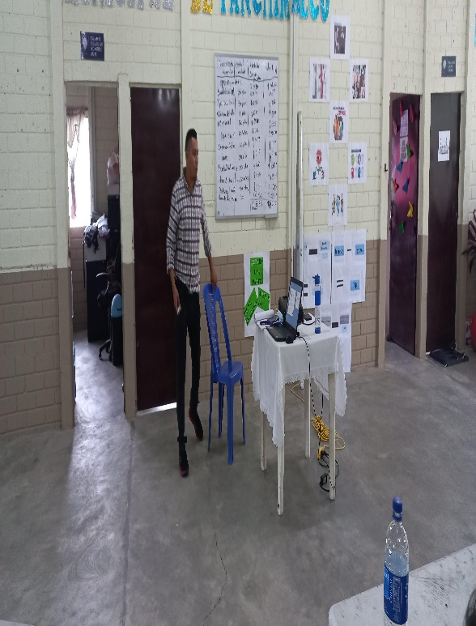
Se inició Capacitación de educación financiera con el grupo 2 unidad 1 y 2 con los emprendedores de Dulces Típicos Azucena, Granja de la danza de los Chapetones, Granjita Martínez, Granjita Los Pascual, telar y confección Reyna y candelas Julia donde los emprendedores tomaron entusiasmo y participaron en las actividades realizadas y observaron la importancia de atender bien el cliente y llevar nuestros registros. 20/08/2021

Primera feria emprendedora con apoyo de Alcaldía Municipal Unidad de Turismo y Programa Emprendimiento Solidario
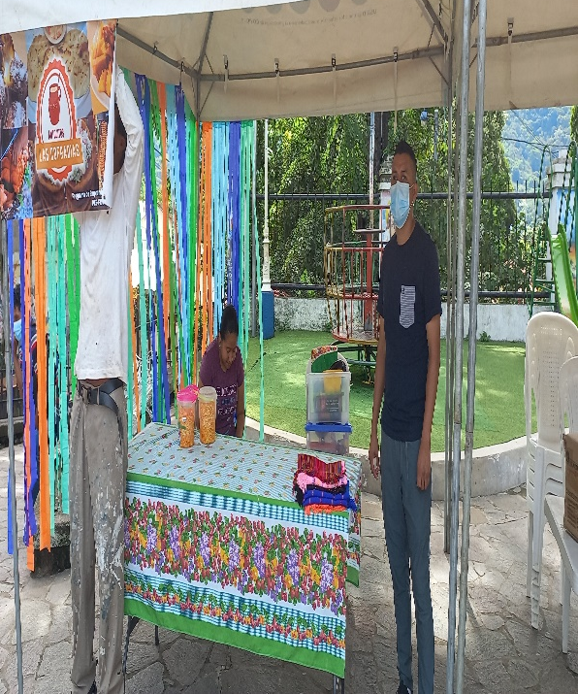 | 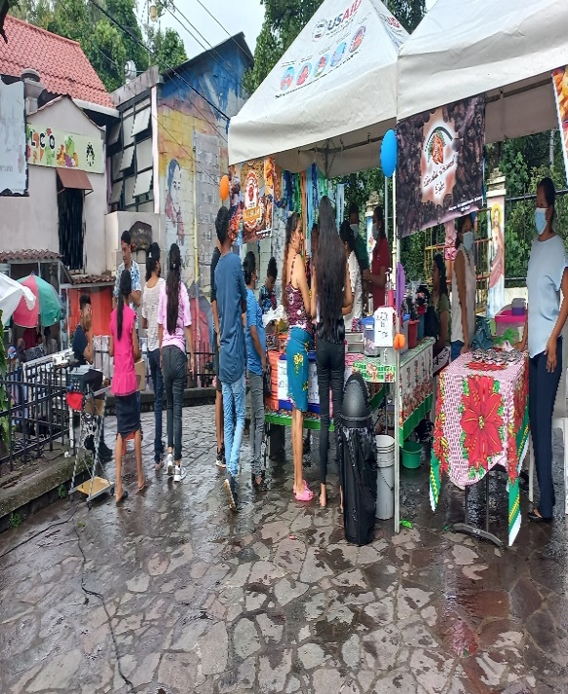
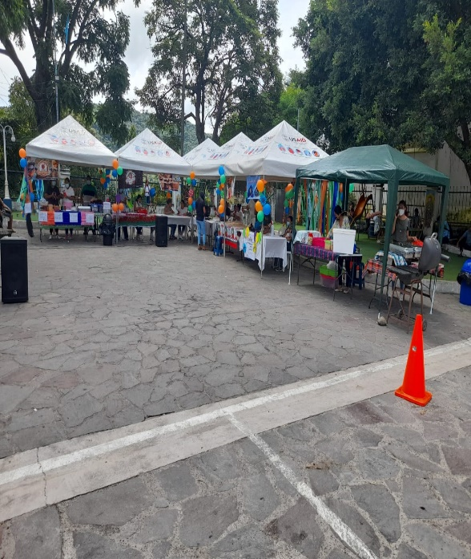 | 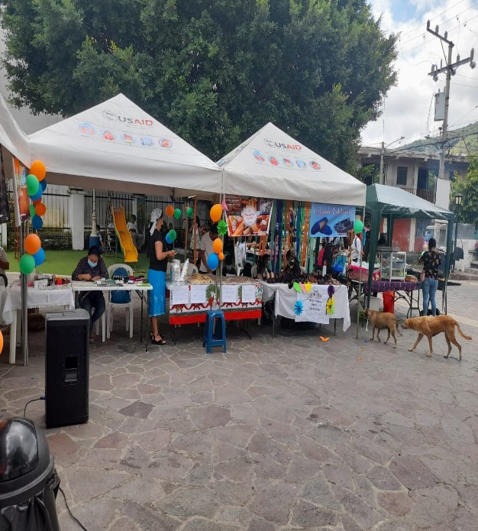
Este día se realizó feria emprendedora como prueba piloto con apoyo de Alcaldía municipal de Panchimalco y Programa emprendimiento solidario donde se tuvo la participación de Panadería y típicos tía vira, Panadería Carlos, Calzado Estefanía, Típicos la cofradía, Chocolate Artesanal Sofía, Típicos de la feria de las flores y las palmas y otros que fueron invitados por parte de la municipalidad donde se obtuvo gran afluencia de turistas que pudieron evidenciar las artesanías de nuestro Panchimalco.21/08/2021

Puntos artísticos de primera feria emprendedora con apoyo de Alcaldía municipal Unidad de Turismo.
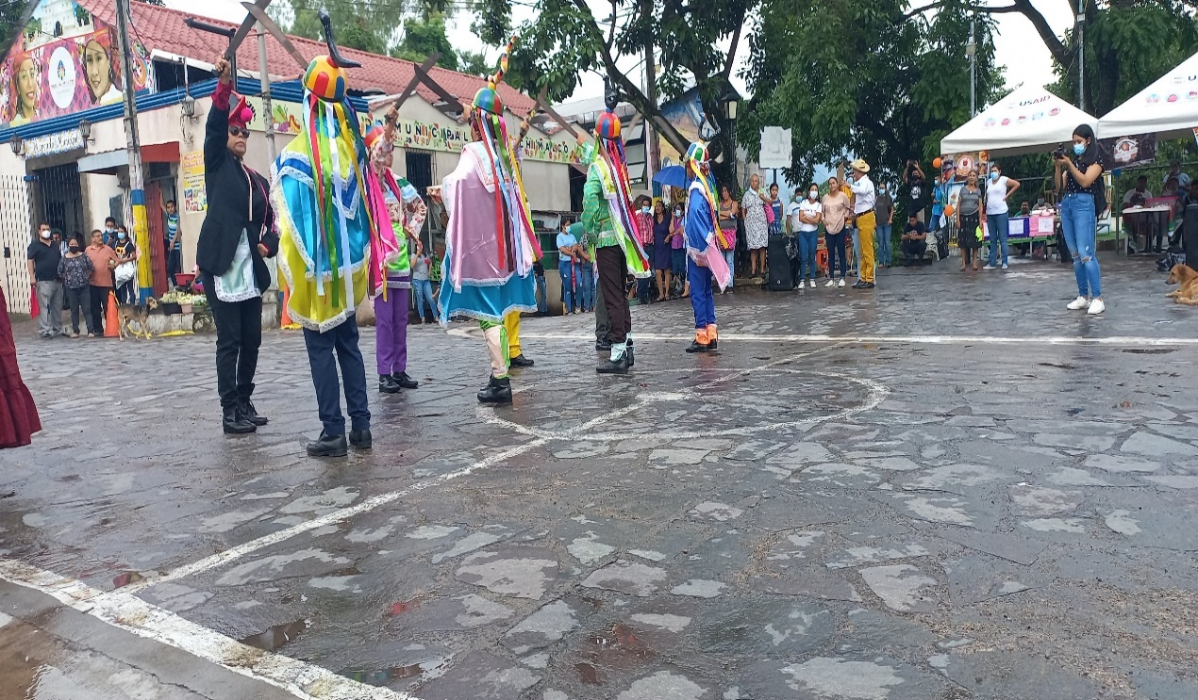
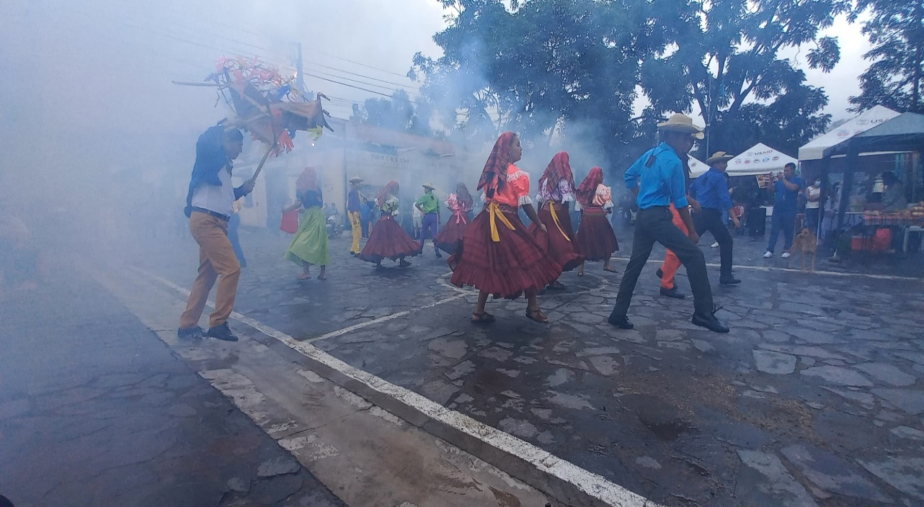
Este día se tuvieron diferentes puntos artísticos de grupo de Danza Folclórica de Panchimalco en presentaciones para que el turista conozca un poco de la historia de Panchimalco y así mismo recordando la fiesta de la Santa Cruz de Roma que se celebran del 1 al 14 de Septiembre.21/08/2021

Segundo día de feria emprendedora con apoyo de Alcaldía Municipal Unidad de Turismo y Programa Emprendimiento Solidario
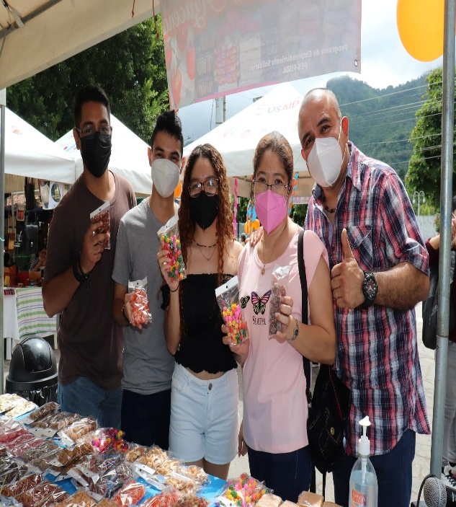 | 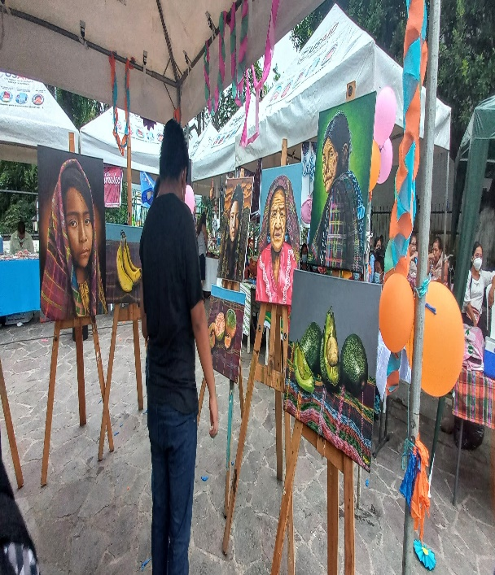
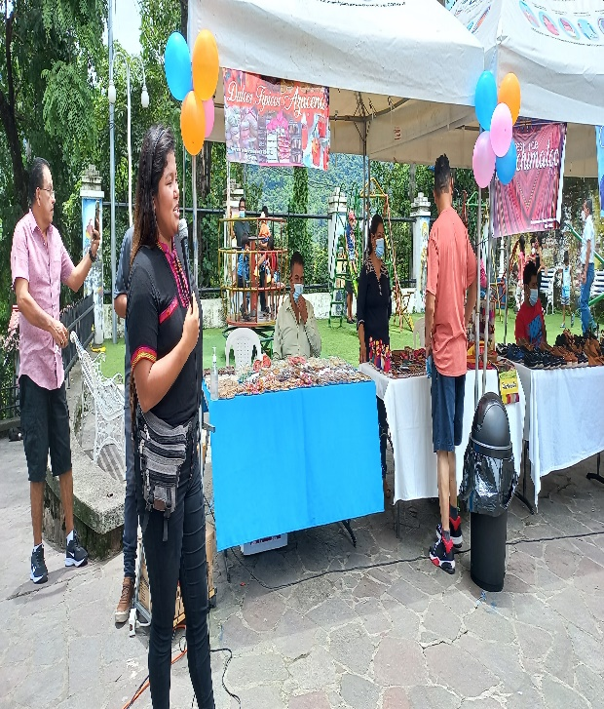 | 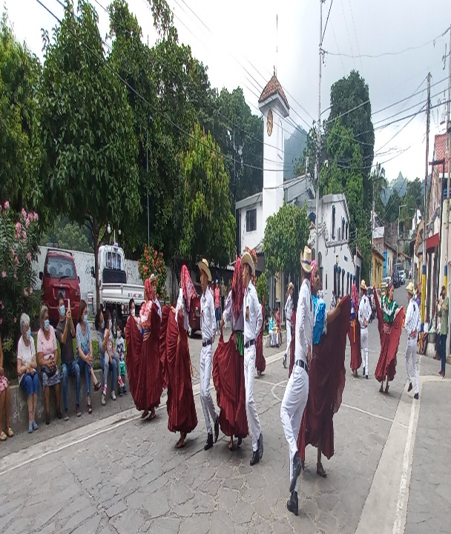
En este día se realizó feria emprendedora con las iniciativas productivas de Dulces Típicos Azucena, Calzado Estefanía, Calzado Alejandra, Telares de Panchimalco, Chocolate Artesanal Sofía, Panadería, Típicos Tía Vira, Artesanías Tonatiuh (Tlapali) y otros que fueron invitados por parte de la municipalidad. 22/08/2021

Capacitación de educación financiera con el grupo 3 unidad 3 y 4
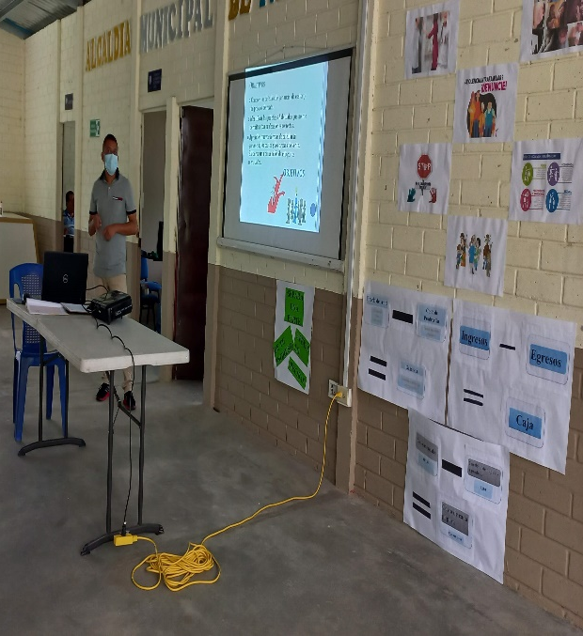 | 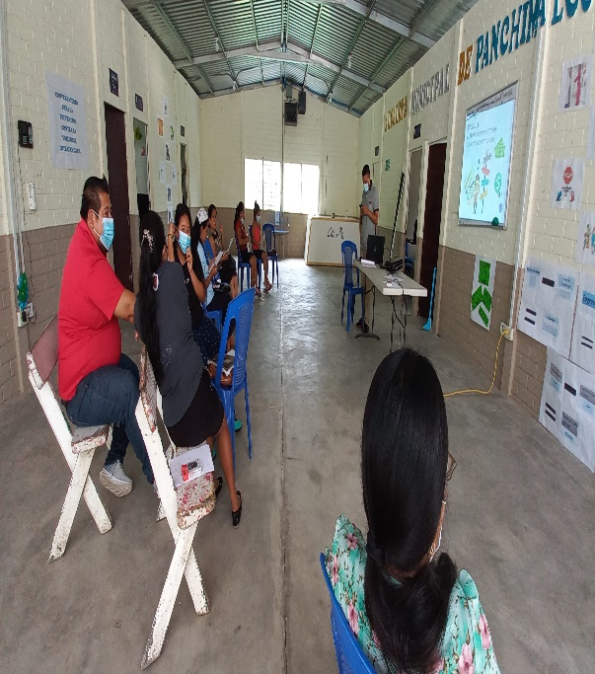
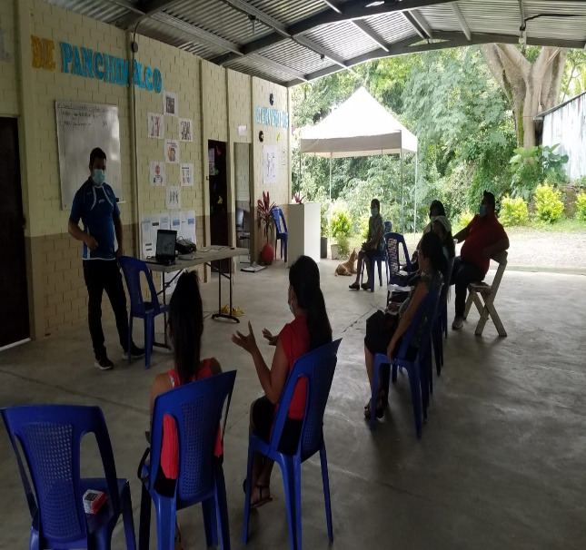 | 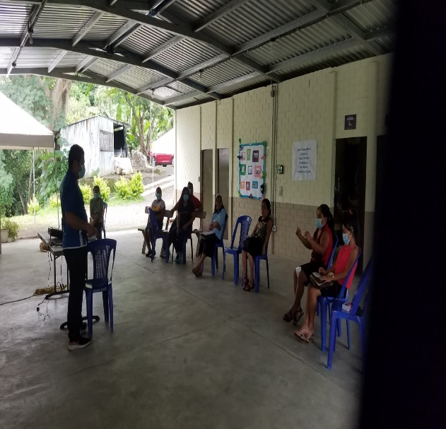
Ultimo día de Capacitación de educación financiera con el grupo 3 unidad 3 y 4 con los emprendedores de Típicos La cofradía, Calzado Estefanía, confecciones Estrella, granjita Jacinto, telares de Panchimalco, artesanías Tonatiuh y bordado y confección Marisol donde mencionan la importancia de llevar registro de las transacciones en nuestros negocios y la importancia de atender bien un cliente y fidelizarlo además de no mezclar las cuentas del negocio con las de la casa. 23/08/2021

Materiales utilizados en las capacitaciones de educación financiera
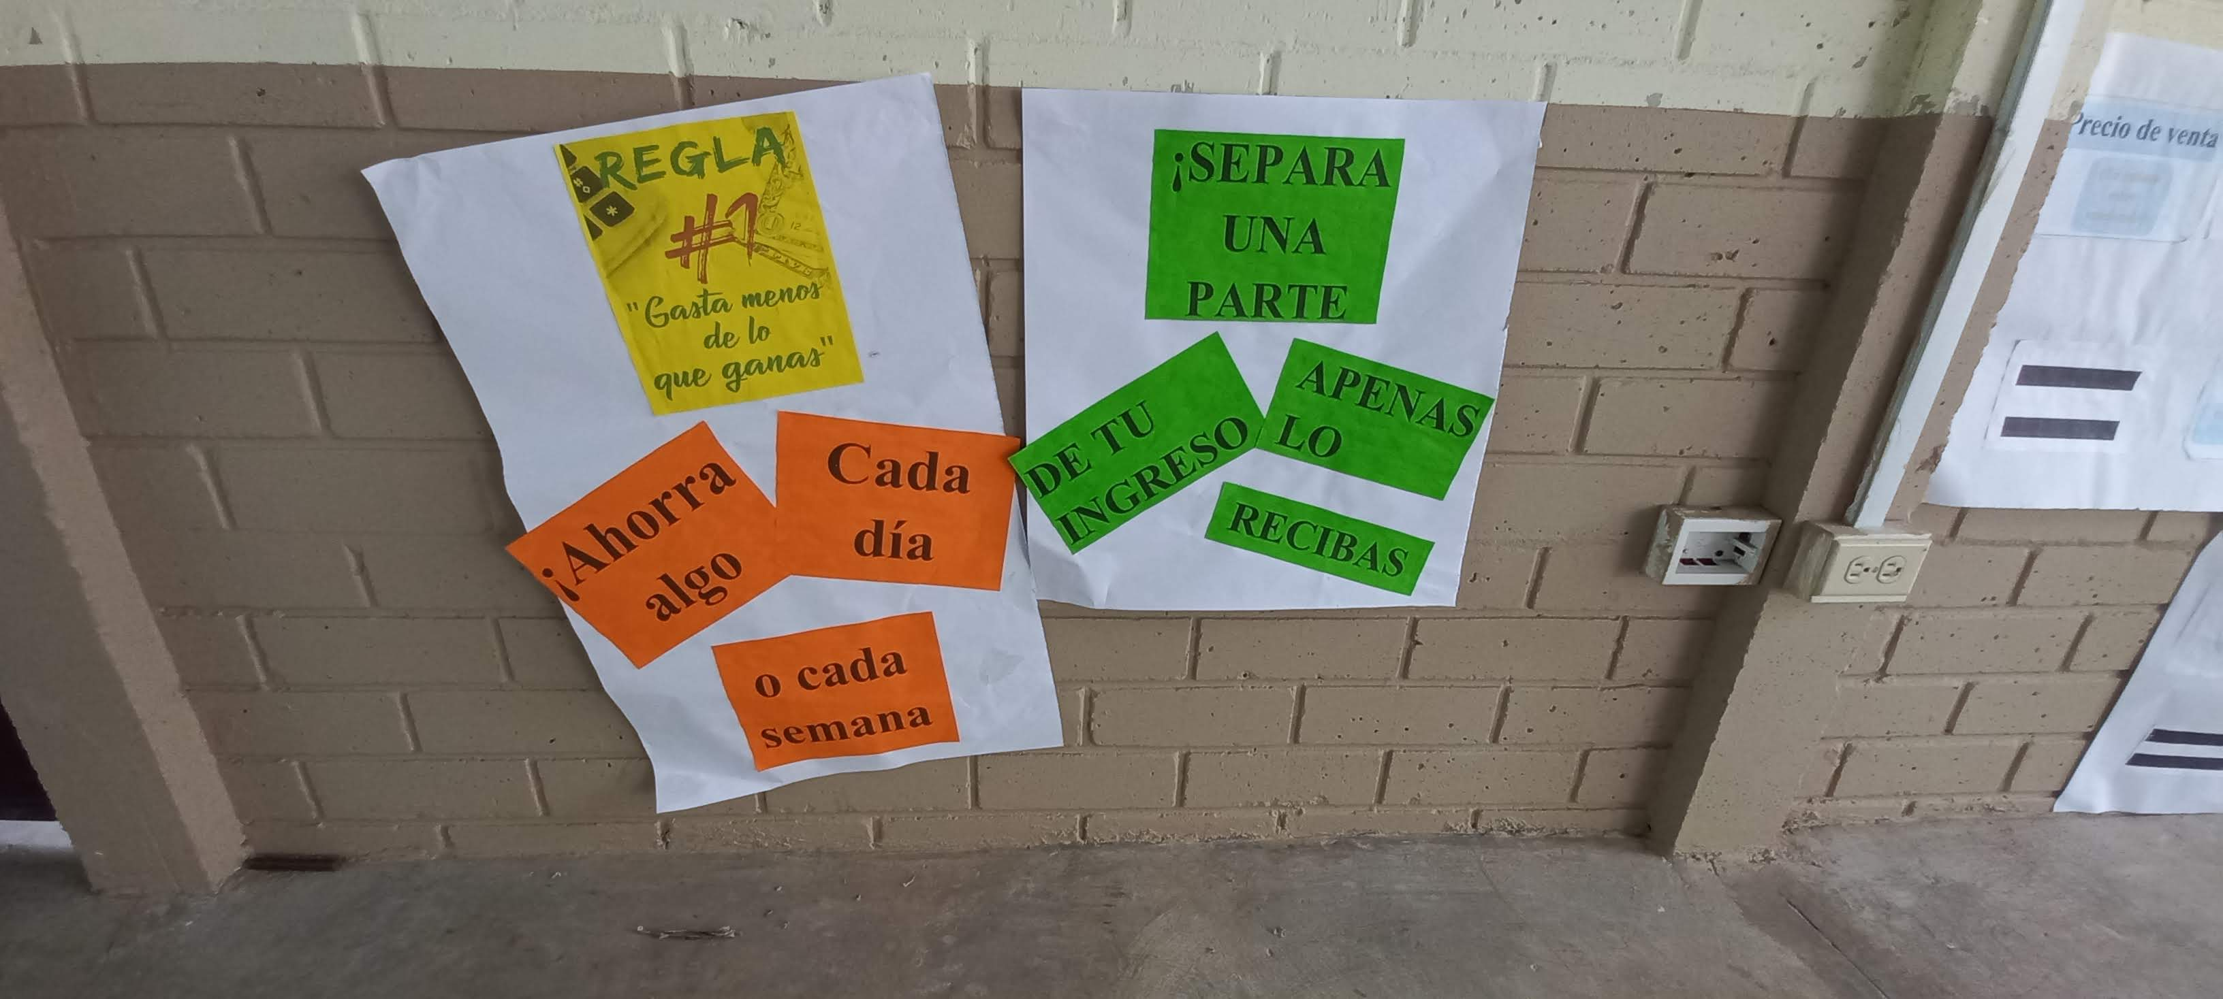
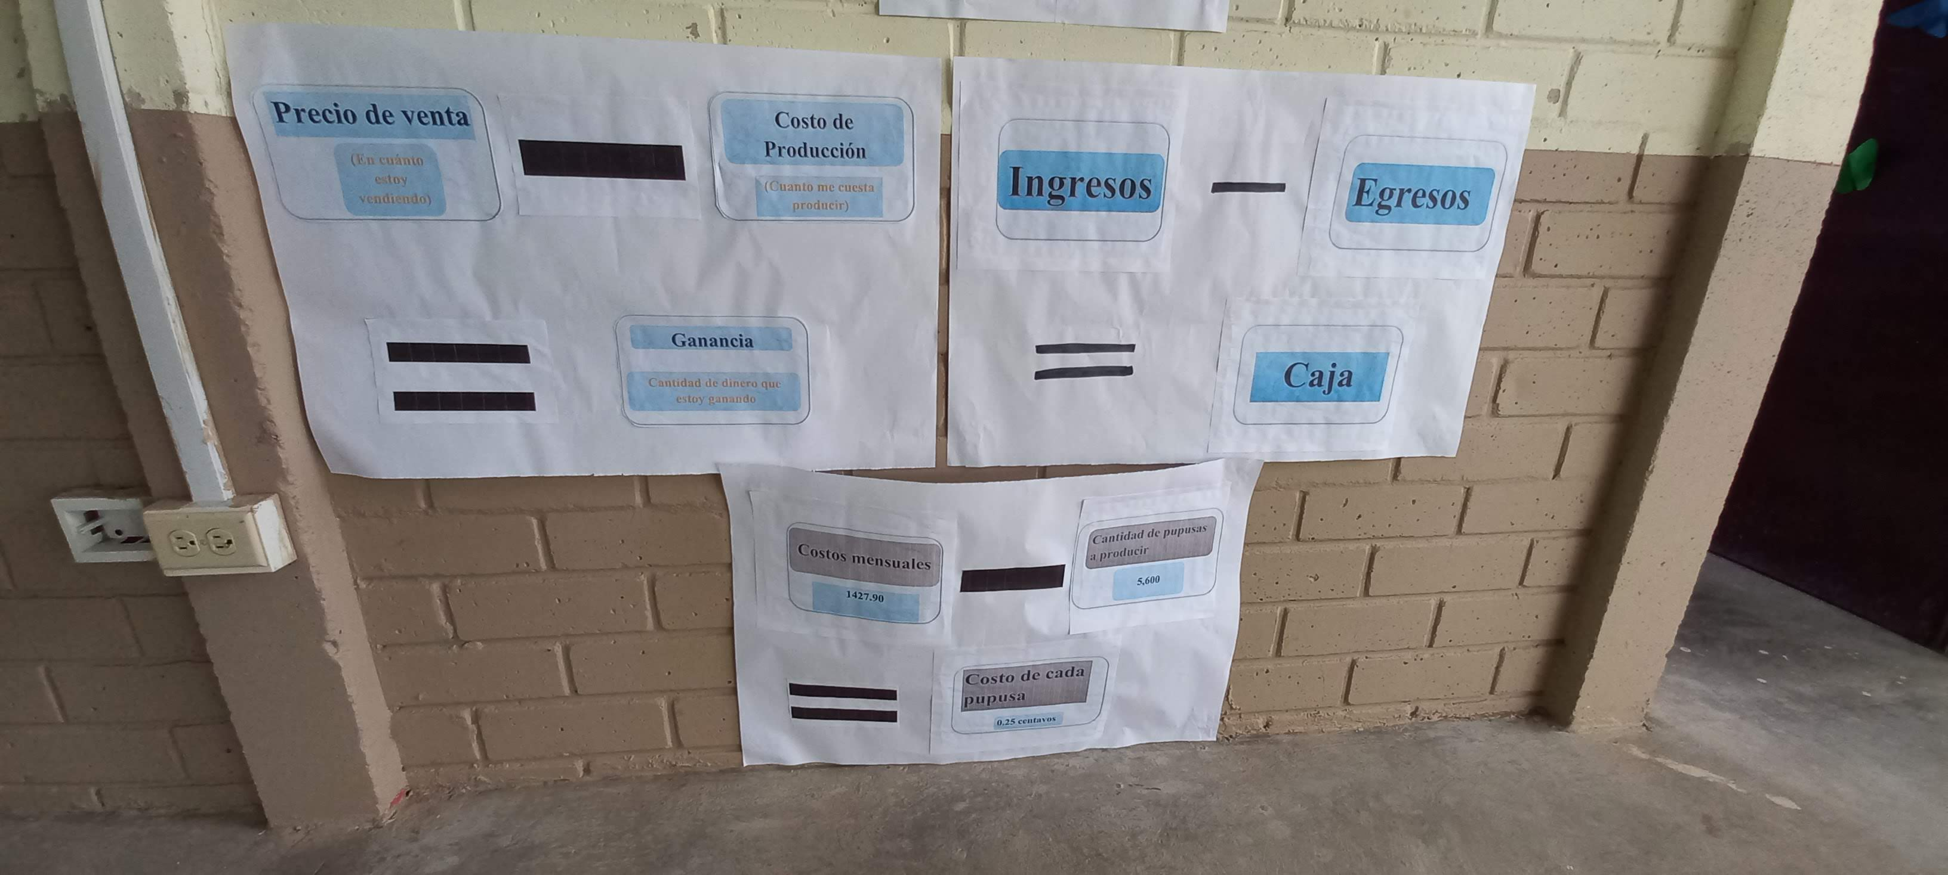
Se utilizó presentación de power point además de diferentes carteles para poder comprender mejor las unidades propuestas a realizar en las capacitaciones de educación financiera.

Actividades realizadas por los participantes del programa en la capacitación de educación financiera.
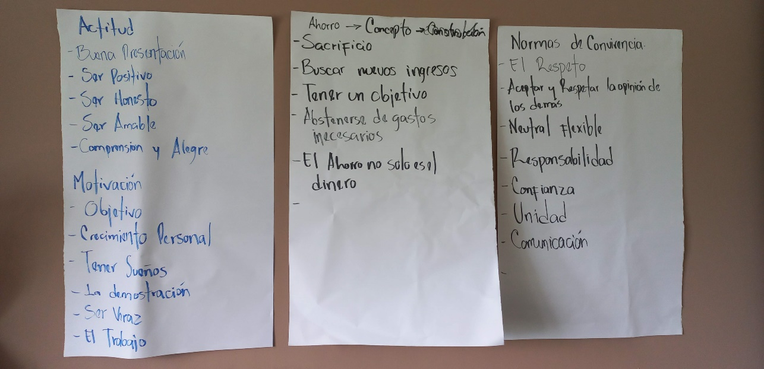
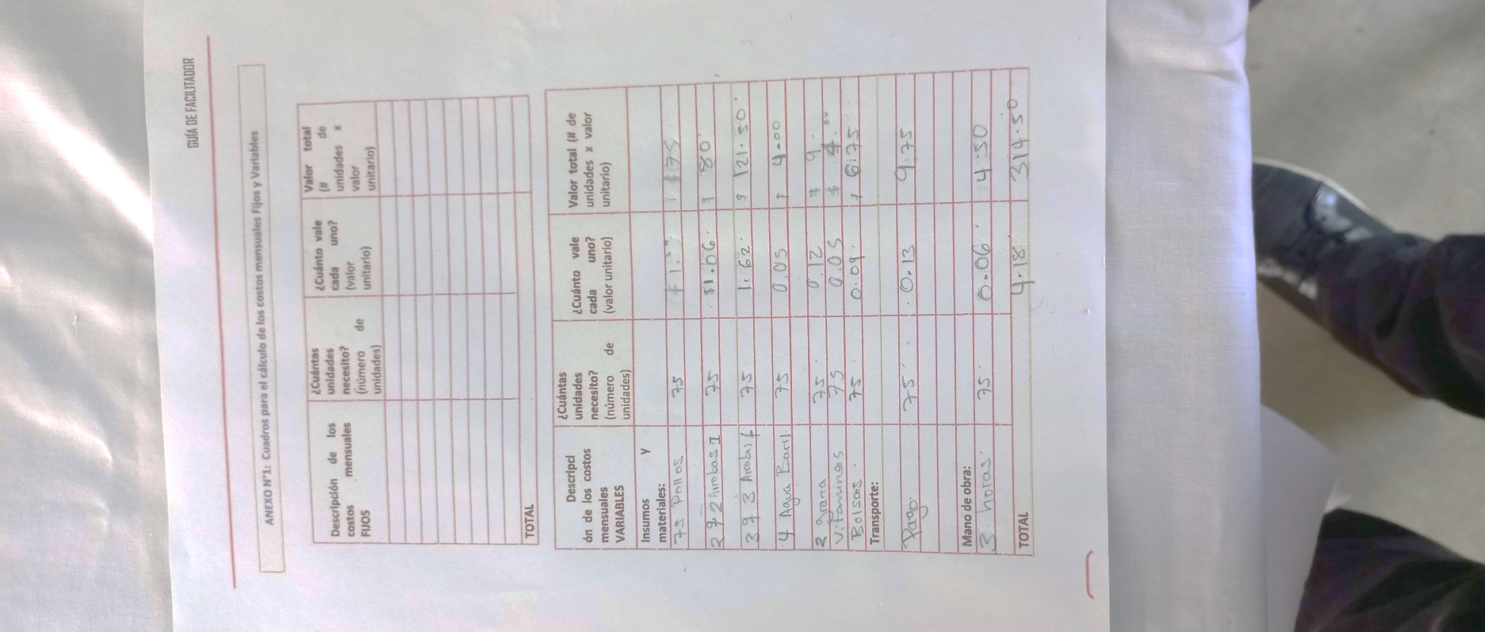 | 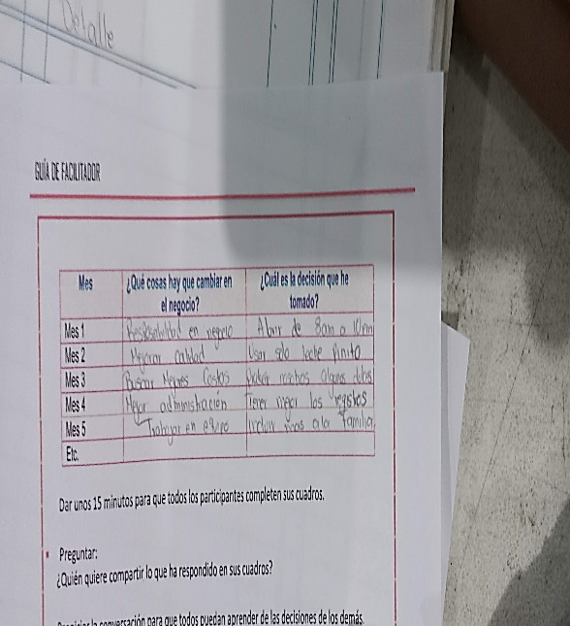
Se muestran algunas actividades realizadas por los participantes después de cada temática vista en la capacitación de educación financiera

Monitoreo y seguimiento de emprendedores de Calzado Estefanía
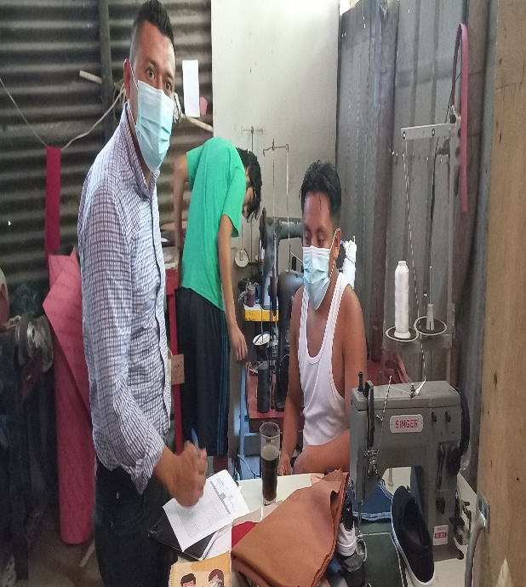 | 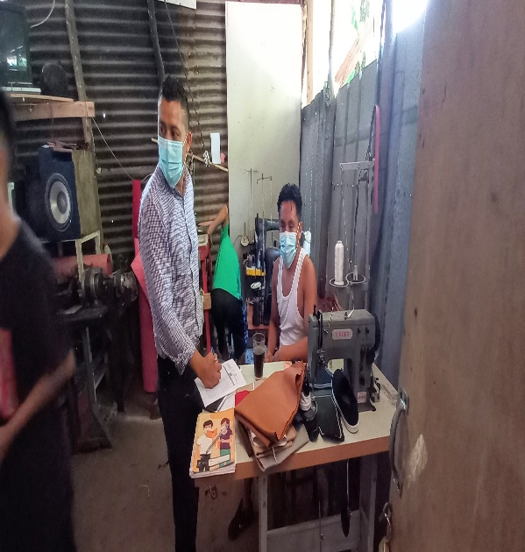
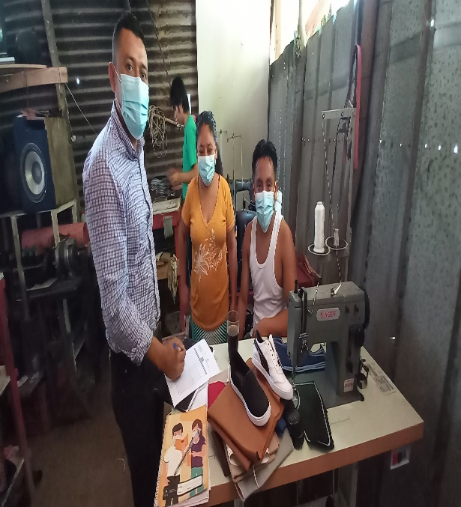 | 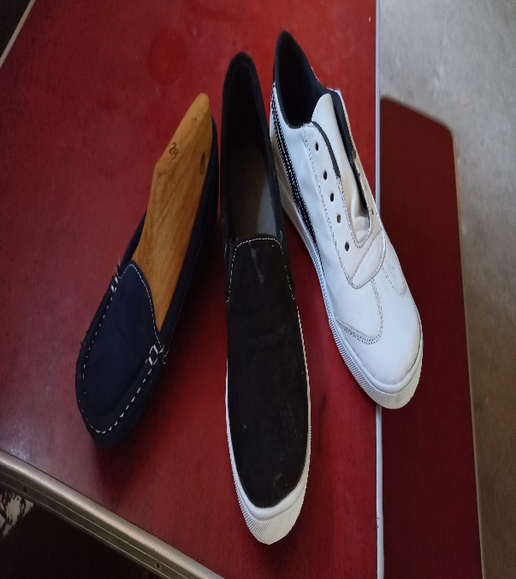
Este día se visitó emprendedores de Calzado Estefanía donde se verifico avances del negocio con respecto a compras de herramientas e insumos y mejoras en el negocio, así como de la búsqueda de clientes en otros sectores del país. 24/08/2021

Monitoreo y seguimiento de emprendedores de Calzado Alejandra
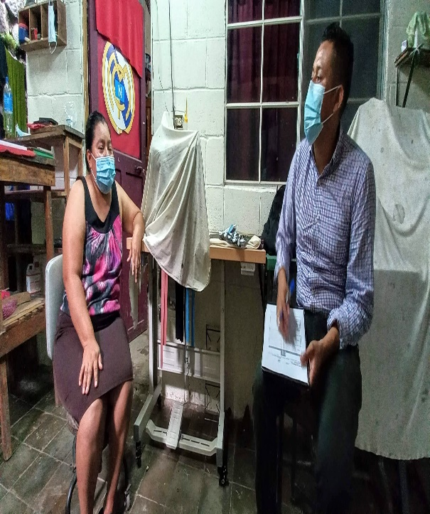 | 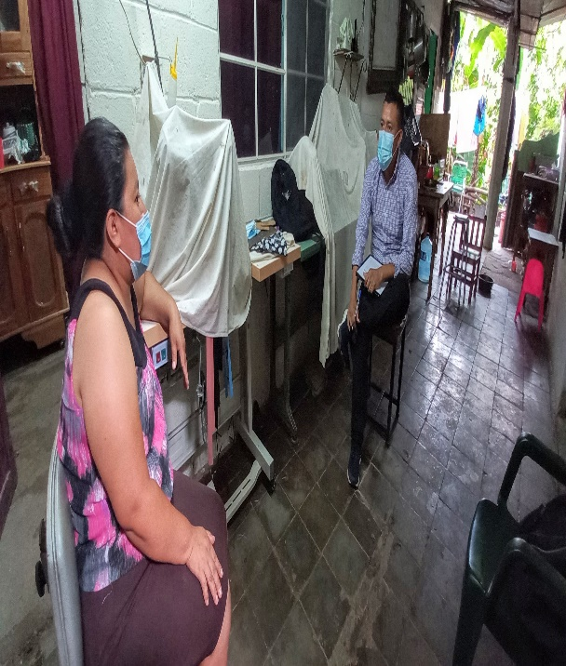
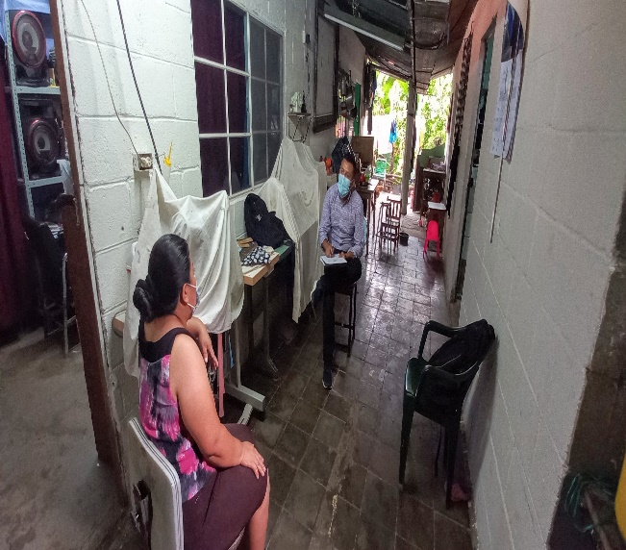 | 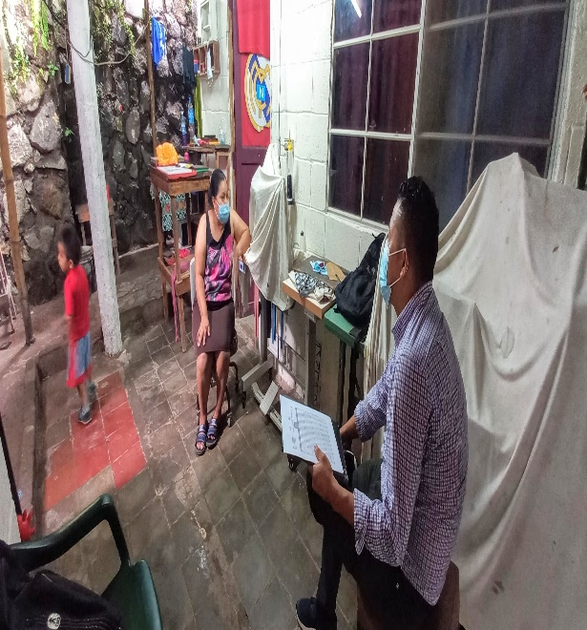
Este día se visitó emprendedores de Calzado Alejandra donde se verifico avances del negocio con respecto a compras de herramientas e insumos y mejoras en el negocio, así como de la búsqueda de clientes en otros sectores del país además de mencionar nuevos productos que están por comercializar. 24/08/2021

Monitoreo y seguimiento a emprendimiento de Chocolate artesanal Sofía
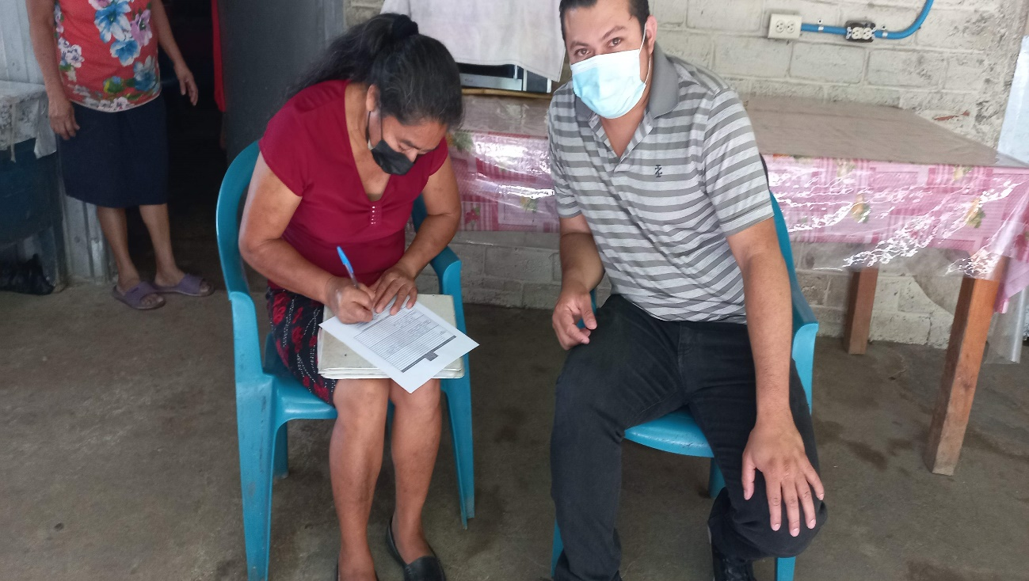
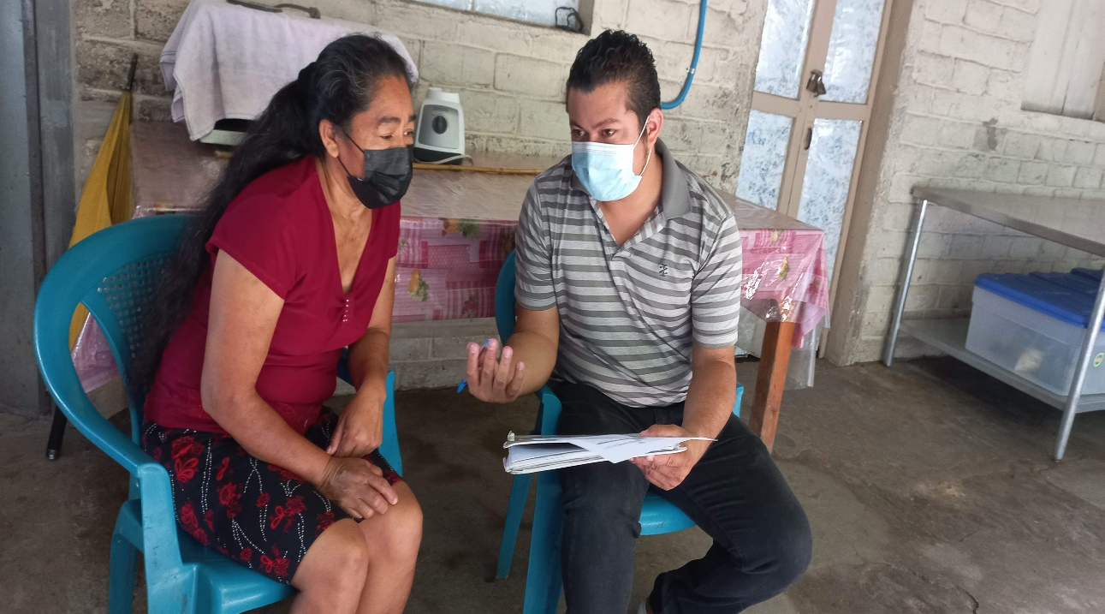
Este día se realizó visita a emprendedores de caserío campamento a iniciativa productiva chocolate artesanal Sofía donde se menciona estar felices con la ayuda recibida tanto por los insumos como con las capacitaciones especializadas y mencionan estar en la búsqueda de nuevos clientes, así como el asocio con otros emprendedores del programa. 25/08/2021

Monitoreo y seguimiento de emprendedor en Barrio concepción pasaje el progreso
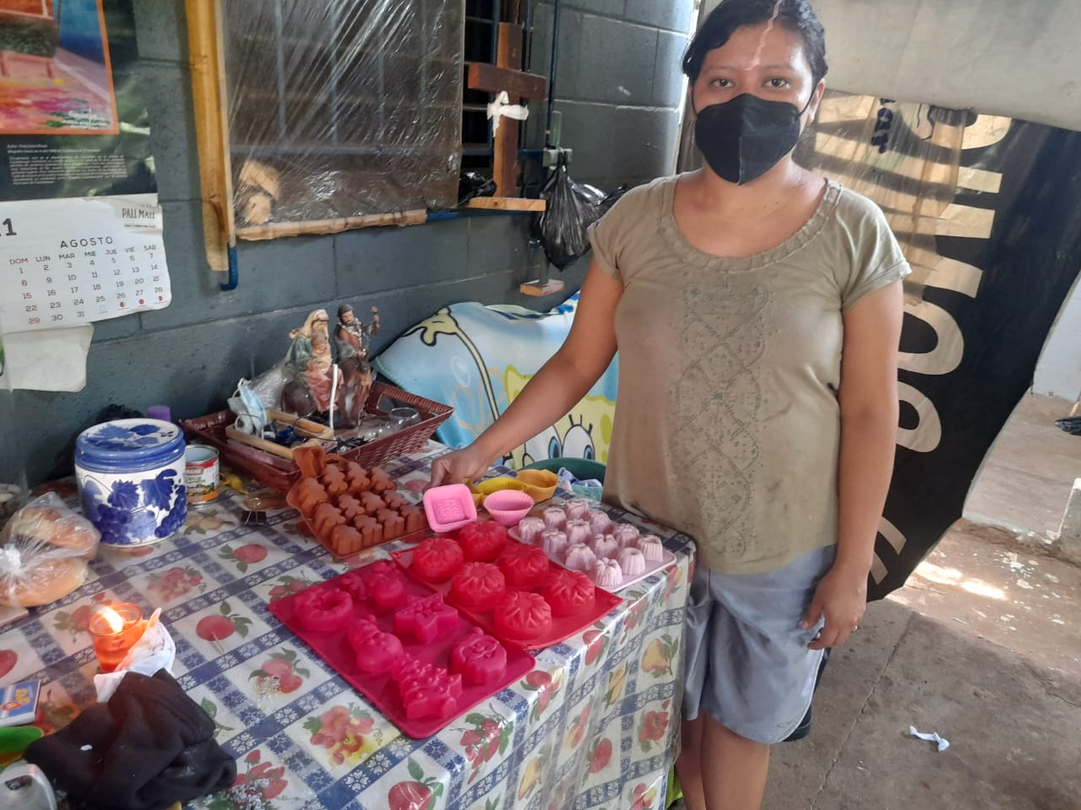
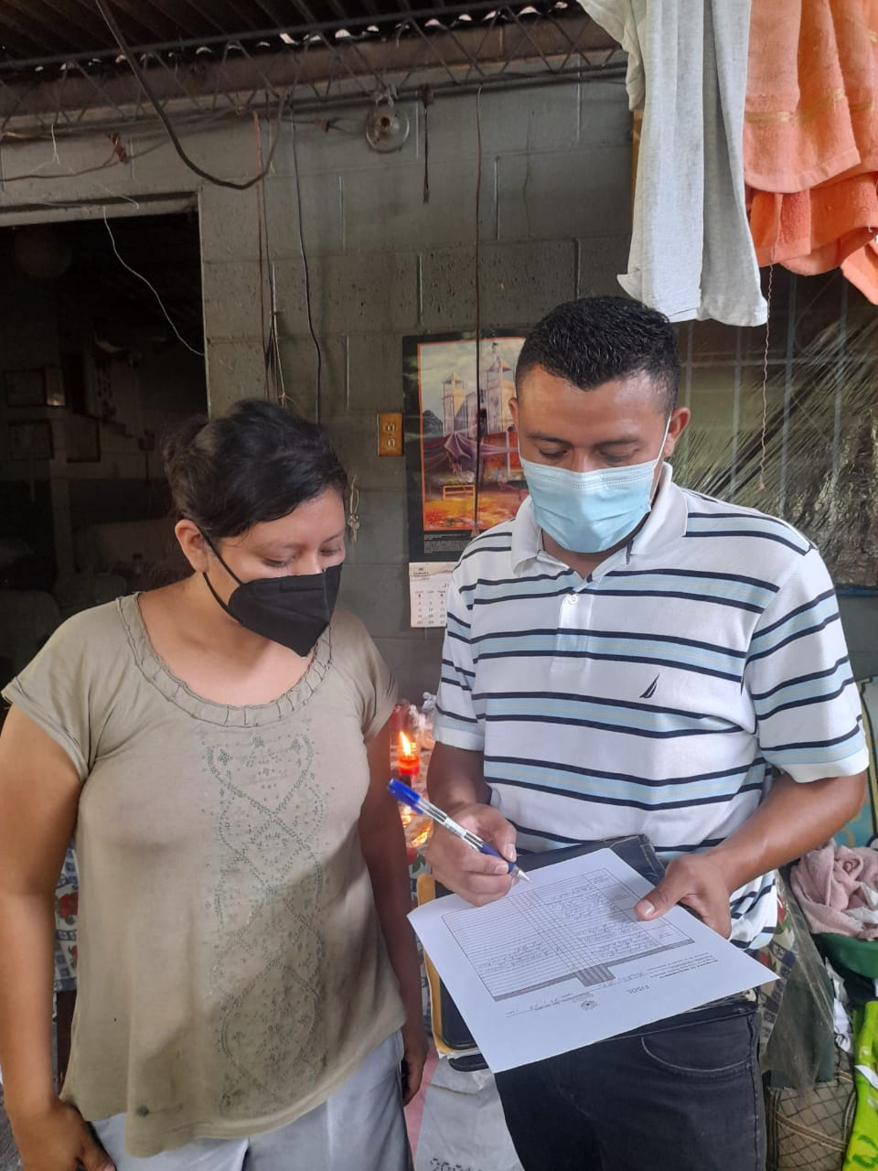 | 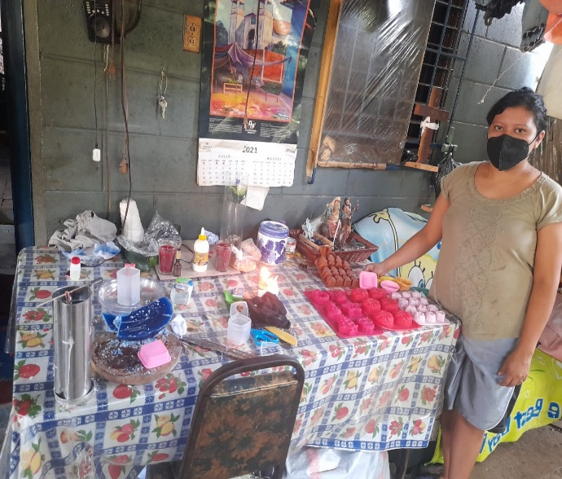
Este día se visitó emprendimiento de Candelas Julia para dar seguimiento y monitoreo a los avances que está teniendo tanto en desarrollo de nuevos productos y en mejoras del lugar de trabajo y la búsqueda de nuevos clientes. 25/08/2021

Reunión con UACI para dar seguimiento al proceso de pago a técnicos especialistas.
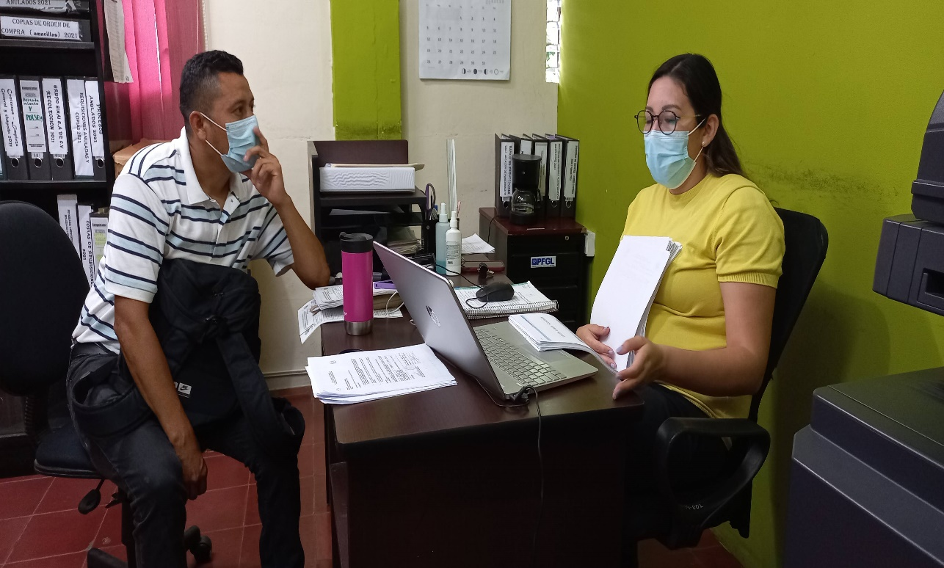
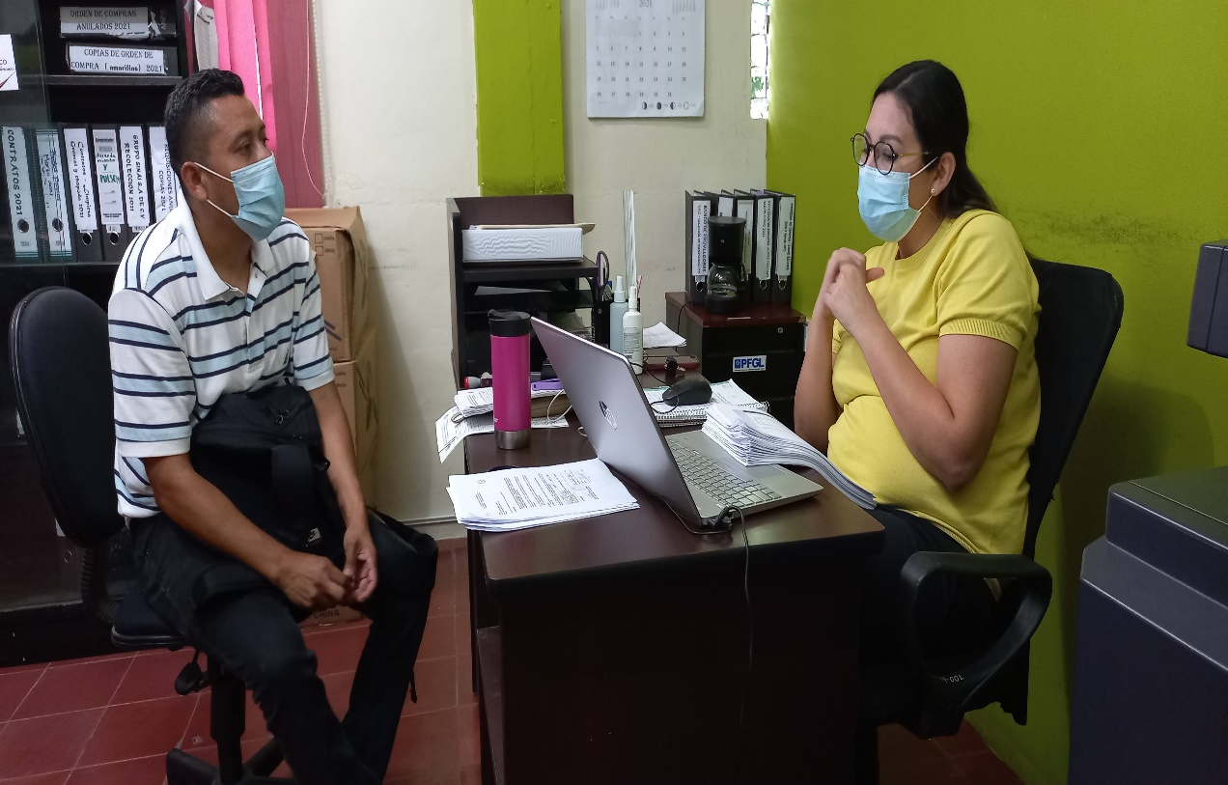
Este día nos reunimos con Licda. Gabriela Aguilar para agilizar el proceso de pago de técnicos especialistas contratados por la municipalidad.25/08/2021

Monitoreo y seguimiento de emprendedores de barrio el calvario de casco urbano de Típicos la Cofradía.
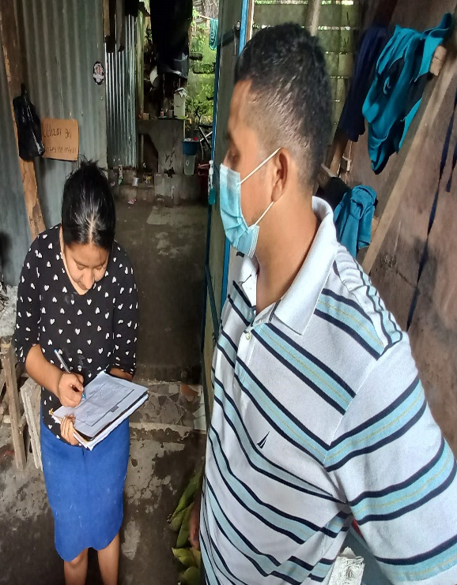 | 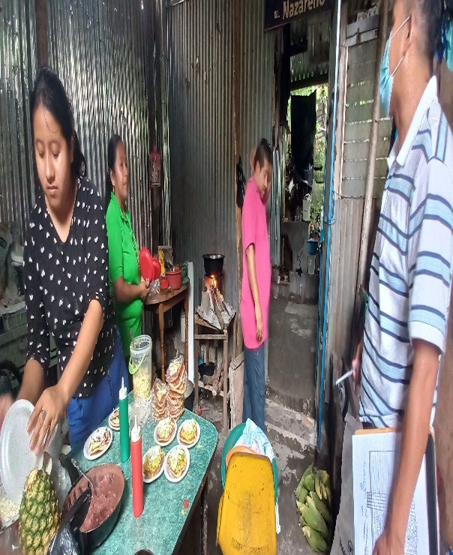
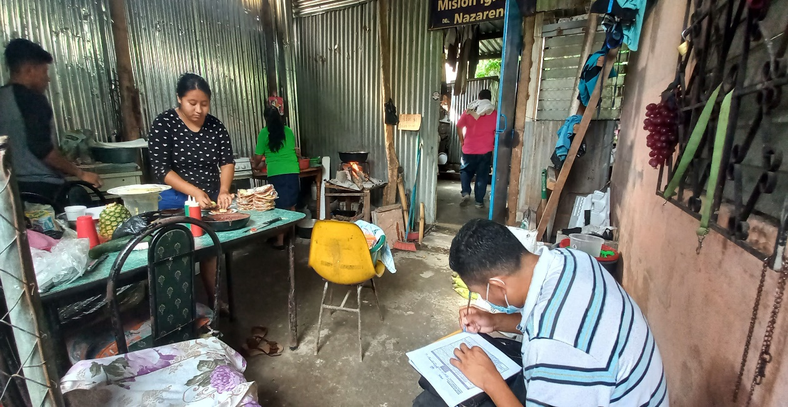
Se visitó iniciativa productiva de Típicos la cofradía para tomar evidencias del emprendimiento y llenar bitácora con avances tanto en conocimientos aprendidos, mejoras realizadas, compra de equipos e insumos de necesidad dentro del negocio y la búsqueda de clientes.25/08/2021

Capacitación con CDMYPE con el tema de buenas prácticas de manufactura para emprendedores
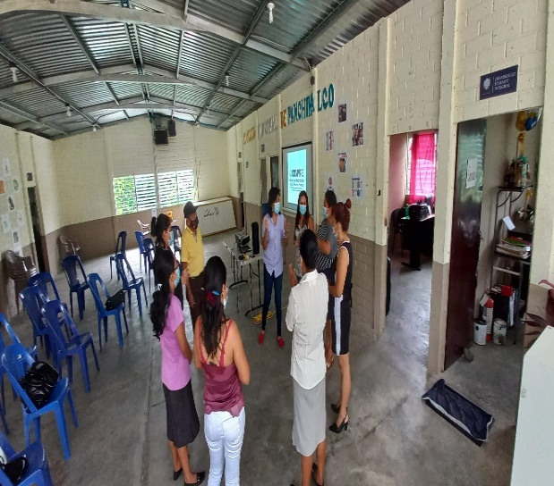 | 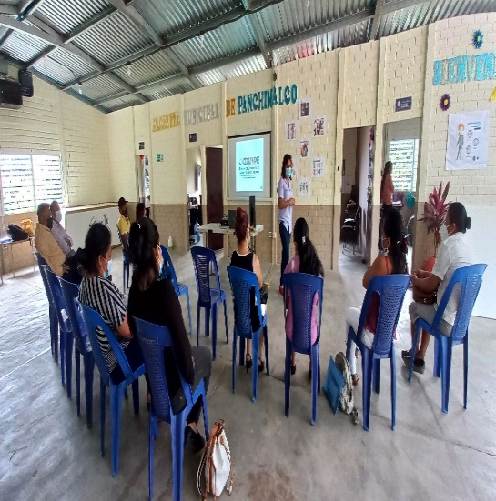
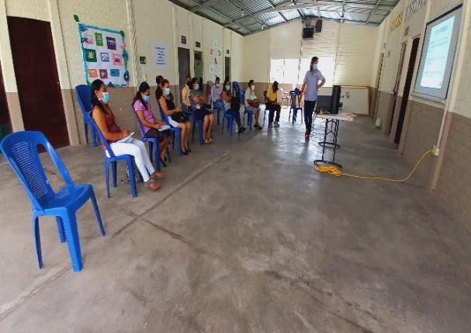 | 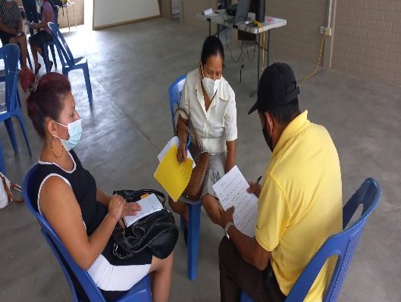
Este día se realizó capacitación de emprendedores del programa emprendimiento solidario y otros emprendedores invitados del municipio donde se impartió el tema de buenas prácticas de manufactura para el sector alimentos y turismo. 26/08/2021

Monitoreo y seguimiento de emprendimiento Panadería Carlos
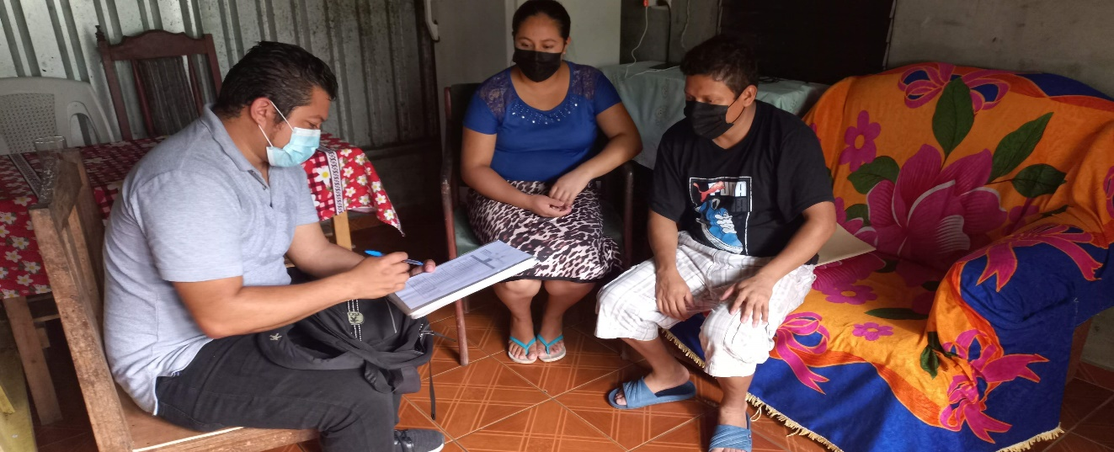
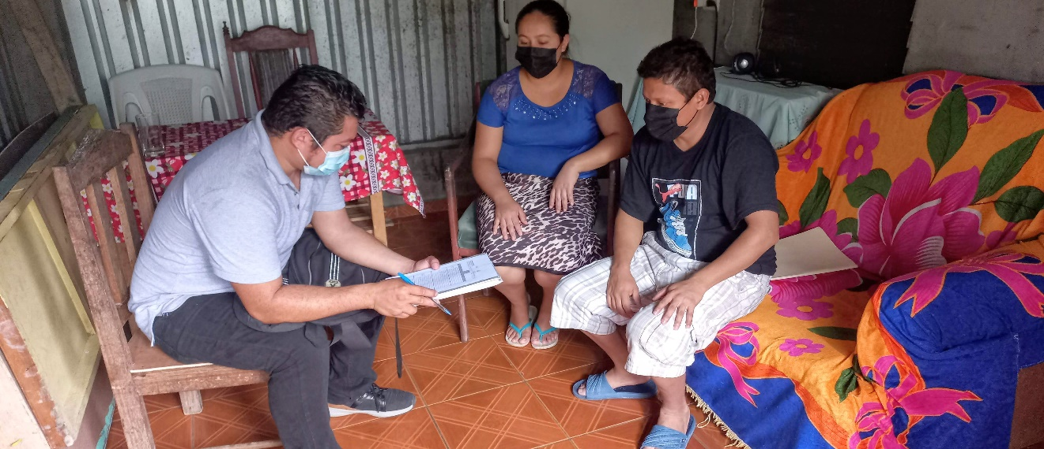
Este día se realizó visita a emprendimiento de Panadería Carlos para da seguimiento y monitoreo a los avances del emprendimiento a la misma vez evidenciar que se esté trabajando y aplicando los conocimientos adquiridos en capacitación especializada. 26/08/2021

Visita a iniciativa productiva de bordados y confecciones Ivania
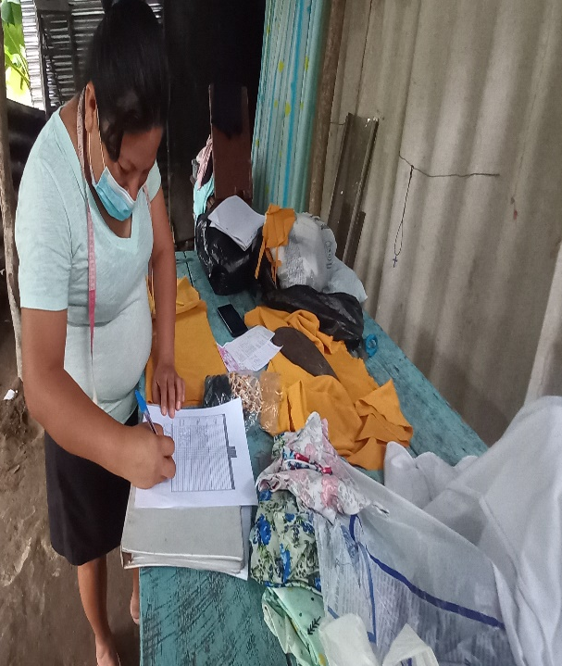 | 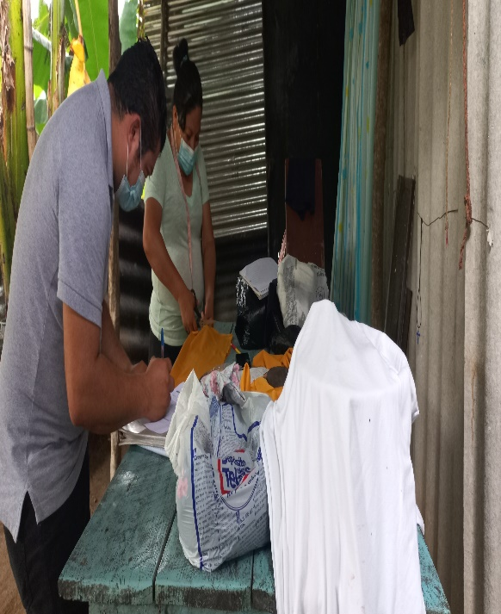
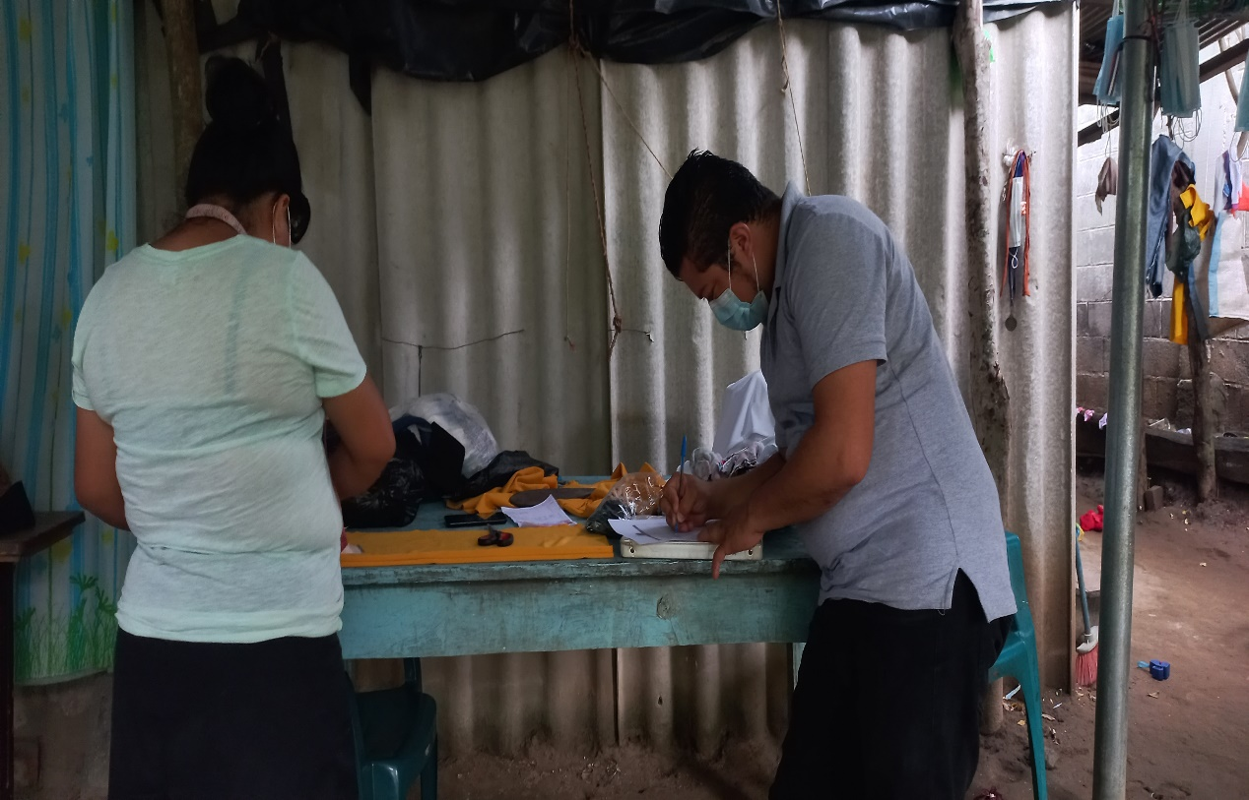
Este día se visitó emprendimiento de bordados y confecciones Ivania para dejar evidencia del trabajo realizado por parte del equipo técnico así mismo evidenciar en el libro de registros las ventas y compras realizadas durante el mes. 26/08/2021

Segunda aFeria emprendedora de Alcaldia municipal de panchimalco y unidad de turismo con programa emprendimiento solidario.
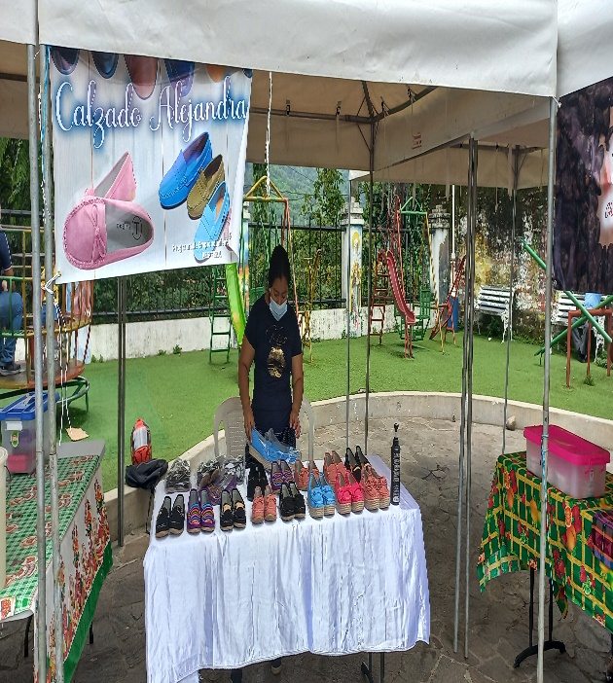 | 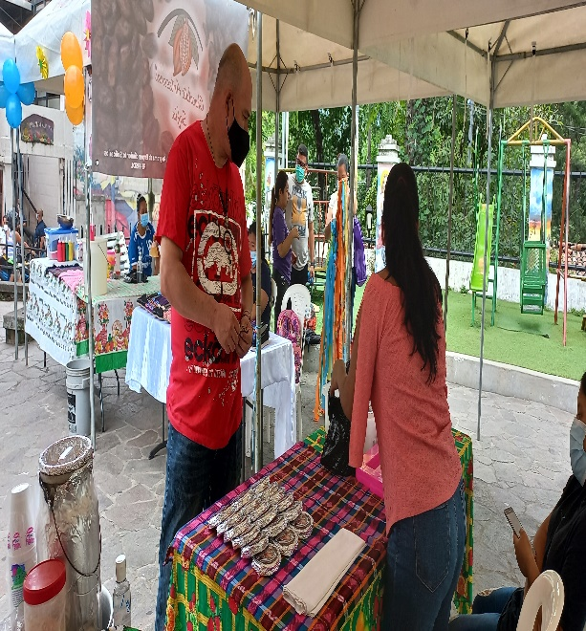
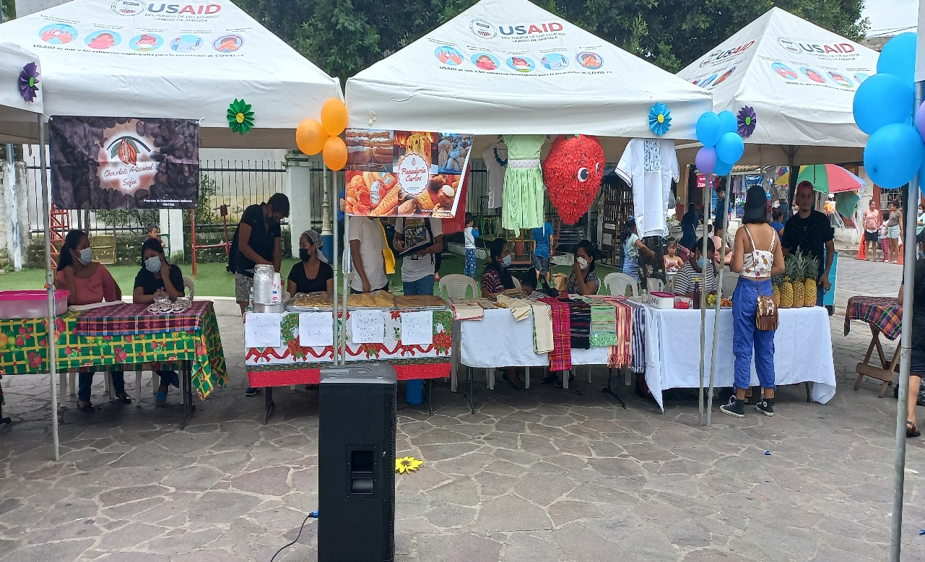
Este día se realizó feria emprendedora con la participación de emprendedores de Panadería Carlos, Chocolate Artesanal Sofía, Panadería y típicos tía vira, típicos la cofradía, calzado alejandra y otros emprendedores invitados por la municipalidad. 28/08/2021

Segunda Feria emprendedora de Alcaldia municipal de panchimalco y unidad de turismo con programa emprendimiento solidario.
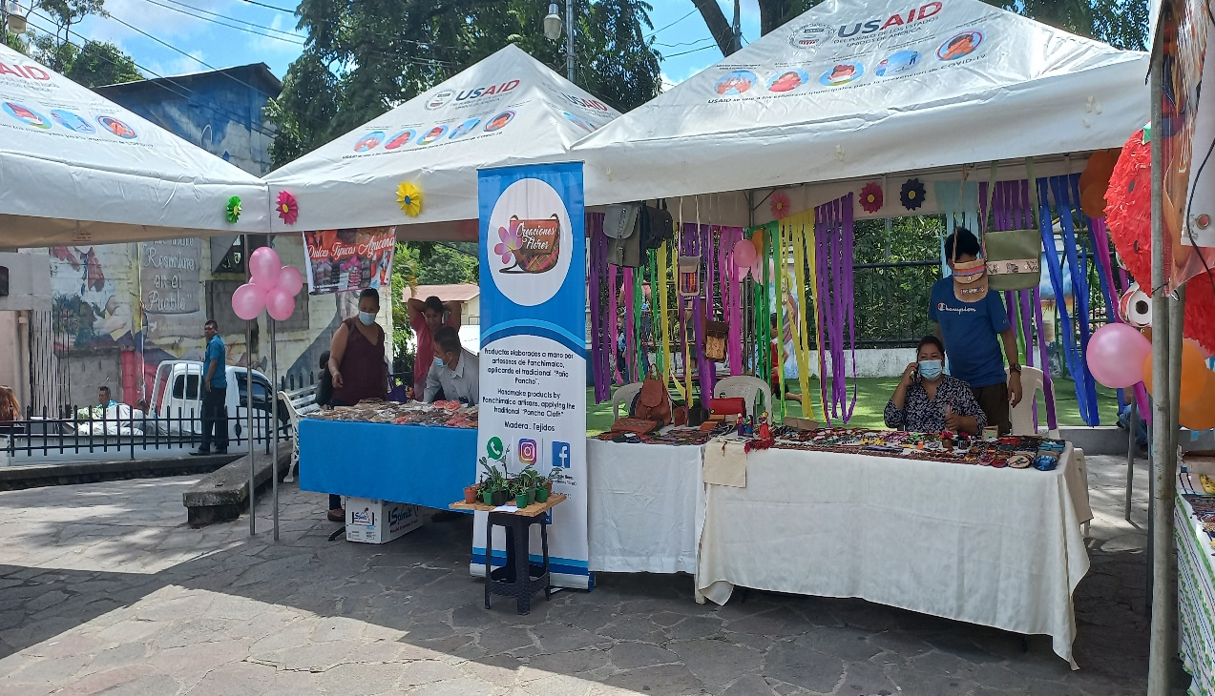
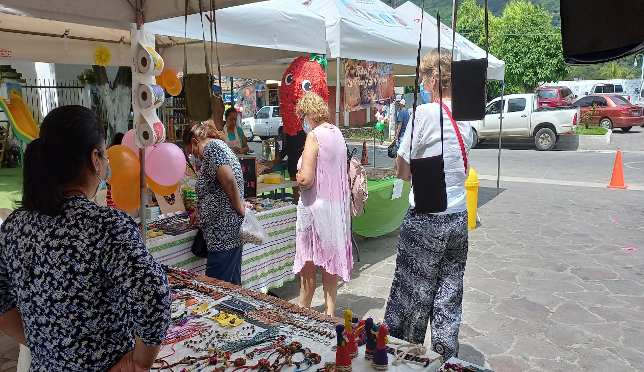
Este día se realizó feria emprendedora con la participación de emprendedores de Panadería Carlos, feria de las flores y las palmas, dulces típicos azucena, panadería y típicos tía vira y otros invitados por la municipalidad. 29/08/2021

Monitoreo y seguimiento de emprendedores de granjita los pascual
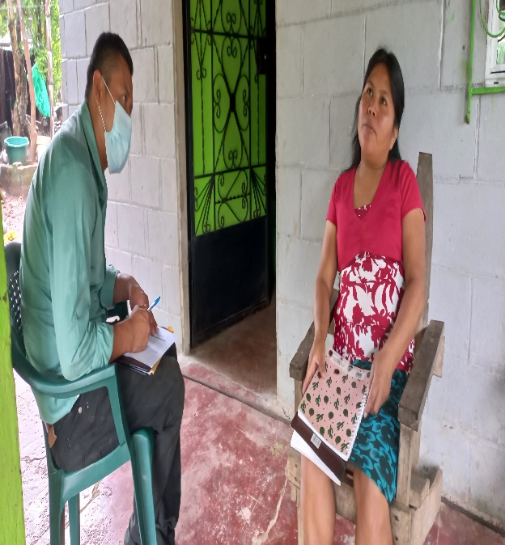 | 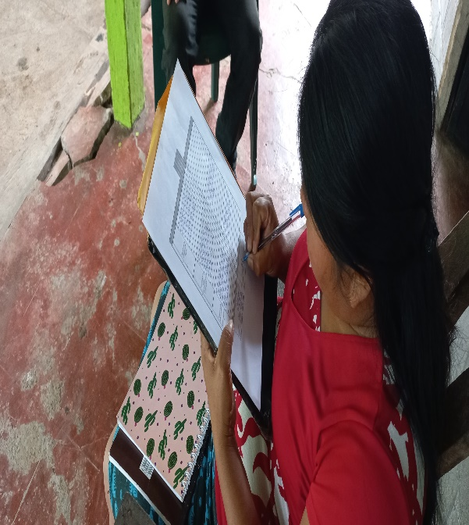
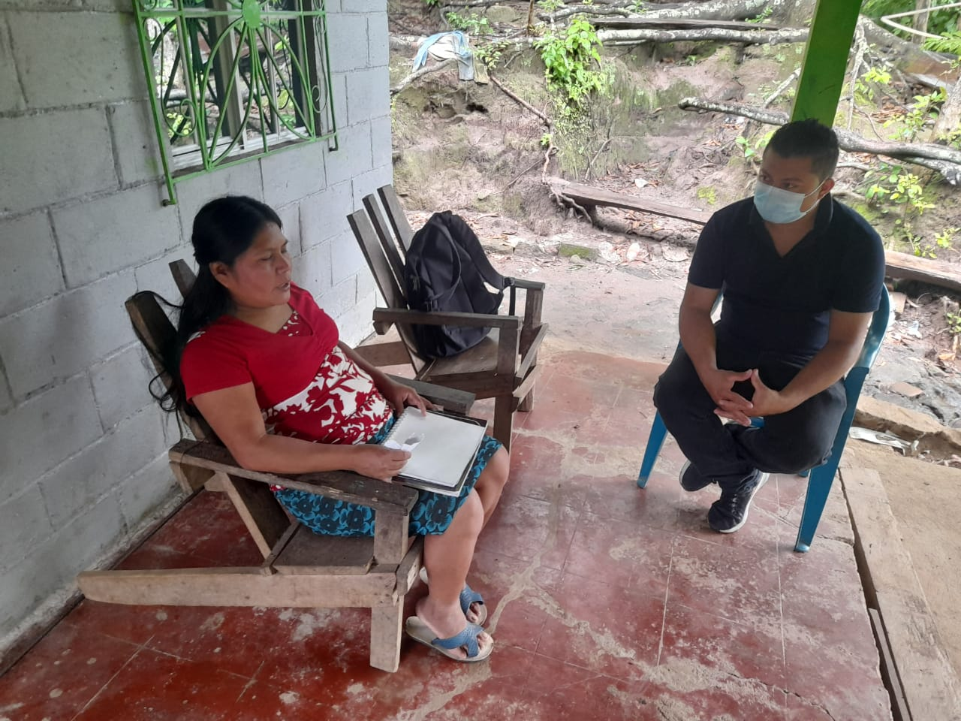 | 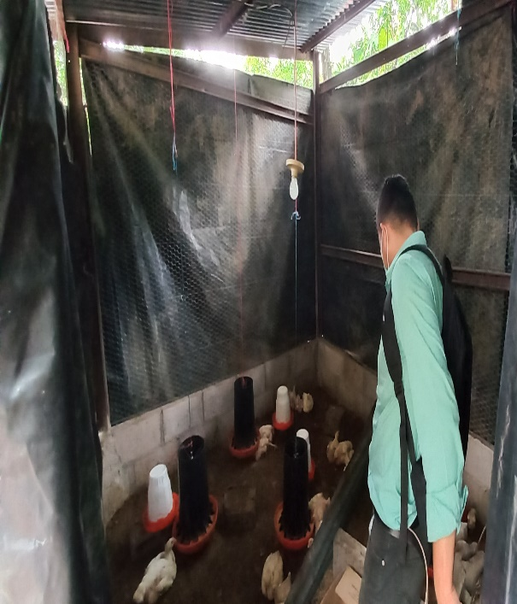
Este día se realizó visita a emprendimiento de granjita los pascual para evidenciar que se esté trabajando tomando en cuenta las capacitaciones recibidas por parte de equipo técnico y técnico especialista en granjas avícola. 30/08/2021

Visita a Granjita Ramos para evidenciar monitoreo y seguimiento.
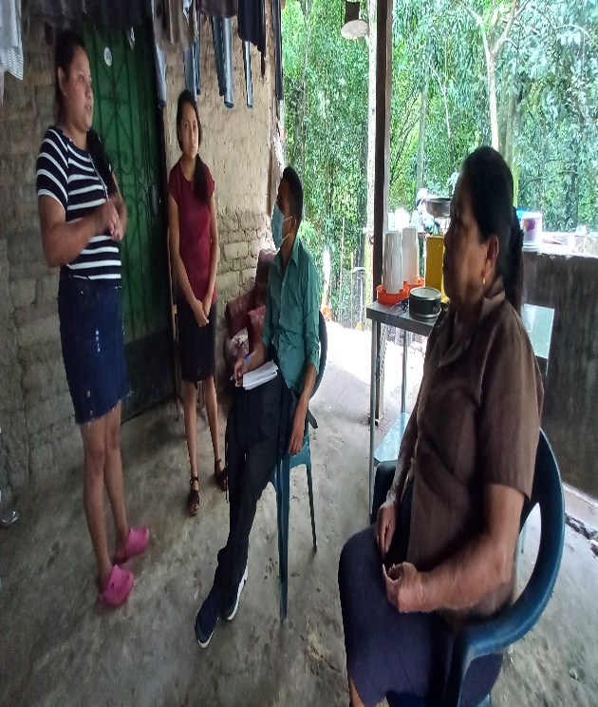 | 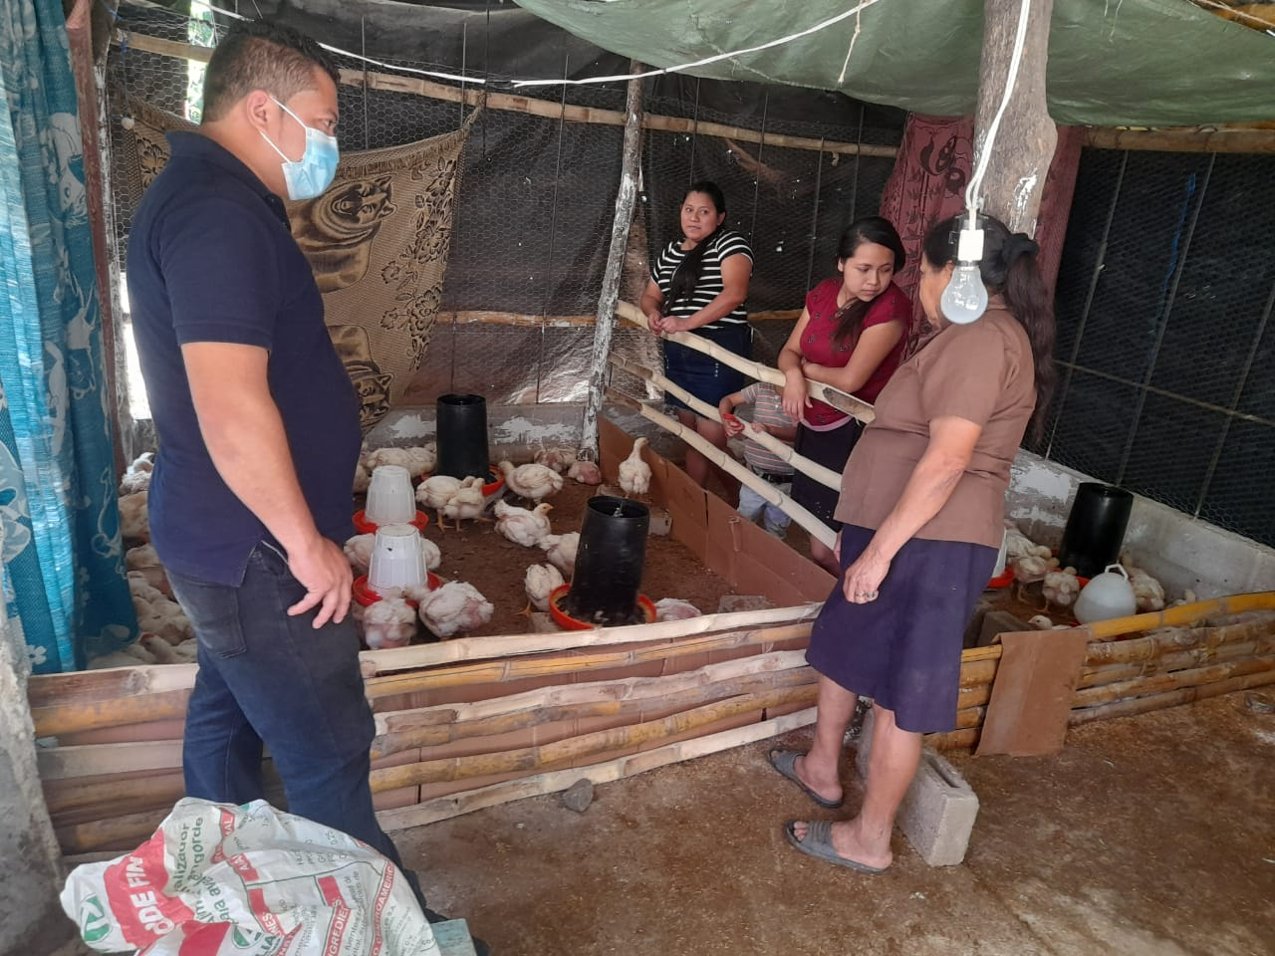
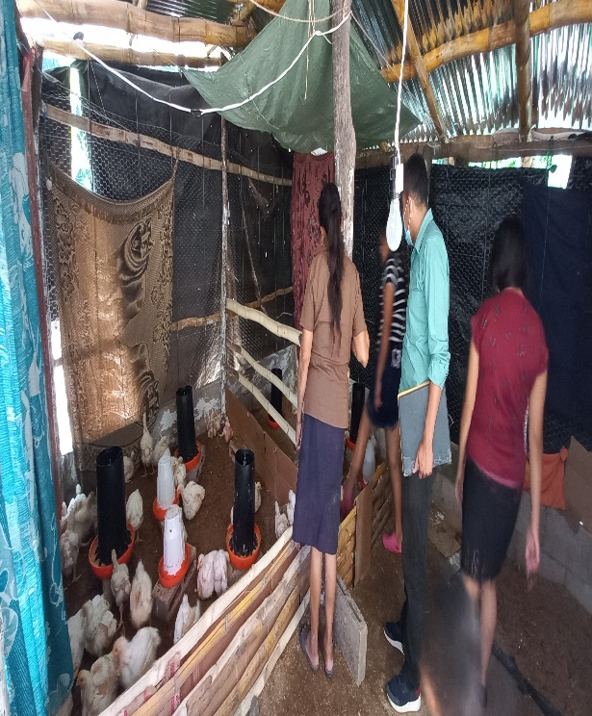 | 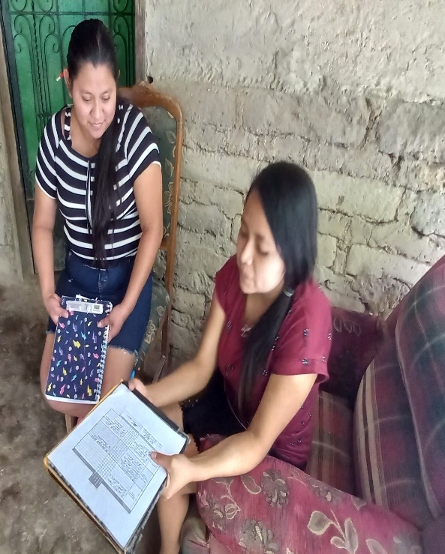
Este día se realizó visita a emprendimiento de granjita Ramos para evidenciar que se esté trabajando tomando en cuenta las capacitaciones recibidas por parte de equipo técnico y técnico especialista en granjas avícola. 30/08/2021

Visita a Granjita Jacinto para evidenciar monitoreo y seguimiento.
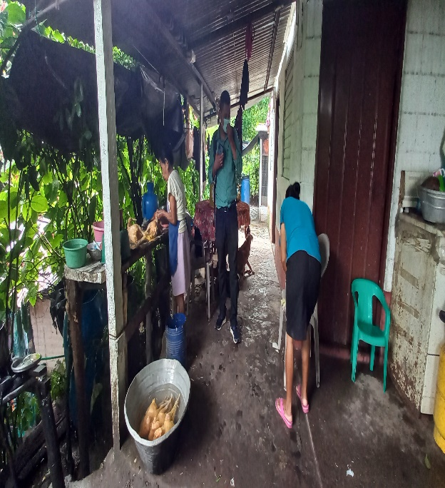 | 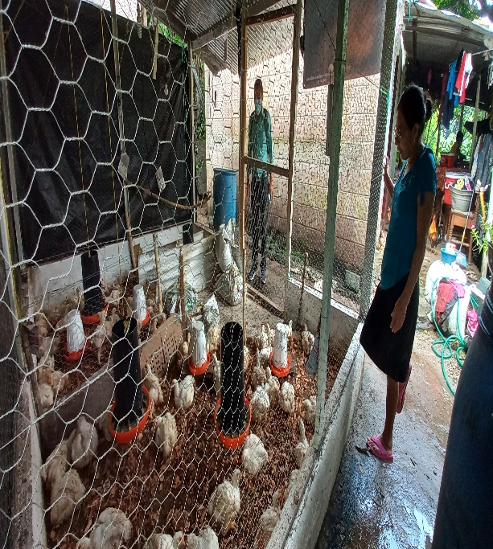
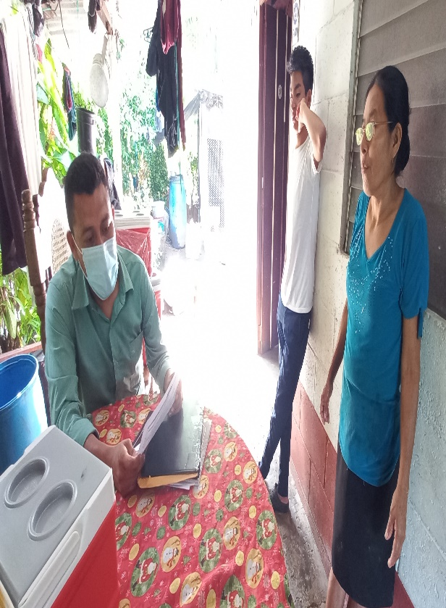 | 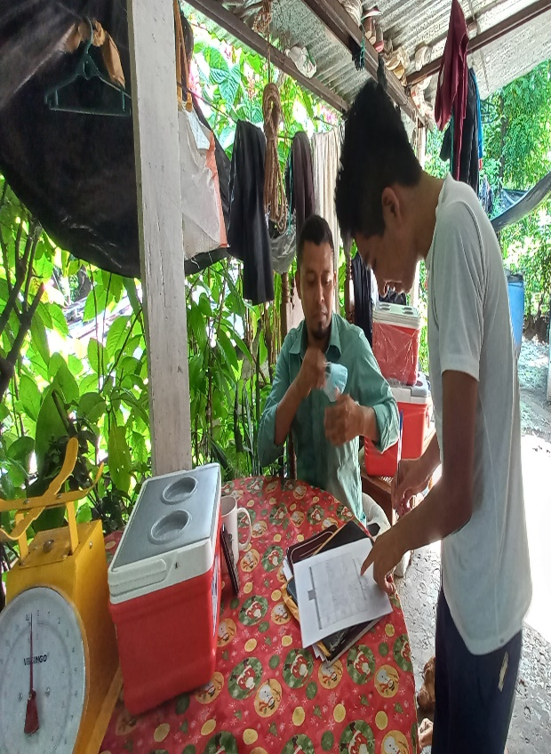
Este día se realizó visita a emprendimiento de Granjita Jacinto para evidenciar que se esté trabajando tomando en cuenta las capacitaciones recibidas por parte de equipo técnico y técnico especialista en granjas avícola. 30/08/2021

Visita a confecciones Estrella monitoreo y seguimiento a iniciativa productiva
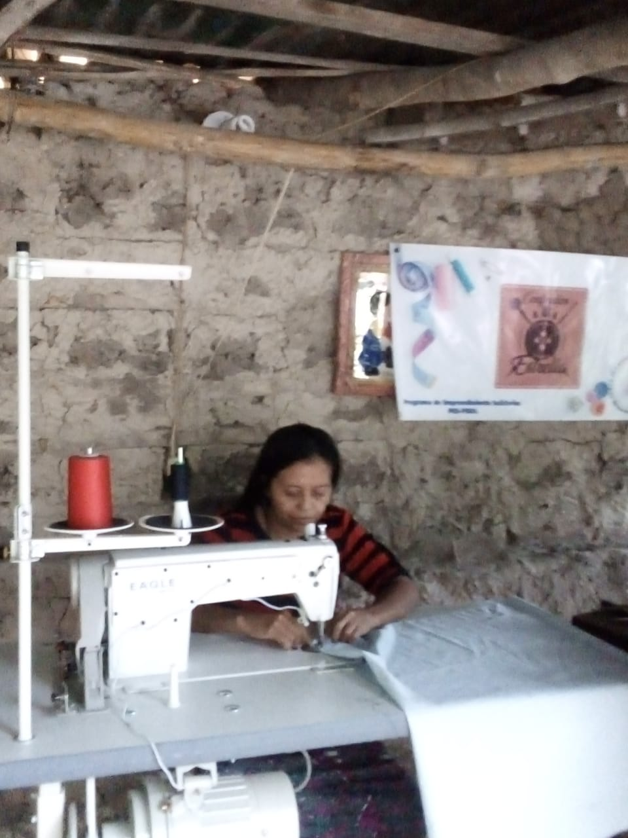
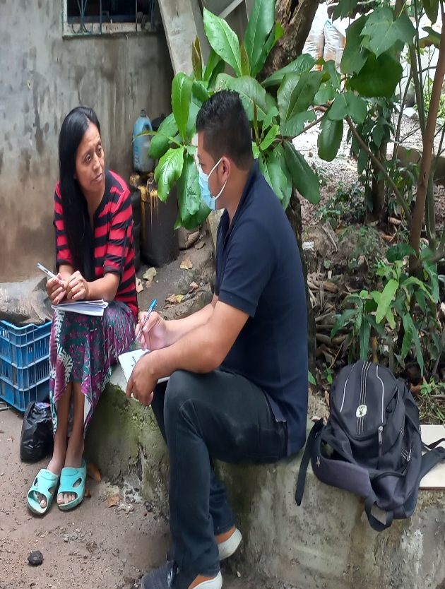 | 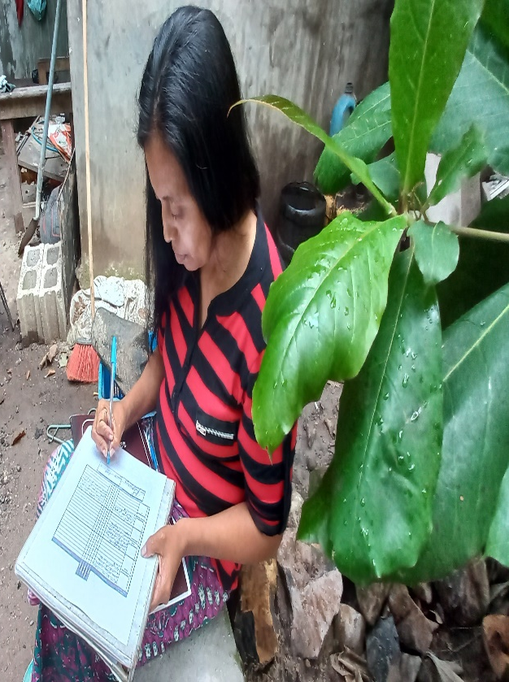
Se visitó emprendimiento de confecciones estrella para dar seguimiento y monitoreo a emprendedora, tomando en cuenta lo aprendido en capacitaciones impartida por equipo técnico así como especialistas técnicos en el área.30/08/2021

Visita a telar y confecciones Reyna monitoreo y seguimiento
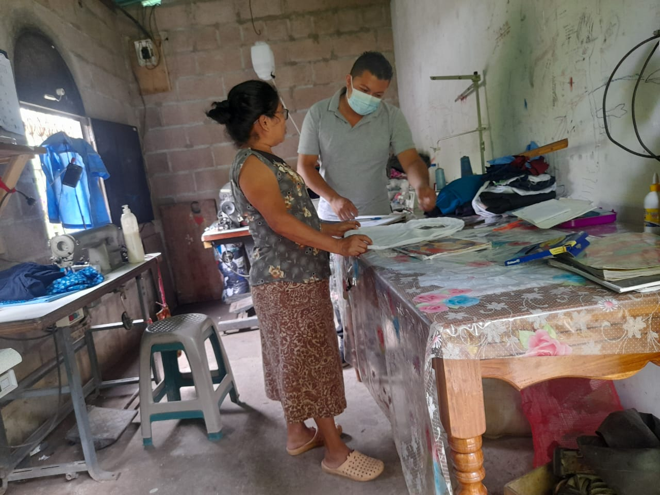 | 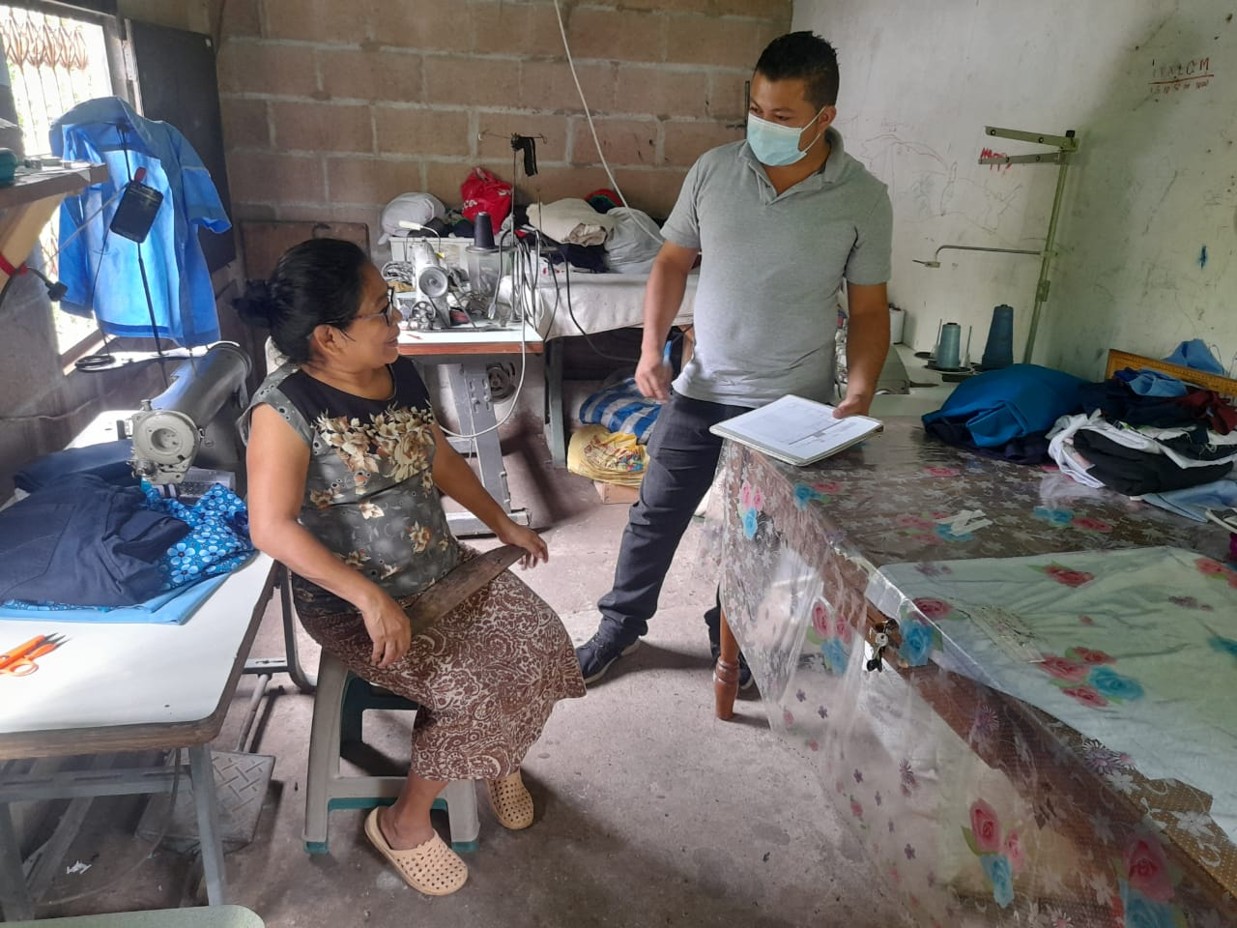
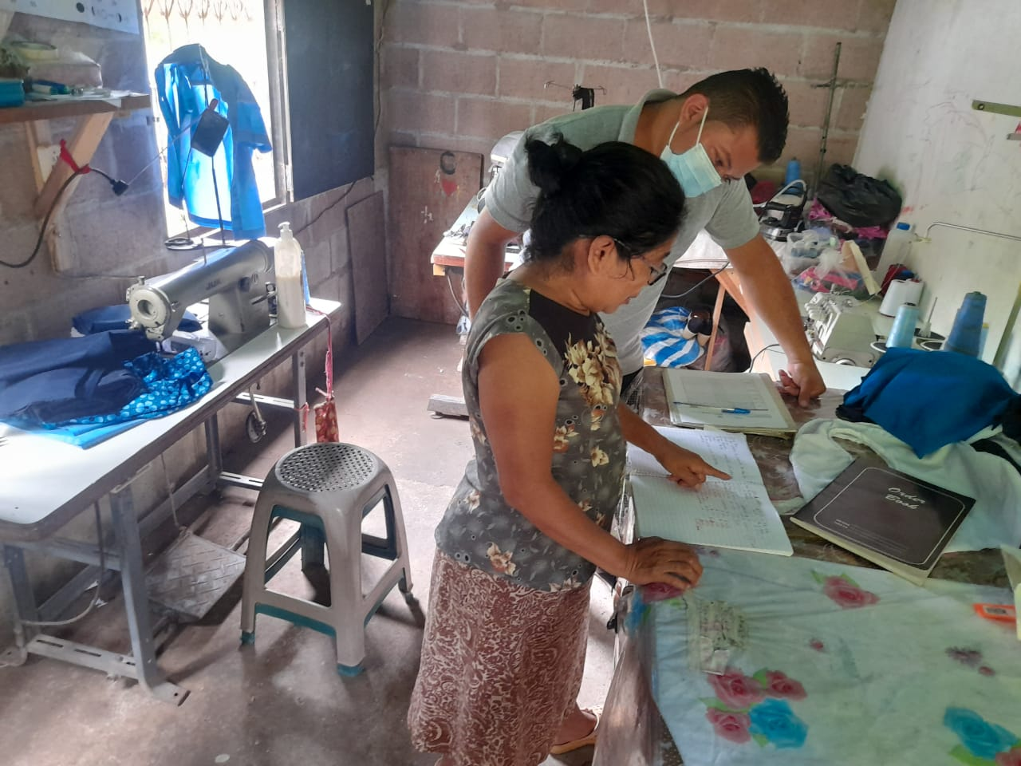
Se visitó a emprendedores de telar y confecciones Reyna para dejar en evidencias el trabajo realizado por el equipo técnico y la técnica especialista en confección gracias al apoyo de Alcaldia y Fisdl.31/08/2021

Vista a Granjita Martínez monitoreo y seguimiento
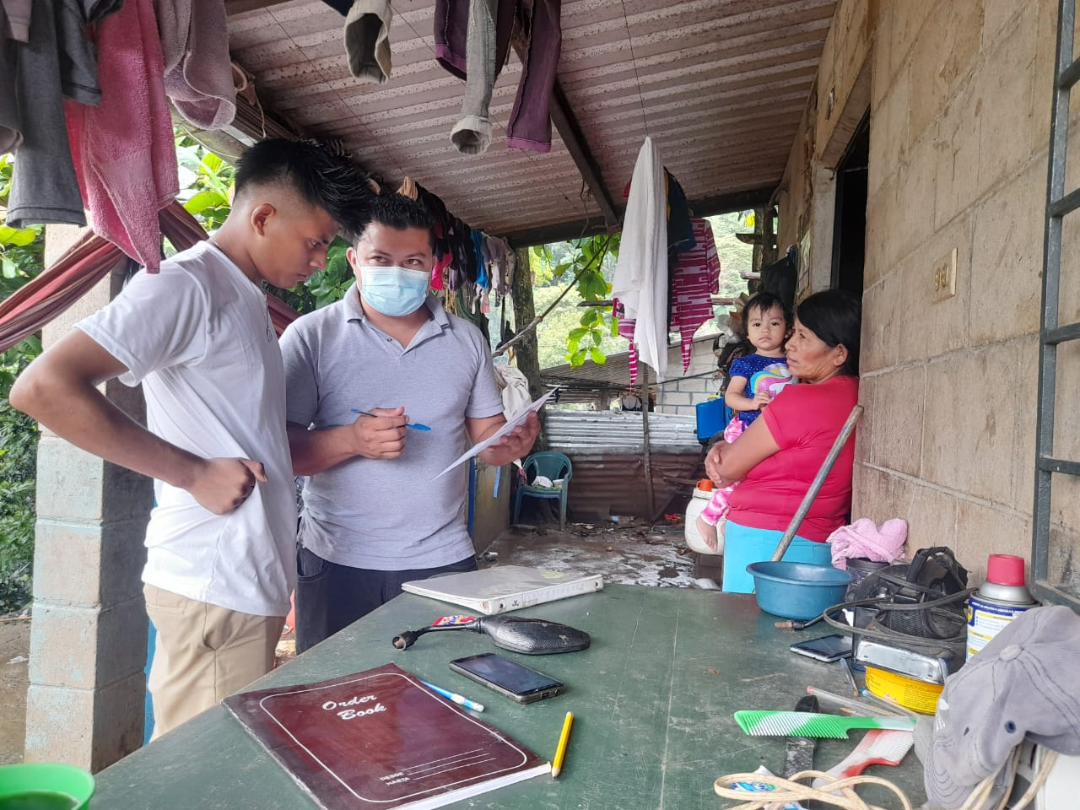
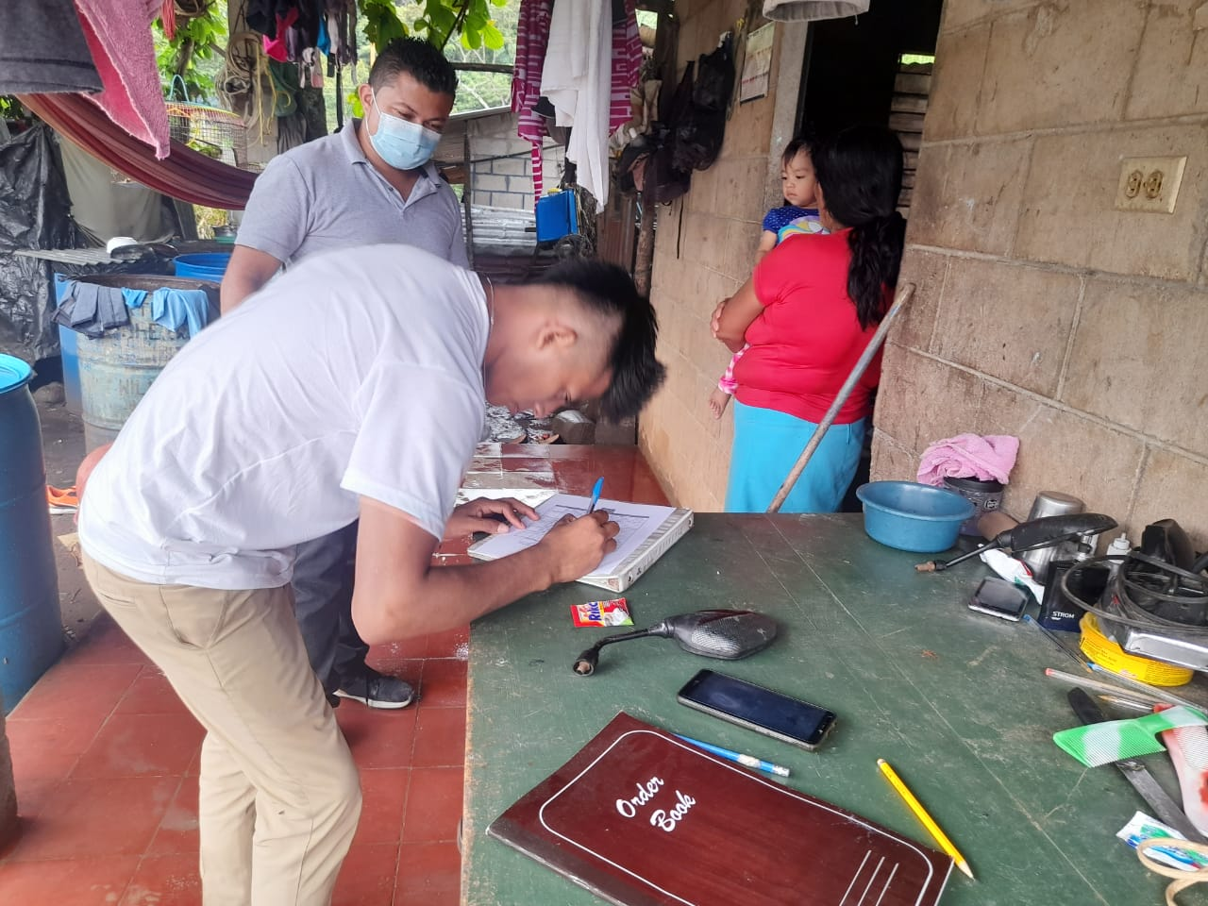
Este día se realizó monitoreo y seguimiento a iniciativa productiva de granjita Martínez para evidenciar el trabajo realizado por el emprendimiento, tomando en cuenta las recomendaciones dadas por el equipo técnico y técnico especialista en granjas de pollo.31/08/2021

Monitoreo y seguimiento de emprendimiento Dulces Típicos Azucena, Panadería y típicos Tía Vira
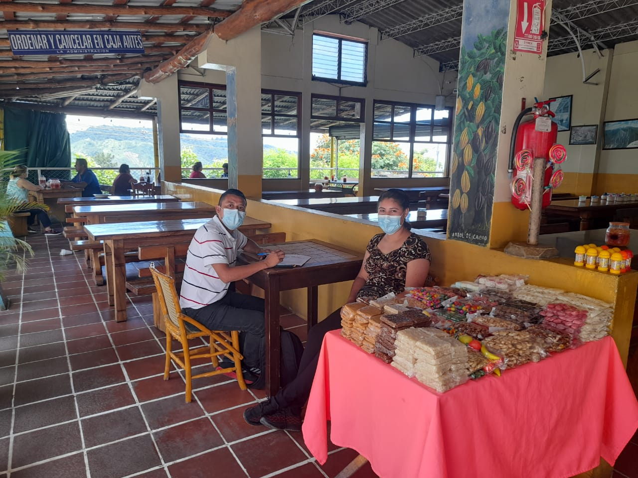
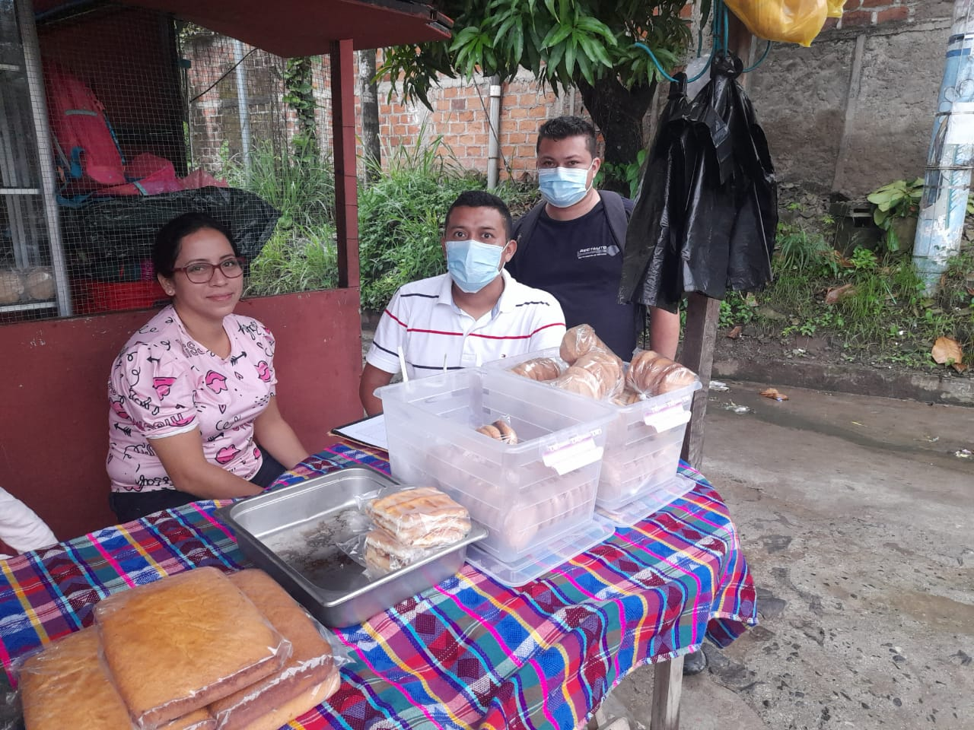
Este día se realizó monitoreo y seguimiento de emprendedores de dulces típicos azucena, Panadería y típicos Tía Vira, y tomar e evidencias el trabajo realizado por el equipo técnico en capacitaciones, así también de los especialistas técnicos contratados por la municipalidad, además de las actividades realizadas por los emprendimientos. 01/09/2021

Monitoreo y seguimiento de emprendimiento Artesanías Tonatiuh (Tlapali)
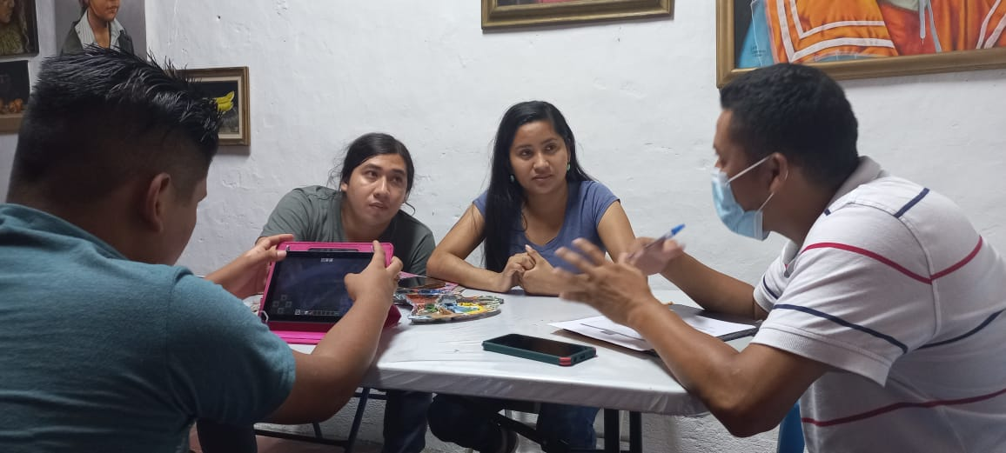
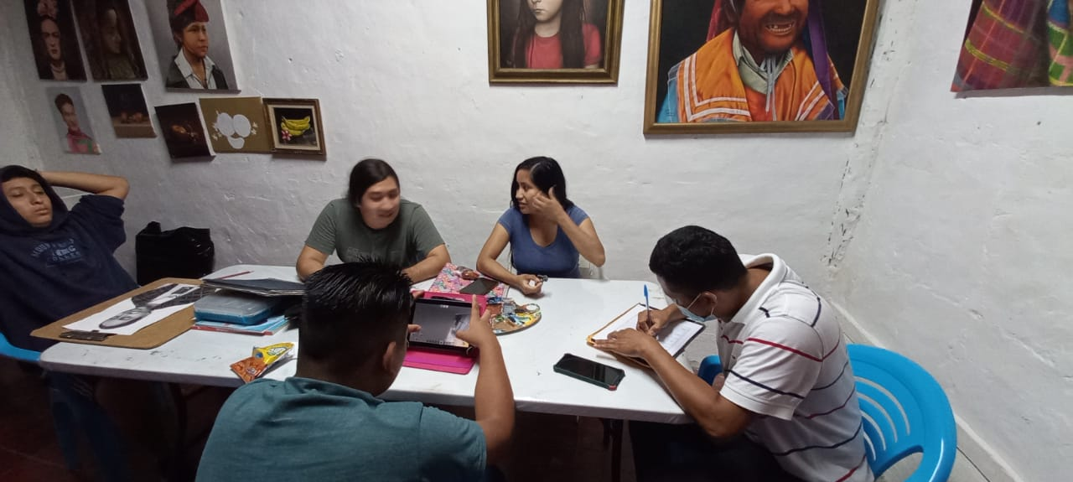
Se verifico las actividades realizadas por el emprendimiento, además el seguimiento de poner en práctica los conocimientos adquiridos en las capacitaciones especializadas en el caso de artesanías se están utilizando las herramientas digitales, y los registros correspondientes. 01/08/2021

Vinculación con Asociación de Desarrollo y Recursos Asistenciales (ADRA) y programa emprendimiento solidario con apoyo de la municipalidad.
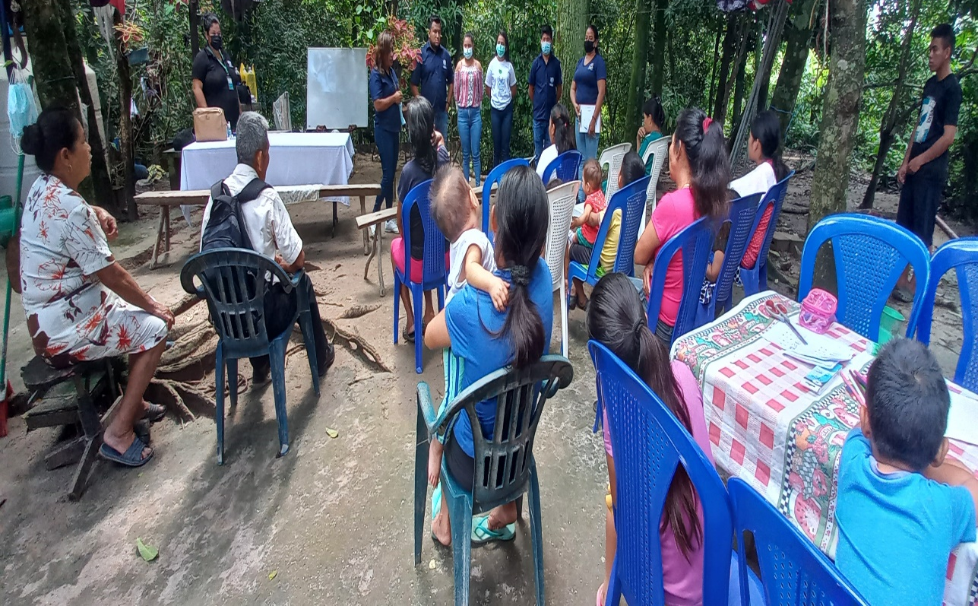
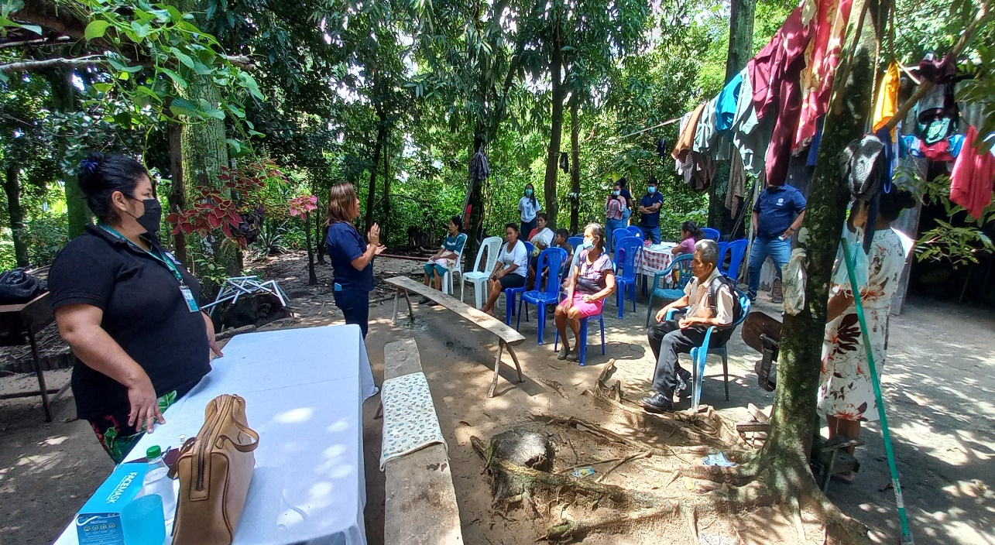
Este día se visitó comunidad indígena de san Isidro para apoyar a las personas que poseen dificultad para leer y escribir con el apoyo de Dolía Carolina Guerra coordinadora de Alfabetización Asociación metropolitana. 01/09/2021

